
UNIVERSIDADE FEDERAL FLUMINENSE

RAFAEL ALVES BASTOS

DESENVOLVIMENTO DE FRAMEWORK COMPUTACIONAL EM PYTHON PARA A ELABORAÇÃO INTEGRADA DE ESTUDOS DE VIABILIDADE TÉCNICA, ECONÔMICA, AMBIENTAL E SOCIAL (EVTEAS) PARA PISCICULTURA

RIO DAS OSTRAS, RJ
2026
RAFAEL ALVES BASTOS

DESENVOLVIMENTO DE FRAMEWORK COMPUTACIONAL EM PYTHON PARA A ELABORAÇÃO INTEGRADA DE ESTUDOS DE VIABILIDADE TÉCNICA, ECONÔMICA, AMBIENTAL E SOCIAL (EVTEAS) PARA PISCICULTURA

Trabalho de Conclusão de Curso ou Dissertação ou da Universidade Federal Fluminense como requisito parcial para obtenção do título de mestre em Engenharia de Produção e Sistemas Computacionais.

Área de concentração: Engenharia de Produção e Sistemas Computacionais

Orientador: Prof. Dr. Flávio Silva Machado
Coorientador: Prof. Dr. Mateus Carvalho Amaral

RIO DAS OSTRAS, RJ
2026
RESUMO
A avaliação da viabilidade de empreendimentos aquícolas esbarra frequentemente na ausência de ferramentas padronizadas e na escassez de dados históricos, um cenário de incerteza que afeta especialmente os pequenos e médios produtores. Diante desse desafio, o presente trabalho tem como objetivo desenvolver o EVTEAS-Py, um framework computacional criado em Python para estruturar e integrar os Estudos de Viabilidade Técnica, Econômica, ambiental e Social aplicados à aquicultura. A proposta da ferramenta é reunir indicadores técnico-operacionais, métodos consolidados de análise financeira, métricas socioambientais, práticas da abordagem Lean-Green e diretrizes ESG em um único ambiente, promovendo uma avaliação mais ampla e sustentável dos sistemas de produção. Para alcançar esse propósito, o estudo adota uma abordagem de pesquisa aplicada e de natureza qualiquantitativa, guiada pelos princípios metodológicos da Design Science Research. O caminho de investigação inclui uma Revisão Sistemática da Literatura baseada no protocolo PRISMA, a definição rigorosa de critérios de avaliação e a construção do artefato computacional propriamente dito, que passará por etapas de verificação e validação com especialistas do setor. Em termos de arquitetura, a ferramenta contará com módulos de aquisição, pré-processamento e análise de dados, utilizando bibliotecas analíticas do ecossistema Python e recursos de inteligência artificial generativa. Toda essa estrutura permanecera circunscrita ao ambiente Python, responsável por gerar relatórios e modelar indicadores de desempenho de forma automatizada, ao ficar o desenvolvimento de uma interface gráfica para o usuário final, fora do escopo desta pesquisa. Com a implementação do EVTEAS-Py, esperar transformar o modo como esses estudos são conduzidos atualmente, ao menos em sua versão conceitual, quando ainda não se tem o terreno, por exemplo. A intenção é reduzir a fragmentação das análises, diminuir o tempo gastos em tarefas operacionais repetitivas e minimizar a chance de erros manuais, ao garantir maior transparência, rastreabilidade e padronização aos processos. Como principal contribuição, espera-se que a pesquisa entregue um sistema de apoio à decisão acessível e robusto. Essa solução visa apoiar produtores, gestores, instituições de fomentos e equipes multidisciplinares no planejamento estratégico de negócios que sejam economicamente rentáveis, ecologicamente responsável e socialmente adequados.
Palavras-chave: Estudo de viabilidade; Piscicultura; Python; Lean Green; ESG.
ABSTRACT
Assessing the feasibility of aquaculture ventures is often hindered by the lack of standardized tools and a scarcity of historical data—a scenario of uncertainty that particularly affects small and medium-sized producers. Faced with this challenge, this study aims to develop EVTEAS-Py, a computational framework created in Python to structure and integrate Technical, Economic, Environmental, and Social feasibility studies applied to aquaculture. The tool proposes consolidating technical-operational indicators, established financial analysis methods, socio-environmental metrics, Lean-Green practices, and ESG guidelines into a single environment, thereby promoting a broader and more sustainable assessment of production systems. To achieve this, the study adopts an applied research approach of a qualitative-quantitative nature, guided by the methodological principles of Design Science Research. The research process includes a Systematic Literature Review based on the PRISMA protocol, the rigorous definition of assessment criteria, and the construction of the computational artifact itself, which will undergo verification and validation stages with industry experts. Regarding architecture, the tool will feature modules for data acquisition, preprocessing, and analysis, utilizing analytical libraries from the Python ecosystem and generative artificial intelligence capabilities. The entire structure will remain within the Python environment—responsible for automatically generating reports and modeling performance indicators—while the development of an end-user graphical interface falls outside the scope of this research. The implementation of EVTEAS-Py aims to transform how these studies are currently conducted, particularly in their conceptual phase (e.g., before a specific site has been secured). The goal is to reduce analysis fragmentation, cut down the time spent on repetitive operational tasks, and minimize the risk of manual errors, all while ensuring greater transparency, traceability, and standardization across processes. The research's primary contribution is expected to be an accessible and robust decision-support system. This solution aims to support producers, managers, funding agencies, and multidisciplinary teams in the strategic planning of business ventures that are economically profitable, environmentally responsible, and socially appropriate.
Keywords: Feasibility study; Fish farming; Python; Lean Green; ESG.
Sumário automático. No Microsoft Word, selecione o campo e use “Atualizar campo” para recalcular a paginação após a diagramação.
SUMÁRIO 1
LISTA DE CÓDIGOS 1
1 INTRODUÇÃO 1
1.1 Objetivos 1
1.2 Justificativa 1
1.3 O Problema de pesquisa e a hipótese 1
1.4 Estrutura e delimitação da Dissertação 1
2 REFERENCIAL TEÓRICO 1
2.1 Protocolo de busca para realização do PRISMA 1
2.1.1 Bases de dados consultadas 1
2.1.2 Strings de busca por eixo temático 1
2.2 Processo de seleção – Fluxo PRISMA 1
2.3 Critérios de inclusão e exclusão 1
2.3.1 Critérios de inclusão 1
2.3.2 Critérios de exclusão 1
2.4 Resultados e discussão por eixo temático de artigos relevantes nas bases de pesquisa 1
2.4.1 Eixo 1 - Frameworks aplicado a estudo de viabilidades em aquicultura 1
2.4.2 Eixo 2 - Integração, Lean, Sustentabilidade Ambiental e cadeia de suprimentos 1
2.4.3 Eixo 3 - Desempenho ESG, Responsabilidade Social Corporativa e Engajamento de Stakeholders 1
2.5 Perfil bibliométrico do corpus 1
2.5.1 Mapeamento bibliométrico da estrutura conceitual do corpus com utilização de VOSviewer 1
2.6 Síntese analítica da RSL 1
2.6.1 Identificações na leitura analítica 1
2.6.2 Domínios pouco investigados identificados 1
2.6.3 Condução dos resultados para pesquisa 1
2.6.4 Contribuição da RSL para a revisão teórica 1
2.7 Revisão bibliográfica: livros, artigos relevantes, normas e documentos institucionais 1
2.8 Eixo 1 – Frameworks aplicados a estudos de viabilidade em aquicultura 1
2.8.1 O EVTEAS e a tomada de decisão estratégica sustentável 1
2.8.2 A administração da produção, objetivos de desempenho para framework computacional 1
2.8.3 Padronização e governança de projetos: A lógica do PMBOK aplicada ao código 1
2.8.4 Data science e bibliotecas analíticas: o framework técnico 1
2.8.5 A Automação de tarefas repetitivas: Python como ferramenta de produtividade 1
2.8.6 Definição de variáveis, indicadores e do framework Evteas-Py 1
2.9 Eixo 2 – Integração, Lean, Sustentabilidade Ambiental e cadeia de suprimentos 1
2.9.1 Gestão Lean & Green: convergência para a eficiência na piscicultura 1
2.9.2 O dilema estratégico: cadeias enxutas (Lean) versus cadeias responsivas (Responsiveness) 1
2.9.3 Competências digitais e a indústria 4.0: O papel da modelagem computacional na agroindústria 1
2.9.4 Inovação Schumpeteriana e Eco desenvolvimento: o propósito do framework 1
2.9.5 Estratégia competitiva vs. eficiência operacional 1
2.9.6 Estratégias de Postergação na Cadeia de Suprimentos 1
2.10 Eixo 3 – Desempenho ESG, Responsabilidade Social Corporativa e Engajamento de Stakeholders 1
2.10.1 ESG: A evolução da responsabilidade social e o desempenho econômico 1
2.10.2 Interseção teórica: O ponto de convergência entre EVTEAS, Lean-Green e ESG 1
2.10.3 A gestão contemporânea: a ciência e a arte da decisão 1
3 METODOLOGIA DE PESQUISA 1
3.1 Definição do método da pesquisa 1
3.2 A execução da pesquisa 1
3.3 Detalhamento metodológico 1
3.3.1 O ciclo estruturado da Design Science Research (DSR) 1
3.3.2 Verificação e Validação (V&V) 1
3.4 Métodos de análise de dados 1
3.5 Integração de inteligência artificial generativa no desenvolvimento do framework EVTEAS-Py 1
3.5.1 Adoção estratégica da inteligência artificial no ciclo de desenvolvimento de framework 1
3.5.2 Processos generativos em refatoração, otimização e prevenção de anomalias 1
3.5.3 A Governança cognitiva algorítmica e o paradigma "Human-in-the-Loop" 1
3.6 Resultados esperados 1
3.7 CRONOGRAMA DA PESQUISA 1

4 RESULTADOS E DISCUSSÃO 1
4.1 Construção e arquitetura do artefato EVTEAS-Py 1
4.2 Interface de entrada e parametrização do estudo 1
4.3 Resultados da dimensão técnica 1
4.4 Resultados da dimensão econômica 1
4.5 Resultados da dimensão ambiental 1
4.6 Resultados da dimensão social e ESG 1
4.7 Índice integrado EVTEAS 1
4.8 Simulação de Monte Carlo 1
4.9 Análise de sensibilidade e identificação das variáveis críticas 1
4.10 Verificação computacional e V&V 1
4.11 Exportação, reprodutibilidade e documentação dos resultados 1
4.12 Discussão integrada e retorno à lacuna científica 1

5 CONSIDERAÇÕES FINAIS 1
5.1 Síntese da resposta ao problema de pesquisa 1
5.2 Atendimento ao objetivo geral e aos objetivos específicos 1
5.3 Contribuições científicas, metodológicas e aplicadas 1
5.4 Limitações da pesquisa e do artefato 1
5.5 Generalização para a classe de problemas 1
5.6 Trabalhos futuros e continuidade do EVTEAS-Py 1
REFERÊNCIAS 1

SUMÁRIO
Sumário automático — atualize o campo no Word após abrir o arquivo (botão direito → Atualizar campo).
SUMÁRIO 1
LISTA DE CÓDIGOS 1
1 INTRODUÇÃO 1
1.1 Objetivos 1
1.2 Justificativa 1
1.3 O Problema de pesquisa e a hipótese 1
1.4 Estrutura e delimitação da Dissertação 1
2 REFERENCIAL TEÓRICO 1
2.1 Protocolo de busca para realização do PRISMA 1
2.1.1 Bases de dados consultadas 1
2.1.2 Strings de busca por eixo temático 1
2.2 Processo de seleção – Fluxo PRISMA 1
2.3 Critérios de inclusão e exclusão 1
2.3.1 Critérios de inclusão 1
2.3.2 Critérios de exclusão 1
2.4 Resultados e discussão por eixo temático de artigos relevantes nas bases de pesquisa 1
2.4.1 Eixo 1 - Frameworks aplicado a estudo de viabilidades em aquicultura 1
2.4.2 Eixo 2 - Integração, Lean, Sustentabilidade Ambiental e cadeia de suprimentos 1
2.4.3 Eixo 3 - Desempenho ESG, Responsabilidade Social Corporativa e Engajamento de Stakeholders 1
2.5 Perfil bibliométrico do corpus 1
2.5.1 Mapeamento bibliométrico da estrutura conceitual do corpus com utilização de VOSviewer 1
2.6 Síntese analítica da RSL 1
2.6.1 Identificações na leitura analítica 1
2.6.2 Domínios pouco investigados identificados 1
2.6.3 Condução dos resultados para pesquisa 1
2.6.4 Contribuição da RSL para a revisão teórica 1
2.7 Revisão bibliográfica: livros, artigos relevantes, normas e documentos institucionais 1
2.8 Eixo 1 – Frameworks aplicados a estudos de viabilidade em aquicultura 1
2.8.1 O EVTEAS e a tomada de decisão estratégica sustentável 1
2.8.2 A administração da produção, objetivos de desempenho para framework computacional 1
2.8.3 Padronização e governança de projetos: A lógica do PMBOK aplicada ao código 1
2.8.4 Data science e bibliotecas analíticas: o framework técnico 1
2.8.5 A Automação de tarefas repetitivas: Python como ferramenta de produtividade 1
2.8.6 Definição de variáveis, indicadores e do framework Evteas-Py 1
2.9 Eixo 2 – Integração, Lean, Sustentabilidade Ambiental e cadeia de suprimentos 1
2.9.1 Gestão Lean & Green: convergência para a eficiência na piscicultura 1
2.9.2 O dilema estratégico: cadeias enxutas (Lean) versus cadeias responsivas (Responsiveness) 1
2.9.3 Competências digitais e a indústria 4.0: O papel da modelagem computacional na agroindústria 1
2.9.4 Inovação Schumpeteriana e Eco desenvolvimento: o propósito do framework 1
2.9.5 Estratégia competitiva vs. eficiência operacional 1
2.9.6 Estratégias de Postergação na Cadeia de Suprimentos 1
2.10 Eixo 3 – Desempenho ESG, Responsabilidade Social Corporativa e Engajamento de Stakeholders 1
2.10.1 ESG: A evolução da responsabilidade social e o desempenho econômico 1
2.10.2 Interseção teórica: O ponto de convergência entre EVTEAS, Lean-Green e ESG 1
2.10.3 A gestão contemporânea: a ciência e a arte da decisão 1
3 METODOLOGIA DE PESQUISA 1
3.1 Definição do método da pesquisa 1
3.2 A execução da pesquisa 1
3.3 Detalhamento metodológico 1
3.3.1 O ciclo estruturado da Design Science Research (DSR) 1
3.3.2 Verificação e Validação (V&V) 1
3.4 Métodos de análise de dados 1
3.5 Integração de inteligência artificial generativa no desenvolvimento do framework EVTEAS-Py 1
3.5.1 Adoção estratégica da inteligência artificial no ciclo de desenvolvimento de framework 1
3.5.2 Processos generativos em refatoração, otimização e prevenção de anomalias 1
3.5.3 A Governança cognitiva algorítmica e o paradigma "Human-in-the-Loop" 1
3.6 Resultados esperados 1
3.7 CRONOGRAMA DA PESQUISA 1

4 RESULTADOS E DISCUSSÃO 1
4.1 Construção e arquitetura do artefato EVTEAS-Py 1
4.2 Interface de entrada e parametrização do estudo 1
4.3 Resultados da dimensão técnica 1
4.4 Resultados da dimensão econômica 1
4.5 Resultados da dimensão ambiental 1
4.6 Resultados da dimensão social e ESG 1
4.7 Índice integrado EVTEAS 1
4.8 Simulação de Monte Carlo 1
4.9 Análise de sensibilidade e identificação das variáveis críticas 1
4.10 Verificação computacional e V&V 1
4.11 Exportação, reprodutibilidade e documentação dos resultados 1
4.12 Discussão integrada e retorno à lacuna científica 1

5 CONSIDERAÇÕES FINAIS 1
5.1 Síntese da resposta ao problema de pesquisa 1
5.2 Atendimento ao objetivo geral e aos objetivos específicos 1
5.3 Contribuições científicas, metodológicas e aplicadas 1
5.4 Limitações da pesquisa e do artefato 1
5.5 Generalização para a classe de problemas 1
5.6 Trabalhos futuros e continuidade do EVTEAS-Py 1
REFERÊNCIAS 1

LISTA DE ABREVIATURAS E SIGLAS
AACE | Association for the Advancement of Cost Engineering
ABNT | Associação Brasileira de Normas Técnicas
AHP | Analytic Hierarchy Process
API | Application Programming Interface
APP | Área de Preservação Permanente
AST | Abstract Syntax Trees
BSC | Balanced Scorecard
CAPEX | Capital Expenditure
CEIA | Cumulative Environmental Impact Assessment
CONAMA | Conselho Nacional do Meio Ambiente
CVA | Climate Vulnerability Assessment
DMAIC | Define, Measure, Analyze, Improve, Control
DOWNTIME | Defects, Overproduction, Waiting, Non-utilized talent, Transportation, Inventory, Motion, Extra-processing
DQO | Demanda Química de Oxigênio
DSR | Design Science Research
ELI | Empirical Leanness Indicator
ESG | Environmental, Social and Governance
EVTE | Estudo de viabilidade técnica e econômica
EVTEAS | Estudo de viabilidade técnica, econômica, ambiental e social
FAO | Food and Agriculture Organization of the United Nations
FCR | Feed Conversion Ratio
Fuzzy-ISM | Fuzzy Interpretive Structural Modelling
GLSS | Green Lean Six Sigma
GRI | Global Reporting Initiative
HITL | Human-in-the-Loop
IA | Inteligência Artificial
IBAMA | Instituto Brasileiro do Meio Ambiente e dos Recursos Naturais Renováveis
IE | Índice de Ecoeficiência
IHC | Interação Humano-Computador
IMTA | Integrated Multi-Trophic Aquaculture
IoT | Internet of Things (Internet das Coisas)
IPCC | Intergovernmental Panel on Climate Change
ISO | International Organization for Standardization
JIT | Just-in-Time
KPIs | Key Performance Indicators
LGPD | Lei Geral de Proteção de Dados
LLM / LLMs | Large Language Models
LSO | Licença Social para Operar
LSS | Lean Six Sigma
MFV | Mapeamento do Fluxo de Valor
MIT CSAIL | Massachusetts Institute of Technology – Computer Science and Artificial Intelligence Laboratory
ML | Machine Learning
ODS | Objetivos de Desenvolvimento Sustentável
OEE | Overall Equipment Effectiveness
ONU | Organização das Nações Unidas
OPEX | Operational Expenditure
PDCA | Plan, Do, Check, Act
PEA | Projeto de Educação Ambiental
PESTLE | Political, Economic, Social, Technological, Legal and Environmental
PGTR | Projeto de Geração de Trabalho e Renda
PH | Pegada Hídrica
PMBOK | Project Management Body of Knowledge
PMEs | Pequenas e médias empresas
PMI | Project Management Institute
PRISMA | Preferred Reporting Items for Systematic Reviews and Meta-Analyses
RAS | Recirculating Aquaculture System
ROI | Return on Investment
RSC | Responsabilidade Social Corporativa
RSL | Revisão Sistemática da Literatura
RVL | Retenção de Valor Local
SIG | Sistema de Informação Geográfica
SLD | Sustainable Leadership
TCA | Taxa de Conversão Alimentar
TIC | Tecnologias da Informação e Comunicação
TIR | Taxa Interna de Retorno
TMA | Taxa Mínima de Atratividade
TQM | Total Quality Management
VPL | Valor Presente Líquido
VSM | Value Stream Mapping
V&V | Verificação e Validação
WFA | Water Footprint Assessment
LISTA DE QUADROS
Quadro 1 - Fluxo de seleção PRISMA 27
Quadro 2 - Frameworks aplicado a estudo de viabilidades em aquicultura e Lean Green 28
Quadro 3 - Integração, Lean, Sustentabilidade Ambiental e cadeia de suprimentos 29
Quadro 4 - Desempenho ESG, Responsabilidade Social Corporativa e Engajamento de Stakeholders 31
Quadro 5 - Indicadores de performances 58
Quadro 6 - Classificação metodológica 71
Quadro 7 - Escala Likert de relevância para parametrização dos pesos do framework EVTEAS-Py 77
Quadro 8 - Atividades inerentes à dissertação 86
Quadro 9 - Cronograma mensal de execução das tarefas (jun/2026 a fev/2027) 90

LISTA DE FIGURAS
Figura 1 - Fluxograma PRISMA 26
Figura 2 - Rede de coocorrência das palavras-chave identificadas no corpus da RSL 33
Figura 3 - Visualização por sobreposição temporal da coocorrência de palavras-chave no corpus da revisão sistemática 34
Figura 4 - Mapa de densidade da coocorrência de palavras-chave no corpus da revisão sistemática 35
Figura 5 - Impacto do efluente não tratado da aquicultura no meio ambiente e nos seres humanos 42
Figura 6 - Panorama técnico-operacional do uso de P. tricornutum na remediação de águas residuais 43
Figura 7 - Panorama técnico-operacional do uso de microalgas na remediação de águas residuais em sistema de recirculação aquícola (RAS) 44
Figura 8 - Adaptação de framework esquemático de viabilidade para piscicultura 46
Figura 9 - Modelos de economia linear, de reciclagem e circular na gestão da cadeia de suprimentos 47
Figura 10 - Mapa mental da metodologia de pesquisa 80

LISTA DE TABELAS
Tabela 1 - Artigos encontrados por eixo temático 1
Tabela 2 - Artigos selecionados após o PRISMA 1

SUMÁRIO
SUMÁRIO 1
LISTA DE CÓDIGOS 1
1 INTRODUÇÃO 1
1.1 Objetivos 1
1.2 Justificativa 1
1.3 O Problema de pesquisa e a hipótese 1
1.4 Estrutura e delimitação da Dissertação 1
2 REFERENCIAL TEÓRICO 1
2.1 Protocolo de busca para realização do PRISMA 1
2.1.1 Bases de dados consultadas 1
2.1.2 Strings de busca por eixo temático 1
2.2 Processo de seleção – Fluxo PRISMA 1
2.3 Critérios de inclusão e exclusão 1
2.3.1 Critérios de inclusão 1
2.3.2 Critérios de exclusão 1
2.4 Resultados e discussão por eixo temático de artigos relevantes nas bases de pesquisa 1
2.4.1 Eixo 1 - Frameworks aplicado a estudo de viabilidades em aquicultura 1
2.4.2 Eixo 2 - Integração, Lean, Sustentabilidade Ambiental e cadeia de suprimentos 1
2.4.3 Eixo 3 - Desempenho ESG, Responsabilidade Social Corporativa e Engajamento de Stakeholders 1
2.5 Perfil bibliométrico do corpus 1
2.5.1 Mapeamento bibliométrico da estrutura conceitual do corpus com utilização de VOSviewer 1
2.6 Síntese analítica da RSL 1
2.6.1 Identificações na leitura analítica 1
2.6.2 Domínios pouco investigados identificados 1
2.6.3 Condução dos resultados para pesquisa 1
2.6.4 Contribuição da RSL para a revisão teórica 1
2.7 Revisão bibliográfica: livros, artigos relevantes, normas e documentos institucionais 1
2.8 Eixo 1 – Frameworks aplicados a estudos de viabilidade em aquicultura 1
2.8.1 O EVTEAS e a tomada de decisão estratégica sustentável 1
2.8.2 A administração da produção, objetivos de desempenho para framework computacional 1
2.8.3 Padronização e governança de projetos: A lógica do PMBOK aplicada ao código 1
2.8.4 Data science e bibliotecas analíticas: o framework técnico 1
2.8.5 A Automação de tarefas repetitivas: Python como ferramenta de produtividade 1
2.8.6 Definição de variáveis, indicadores e do framework Evteas-Py 1
2.9 Eixo 2 – Integração, Lean, Sustentabilidade Ambiental e cadeia de suprimentos 1
2.9.1 Gestão Lean & Green: convergência para a eficiência na piscicultura 1
2.9.2 O dilema estratégico: cadeias enxutas (Lean) versus cadeias responsivas (Responsiveness) 1
2.9.3 Competências digitais e a indústria 4.0: O papel da modelagem computacional na agroindústria 1
2.9.4 Inovação Schumpeteriana e Eco desenvolvimento: o propósito do framework 1
2.9.5 Estratégia competitiva vs. eficiência operacional 1
2.9.6 Estratégias de Postergação na Cadeia de Suprimentos 1
2.10 Eixo 3 – Desempenho ESG, Responsabilidade Social Corporativa e Engajamento de Stakeholders 1
2.10.1 ESG: A evolução da responsabilidade social e o desempenho econômico 1
2.10.2 Interseção teórica: O ponto de convergência entre EVTEAS, Lean-Green e ESG 1
2.10.3 A gestão contemporânea: a ciência e a arte da decisão 1
3 METODOLOGIA DE PESQUISA 1
3.1 Definição do método da pesquisa 1
3.2 A execução da pesquisa 1
3.3 Detalhamento metodológico 1
3.3.1 O ciclo estruturado da Design Science Research (DSR) 1
3.3.2 Verificação e Validação (V&V) 1
3.4 Métodos de análise de dados 1
3.5 Integração de inteligência artificial generativa no desenvolvimento do framework EVTEAS-Py 1
3.5.1 Adoção estratégica da inteligência artificial no ciclo de desenvolvimento de framework 1
3.5.2 Processos generativos em refatoração, otimização e prevenção de anomalias 1
3.5.3 A Governança cognitiva algorítmica e o paradigma "Human-in-the-Loop" 1
3.6 Resultados esperados 1
3.7 CRONOGRAMA DA PESQUISA 1
4 RESULTADOS E DISCUSSÃO 1
4.1 Construção e arquitetura do artefato EVTEAS-Py 1
4.2 Interface de entrada e parametrização do estudo 1
4.3 Resultados da dimensão técnica 1
4.4 Resultados da dimensão econômica 1
4.5 Resultados da dimensão ambiental 1
4.6 Resultados da dimensão social e ESG 1
4.7 Índice integrado EVTEAS 1
4.8 Simulação de Monte Carlo 1
4.9 Análise de sensibilidade e identificação das variáveis críticas 1
4.10 Verificação computacional e V&V 1
4.11 Exportação, reprodutibilidade e documentação dos resultados 1
4.12 Discussão integrada e retorno à lacuna científica 1
5 CONSIDERAÇÕES FINAIS 1
5.1 Síntese da resposta ao problema de pesquisa 1
5.2 Atendimento ao objetivo geral e aos objetivos específicos 1
5.3 Contribuições científicas, metodológicas e aplicadas 1
5.4 Limitações da pesquisa e do artefato 1
5.5 Generalização para a classe de problemas 1
5.6 Trabalhos futuros e continuidade do EVTEAS-Py 1
REFERÊNCIAS 1

LISTA DE CÓDIGOS
Código 1 – Estrutura de configuração e classes do EVTEAS-Py
Código 2 – Utilitários numéricos e financeiros do modelo
Código 3 – Entrada interativa e parametrização completa do estudo
Código 4 – Cálculo da dimensão técnica e OEE
Código 5 – Projeção econômica, DRE e indicadores financeiros
Código 6 – Cálculo da dimensão ambiental e ecoeficiência
Código 7 – Cálculo da dimensão social, RVL e LSO
Código 8 – Normalização dos KPIs e índice integrado EVTEAS
Código 9 – Simulação de Monte Carlo e distribuições de incerteza
Código 10 – Análise de sensibilidade e elasticidade do VPL
Código 11 – Verificação por invariantes e testes determinísticos
Código 12 – Resumo executivo, exportação e geração de gráficos
Código 13 – Pipeline principal reproduzível do EVTEAS-Py

1 INTRODUÇÃO
A aquicultura consolidou-se como o segmento de produção de alimentos de origem animal de maior crescimento no mundo e responde hoje por mais da metade da produção de peixe destinado ao consumo humano (FAO, 2024). Em economias emergentes, e, de modo particular, no Brasil, o licenciamento ambiental federal converte parte das condicionantes de licença em programas de educação ambiental e em projetos de compensação de caráter coletivo, destinados a grupos sociais cuja atividade econômica sofre interferência de impactos inevitáveis do empreendimento (IBAMA, 2010, 2012). É nesse arranjo que alternativas produtivas de pequena escala, como a piscicultura, costumam ser concebidas para gerar renda e coesão social em comunidades pesqueiras (Hurst; Ihlen, 2018).
Neste cenário, a decisão de investir depende de estudos de viabilidade que, na prática, são balizados em métricas de Engenharia Financeira, com indicadores como: valor presente líquido (VPL), taxa interna de retorno (TIR) e payback (Prazo de retorno) (Assaf Neto, 2014). Os instrumentos predominantes são planilhas, processadores de textos e aplicativos de desenhos assistido por computador, manejados por equipes multidisciplinares que produzem documentos estáticos e determinísticos (Yokoyama; Oliveira; Futami, 2018). A dimensão socioambiental, raramente é operacionalizada como conjunto de indicadores quantificáveis, ao permanecer como anexo descritivo em lugar de variável de decisão (Calabrese et al., 2019). É dessa lacuna instrumental que resulta na proposta aqui apresentada.
Propõe-se um framework para facilitar inserção de dados e obtenção de resultados de estudo de viabilidade técnica e econômica conforme abordado por Assaf Neto (2014), entretanto com aspectos socioambientais conforme orientação da ONU (2015) para agenda do desenvolvimento sustentável, resultando em estudo de viabilidade técnica, econômica, social e ambiental (EVTEAS).
Espera-se que o framework, denominado EVTEAS-Py e aplicado à piscicultura, possua indicadores de KPIs (Key Perfomance Indicators), conforme Parmenter (2015), capazes de gerar resultados automatizados a partir da entrada dos dados pelo usuário, com princípios de Lean Green, conforme Mesquita et al. (2022), e indicadores ESG (Enviroment, Social and Governance) a partir de Janowski (2021).
O trabalho justifica-se por esperar demonstrar a viabilidade sustentável de Projetos de Geração de Trabalho e Renda (PGTR) com foco em piscicultura, para pessoas afetadas por impactos socioambientais, a partir da experiência do autor em trabalho no Projeto Pescarte, um projeto de mitigação ambiental exigido pelo Ibama, e o objetivo é organização comunitária por meio de geração trabalho e renda. Desse modo, análogo à experiência do Projeto de Educação Ambiental Pescarte (PEA) outras comunidades afetadas ou vulneráveis podem validar a viabilidade de projetos com aquisição de recurso a partir de editais ou organizações fomentadoras de trabalho e renda.
A motivação para o presente trabalho parte da experiência do autor com estudos de viabilidade técnicas, econômicas, ambiental e social com ferramentas básicas e tradicionais, como ferramentas de buscas, Word, Excel e Autocad para desenvolvimento com equipes multidisciplinares com objetivo de demonstrar viabilidade sustentável para órgãos fomentadores e gerar renda para comunidades em vulnerabilidade.

1.1 Objetivos
Desenvolver um framework computacional em Python, com o código afinado à denominado EVTEAS-Py, que integre de forma sistemática as dimensões técnica, econômica, ambiental e social do EVTEAS, com princípios de Lean Green, quando aplicável, para a mitigação de desperdícios analíticos e promover a conformidade com indicadores ESG no planejamento de sistemas de produção aquícola sustentável.
Para alcançar o objetivo geral, este estudo estabelece os seguintes objetivos específicos:
- Selecionar indicadores de desempenho ambiental (Ecoeficiência), social e de governança, bem como técnicos e econômicos, alinhados às bases ESG e às práticas de Lean Green, quando aplicável;
- Desenvolver o framework EVTEAS-Py, ao integrar bibliotecas de análise de dados, visualização e apoio à decisão, de modo a propiciar a identificação de trade-offs entre desempenho técnico, econômico, ambiental, social e de governança;
- Validar o framework com análise de especialistas;
- Validar o framework por meio de uma simulação, aplicando o EVTEAS-Py a um projeto de piscicultura, avaliando sua eficácia na geração de valor sustentável, na transparência decisória.

1.2 Justificativa
A tomada de decisão em projetos socioambientais é frequentemente prejudicada pela subjetividade e pela incerteza dos dados. Conforme destacam Calabrese et al. (2019), a falta de métodos estruturados para lidar com a ambiguidade inerente aos temas de sustentabilidade impede que as empresas identifiquem onde podem gerar valor compartilhado real. Nesse sentido, a proposição de um framework automatizado visa reduzir essa incerteza, oferecendo uma base quantitativa para escolhas estratégicas que beneficiem tanto a eficiência produtiva quanto o contexto social, seja por responsabilidade social, o por licenciamento regulatório.
A necessidade de uma nova ferramenta computacional decorre também de lacunas instrumentais. Yokoyama, Oliveira e Futami (2018) identificaram que as ferramentas mais recorrentes na literatura para a gestão integrada são as normas ISO (International Organization for Standardization) 14001 e o Mapeamento do Fluxo de Valor (MFV). A predominância de métodos manuais ou procedimentais reforça a oportunidade para o desenvolvimento de soluções automatizadas, como o framework em Python proposto, capaz de tratar dados complexos de piscicultura que ferramentas tradicionais abordam de modo não padronizado.
A integração da dimensão social no EVTEAS enfrenta, à princípio, o desafio da “ambiguidade semântica” que envolve o conceito de Responsabilidade Social Corporativa (RSC). A partir da revisão sistemática de Janowski (2021), a literatura científica não apresenta consenso sobre o papel e os limites da RSC, entre a filantropia corporativa e a eficiência de mercado.
Em relação às normas internacionais, Calabrese et al. (2019, p. 156) indicam a ISO 26000 como diretriz para padronizar a gestão estratégica da sustentabilidade, diante da incerteza, da ambiguidade e da complexidade percebidas no tema, e ressaltam que as PMEs, com menos recursos, frequentemente não conseguem identificar e aproveitar oportunidades de vantagem competitiva por meio da sustentabilidade.
Por um lado, surge uma visão crítica sobre a moralidade das corporações que exercem um “superpoder” ao dizer o que é melhor para a sociedade por meio de projetos socioambientais. Sob esta perspectiva, a RSC seria exercida de forma mais direta e democrática por meio da prática do preço justo, ao manter o excedente financeiro no “bolso do cliente” (Janowski, 2021).
Por outro lado, Bowen (1953 apud Janowski, 2021, p. 9) e Carroll (1979 apud Janowski, 2021, p. 9), e defensores da Teoria dos Stakeholders sustentam que a RSC é um imperativo ético inegociável: as empresas, como grandes beneficiárias dos recursos sociais, possuem o dever moral de corrigir externalidades socioambientais negativas, ao agir como fomentadoras de bem-estar social para reparar danos causados por sua atuação.
Essa divergência entre a abordagem instrumental (RSC como estratégia de lucro e aceitação) e a abordagem normativa (RSC como dever ético) reforça a complexidade de se mensurar o impacto social em um framework como o EVTEAS-py. Por essa razão justifica-se que o framework possua inserção de dados que demonstrem impactos socioambientais que validem a obrigação dos fundos mitigatórios ou compensatórios.
Para o mapeamento das responsabilidades sociais dentro do framework proposto, consideram-se as duas abordagens de engajamento sugeridas por Hurst e Ihlen (2018): a estratégica e a negociada. Enquanto a abordagem estratégica foca na comunicação de políticas já caracterizadas pela alta gestão para obter feedback, a abordagem negociada pressupõe um diálogo aberto. O framework em Python pode subsidiar o gestor para identificar qual dessas estratégias de resposta às partes interessadas é mais adequada ao contexto local para o projeto proposto.
A relevância de integrar indicadores sociais ao EVTEAS reside na necessidade de obter a “licença social para operar” (LSO). Hurst e Ihlen (2018) elucidam que, essa licença é a aceitação contínua de um desenvolvimento pela comunidade local, fator determinante para que aquicultura prosperem e sobrevivam no ambiente em que estão inseridos.
Sob a perspectiva instrumental, a RSC justifica-se pela vantagem competitiva obtida ao alocar recursos estrategicamente para atender às demandas percebidas das partes interessadas (Hurst; Ihlen, 2018). Isso sugere que o framework EVTEAS-Py não deve apenas medir custos, mas atuar como uma ferramenta de diagnóstico para entender e responder às expectativas dos stakeholders, que, por serem construções sociais, mudam ao longo do tempo. Um exemplo histórico é a poluição industrial: antes aceita como mal necessário para o crescimento, hoje é inaceitável para a sociedade e investidores (Xu; Zhu, 2024).
Sob a perspectiva do custo financeiro, a confiabilidade das estimativas é crítica para licitações públicas, quando necessárias, ao poder mitigar sobrepreço ou inexequibilidade em obras e serviços de engenharia. A Association for the Advancement of Cost Engineering (AACE) classifica as estimativas da Classe 5 (fase conceitual) à Classe 1 (detalhamento total), e o Projeto Básico exigido pela Lei nº 14.133/2021 (Brasil, 2021) requer precisão compatível com as classes mais altas de maturidade (AACE International, 2020). Como a imprecisão de escopo e custos no planejamento é a principal causa de aditivos contratuais e paralisações futuras, um framework computacional padronizado contribui para elevar a maturidade do planejamento à priori, quando estes precisarem ser realizados via licitação pelas corporações fomentadoras.
A incorporação dos conceitos de Lean Green e ESG fortalece a relevância científica e a justificativa prática deste trabalho ao enfrentar a ineficiência metodológica observada em estudos tradicionais de viabilidade. Mesquita et al. (2022, p. 865) destacam que as abordagens Lean e Green são compatíveis na prática, pois ambas se concentram na redução de desperdícios e no aumento da eficiência dos processos, com efeitos positivos sobre os indicadores de desempenho ambiental e operacional.
Sob a perspectiva do ESG, o framework proposto pode atuar de forma direta na base Governança (G), ao oferecer uma metodologia estruturada, auditável e baseada em dados quantitativos para embasar decisões de investimento nos âmbitos Enviromnent (E) e, Social (S). Como argumentam Xu e Zhu (2024, p. 1), a adoção de métricas ESG consistentes está positivamente associada a um desempenho financeiro corporativo sólido, além de atuar na mitigação de restrições financeiras e no impulsionamento da inovação nas organizações. Outrossim, o alinhamento às diretrizes da Global Reporting Initiative (GRI) amplia a transparência e a credibilidade do EVTEAS diante de investidores e demais usuários das informações de sustentabilidade (GRI, 2021, p. 6-7, 27).
A proposta alinha-se à convergência entre a gestão enxuta e a sustentabilidade discutida por Kosasih, Pujawan e Karningsih (2023, p. 2), segundo os quais a união dessas práticas contribui para ganhos operacionais e ambientais simultâneos, destacando-se como uma estratégia essencial para impulsionar a eficiência e a responsabilidade em cadeias de suprimentos, especialmente em pequenas e médias empresas (PMEs).
A amalgamação entre essas abordagens é corroborada por estudos bibliométricos que identificam o Lean como um elemento catalisador para as práticas Green. Yokoyama, Oliveira e Futami (2018) aborda que há uma sinergia na utilização integrada desses conceitos, a qual gera benefícios superiores aos que seriam obtidos se as práticas fossem aplicadas separadamente, ao estabelecer um alinhamento natural entre a liderança organizacional e os objetivos de sustentabilidade.
Os estudos de Mesquita et al. (2022, p. 880-881) demonstram ainda que tecnologias da Indústria 4.0, como IoT, Big Data, informação em tempo real e realidade aumentada, associadas ao Lean, permitem identificar desperdícios ambientais e de produção e reduzir o consumo de água e energia e a poluição, embora poucas relações na literatura identificada pelo autor descrevam essas práticas no nível de componentes.
Ao automatizar o EVTEAS por meio de um framework computacional em Python, este estudo reduz o desperdício de tempo, o desperdício de talento técnico e a fragmentação analítica do processo decisório, deslocando o foco do produtor da elaboração manual de estudos para a gestão efetiva da operação produtiva.
No contexto específico da aquicultura, a aplicação de princípios de gestão enxuta (Lean Management) tem se mostrado decisiva para a sobrevivência e crescimento de pequenos produtores (Lawrence et al., 2023, p. 4–9). A identificação sistemática de desperdícios, como o uso excessivo de ração, falhas no manejo e perdas por mortalidade evitável, associada à padronização de processos, à gestão visual e à melhoria contínua, amplia a eficiência operacional, a taxa de sobrevivência dos peixes e o desempenho zootécnico sem a necessidade de grandes aportes de capital fixo (Lawrence et al., 2023, p. 10-24).
A integração da dimensão social no EVTEAS-Py é ratificada pela necessidade de mitigar pressões operacionais sobre o capital humano. Conforme Wang et al. (2025), a busca por sistemas ultra-lean pode tensionar as condições de trabalho e as relações comunitárias se não for balanceada com metas de sustentabilidade. O framework proposto atua como um “amortecedor de sustentabilidade” (sustainability buffer), ao harmonizar agilidade produtiva, bem-estar social e conformidade ética.
Wang et al. (2025) apontam que tecnologias digitais (como IA e IoT) funcionam como moderadores positivos que suavizam a curva de risco do Lean, ao permitir uma visibilidade que protege o desempenho ESG mesmo sob intensa competição de mercado.
Essa tensão entre eficiência e sustentabilidade remete a um debate histórico na literatura sobre se o “Lean é necessariamente Green”. Conforme apontado na revisão de Yokoyama, Oliveira e Futami (2018), embora existam pontos de convergência, há cenários operacionais, como na logística Just-in-Time com entregas fracionadas, em que a redução excessiva de estoques pode elevar as emissões de carbono, ao evidenciarque a integração exige ferramentas de balanceamento para não comprometer o desempenho ambiental.
Mesquita et al. (2022, p. 886-890) ressaltam que a integração entre Lean, sustentabilidade ambiental e Indústria 4.0 exige coletar com precisão grande volume de dados operacionais e ambientais e conectar os sistemas de gestão existentes, sendo inicialmente mais viável para grandes empresas, mas tendendo a tornar-se acessível às pequenas e médias empresas no médio prazo, à medida que as soluções da Indústria 4.0 se difundem.
Embora existam referenciais consolidados de relato de sustentabilidade, como as Normas GRI (GRI, 2021, p. 6-8), o framework em Python busca operacionalizar o engajamento exigido por esses padrões, transformando a percepção dos stakeholders em dados acionáveis para a tomada de decisão.

1.3 O Problema de pesquisa e a hipótese
A literatura (Calabrese et al., 2019; Mesquita et al., 2022; Kosasih; Pujawan; Karningsih, 2023; Wang et al., 2025) tem reiterado que a sustentabilidade, embora amplamente reconhecida como diretriz estratégica, ainda carece de instrumentos operacionais que a integrem de forma consistente às decisões de investimento, especialmente em contextos produtivos complexos como a piscicultura. Nesse cenário, emerge o seguinte problema de pesquisa: como estruturar um EVTEAS capaz de incorporar, de modo integrado, as dimensões econômica, ambiental, social e de governança, alinhando princípios de Lean Green e métricas ESG, de forma a apoiar a tomada de decisão de pequenos e médios produtores aquícolas e reduzir os riscos de obsolescência produtiva e financeira?
A proposição de um framework de EVTEAS na piscicultura busca preencher essa lacuna instrumental, ao traduzir diretrizes teóricas em uma aplicação computacional direta acessível.
Nesse sentido, a dimensão social do EVTEAS torna-se crítica, pois a Responsabilidade Social Corporativa (RSC) é uma construção social em constante mudança, baseada nas expectativas da sociedade (Hurst; Ihlen, 2018). Destarte, o framework deve propiciar que a organização mapeie essas expectativas para ratificar sua viabilidade a longo prazo, inclusive para concorrer a editais públicos de fomento a projetos de geração de renda.
A aplicação prática do EVTEAS na piscicultura deve atuar como elo estruturante entre a intenção ambiental e a viabilidade operacional dos empreendimentos produtivos. Mesquita et al. (2022, p. 864) destacam que as empresas devem integrar os aspectos ambientais ao desempenho operacional para se manterem competitivas e que abordagens de melhoria contínua, como Lean e Lean Six Sigma (LSS), têm sido utilizadas para esse fim.
A conceituação de eficiência em sistemas produtivos não pode se limitar a uma relação técnica de input-output: Garnett, Röös e Little (2015) arguem que uma busca cega pela eficiência produtiva pode levar à “eficiência obscena”, em que ganhos são obtidos às custas do bem-estar animal e da integridade ecossistêmica, sendo necessário integrar métricas “subjetivas” e valores humanos nas ferramentas de avaliação de projetos. No contexto da aquicultura brasileira, o EVTEAS pode representar o principal suporte técnico para o planejamento de empreendimentos, especialmente para pequenos produtores e pescadores artesanais. Entretanto, a inexistência de ferramentas computacionais capazes de traduzir dados complexos em informações acionáveis mantém o produtor refém de dois cenários críticos recorrentes.
O primeiro é a obsolescência produtiva, devido à degradação ambiental, da poluição e da redução dos estoques pesqueiros em águas continentais, que comprometem métodos tradicionais de pesca e cultivo. O segundo cenário é o risco financeiro elevado, associado à adoção de sistemas aquícolas, os quais exigem alto nível de precisão técnica, controle rigoroso de variáveis produtivas e capacidade de resposta rápida a eventos críticos, conforme experiência do autor durante anos de atuação no Projeto Pescarte.
Nesse contexto, a integração das teorias de Lean Green e ESG (Environmental, Social and Governance) ao EVTEAS surge como uma alternativa propositiva robusta. A convergência entre as práticas Lean e Green propicia ganhos operacionais e ambientais simultâneos (Kosasih; Pujawan; Karningsih, 2023, p. 2), ao passo que as bases ESG propiciam uma estrutura para a avaliação dos impactos ambientais, sociais e de governança, fornecendo informações úteis aos investidores para a análise de riscos e oportunidades e favorecendo o alinhamento do relato de sustentabilidade às exigências legais, regulatórias e financeiras (GRI, 2024, p. 7, 27). Portanto, a incorporação conjunta de Lean Green e ESG faz com que o EVTEAS deixe de ser um passo burocrático e passe a atuar como instrumento estratégico de governança, propiciando uma análise preliminar mais segura, eficiente e transparente.
Apesar da busca pela eficiência operacional por meio do Lean seja uma base da competitividade, estudos recentes apontam para o risco da “lealdade excessiva” ao método, como contraponto. Wang et al. (2025), por exemplo, levantaram uma relação em formato de “U-invertido” entre o gerenciamento enxuto e o desempenho ESG, arguindo que reduções agressivas de estoques e recursos, se ultrapassarem um ponto de equilíbrio, podem degradar a resiliência social e a estabilidade da governança. O problema de pesquisa amplia-se, assim, para a necessidade de ferramentas que identifiquem o limite onde a eficiência deixa de ser um ganho sustentável e torna-se um risco para o equilíbrio organizacional.
A hipótese do trabalho é que o desenvolvimento de um framework para piscicultura pode tornar mais simples, ágil e eficiente a busca de dados e informações acerca de fomentos para projetos de piscicultura, ao otimizar o tempo de busca pelas informações via automação de processos.

1.4 Estrutura e delimitação da Dissertação
O presente trabalho está organizado em cinco capítulos, estruturados de forma a conduzir o leitor da contextualização do problema até a proposição e validação do framework computacional EVTEAS-Py.
O primeiro capítulo compreende a Introdução, na qual são apresentadas a motivação, a justificativa, o problema de pesquisa, a hipótese e os objetivos do trabalho.
O segundo capítulo trata do Referencial Teórico, abordando o EVTEAS, os princípios de Lean Green, os indicadores ESG e as diretrizes da GRI, a RSC e os KPIs aplicados à tomada de decisão em sistemas produtivos aquícolas.
O terceiro capítulo descreve a Metodologia, com a classificação da pesquisa como aplicada e qualiquantitativa, os procedimentos de modelagem do framework em Python, os critérios de seleção dos indicadores e a lógica de automação dos módulos do EVTEAS-Py.
O quarto capítulo apresenta os Resultados e a Discussão, descrevendo a arquitetura do framework EVTEAS-Py, seus módulos de entrada de dados e a geração automática de relatórios com KPIs, discutidos à luz da literatura revisada.
O quinto capítulo expõe as Considerações Finais as contribuições, as limitações e as propostas de pesquisas futuras, incluindo a expansão do EVTEAS-Py para outras cadeias produtivas.
Quanto a delimitação, a pesquisa focam no desenvolvimento e à avaliação de um artefato computacional de apoio à decisão para a análise ex ante de viabilidade conceitual (sem definição de terreno) de empreendimentos de piscicultura, de pequeno e médio porte no Brasil. Não se incluem no escopo, o acompanhamento de operações em funcionamento, a validação estatística dos indicadores de campo, a análise de cadeias produtivas aquícolas de grande escalas, ou outras espécies cultivadas, sendo selecionada uma espécie em específico para o estudo: a tilápia (Oreochromis niloticus).
As fontes bibliográficas da Revisão Sistemática da Literatura restringem-se às bases Scopus e Web of Science, no recorte temporal de 2021 a 2026. Também não integram o escopo, o desenvolvimento de uma interface gráfica para usuário final, seja por computador ou dispositivo móvel, nem a implantação do artefato em infraestrutura em nuvem: o EVTEAS-Py é entregue como framework em Python, executável em ambiente de análise de dados. A construção de uma camada de interação com o usuário final fica registrada como oportunidade de trabalhos futuros.

2 REFERENCIAL TEÓRICO
A fundamentação teórica deste estudo busca estabelecer as conexões entre a avaliação de projetos a eficiência operacional sustentável (Lean & Green) e a governança corporativa moderna (ESG). A literatura recente aponta que essa integração é crítica para a competitividade de empreendimentos aquícolas e industriais (Mesquita et al., 2022; Queiroz; Alves Junior; Costa Melo, 2022; Kosasih; Pujawan; Karningsih, 2023; Wang et al., 2025; Mahmood Abd Elkhalik et al., 2026). A complexidade da revisão teórica justifica-se pela multidisciplinariedade do artefato proposto.
A presente revisão da literatura tem por objetivo consolidar o referencial teórico que embasa a proposição do framework EVTEAS-Py e estabeleceu duas etapas complementares. A primeira empregou a Revisão Sistemática da Literatura (RSL), conduzida sob o protocolo PRISMA, para mapear o estado da arte e verificar as evidências mais atuais acerca dos temas abordados. A segunda consistiu na revisão bibliográfica de obras consolidadas, livros, artigos clássicos, manuais, normas técnicas e documentos institucionais, responsável por assentar os construtos teóricos estruturantes da dissertação.
Realizou-se à sistematização e organização temática dos conceitos-chave, sem a pretensão de exaurir a literatura existente, mas de sustentar teoricamente as decisões de modelagem adotadas no framework. O corpus da RSL foi constituído a partir das bases SCOPUS e Web of Science, e as obras de caráter mais geral foram mantidas como apoio teórico, apresentadas em seção específica de levantamento bibliográfico.

Protocolo de busca para realização do PRISMA

2.1.1 Bases de dados consultadas
As buscas de artigos foram realizadas nas seguintes bases de dados acadêmicas: SCOPUS, e Web of Science, selecionadas por sua ampla cobertura multidisciplinar e em termos de indexação de periódicos relevantes.

2.1.2 Strings de busca por eixo temático
As strings de busca foram elaboradas em inglês, idioma predominante da literatura recente sobre os temas, com uma string específica para cada eixo temático:
Eixo 1 – Framework aplicado a estudo de viabilidades em aquicultura; “Aquaculture” AND “feasibility” AND “framework”, and “economic”.
Eixo 2 – Integração, Lean, Sustentabilidade Ambiental e Cadeia de Suprimentos: (integration AND ("lean" OR "lean green") AND ("environmental sustainability" OR sustainable) AND "supply chain" AND (industry OR aquaculture))
Eixo 3 – Desempenho ESG, RSC e Engajamento de Stakeholders: (lean AND ("ESG performance" OR "environmental social governance" OR "corporate social responsibility") OR (management OR effectiveness))
O período de publicação abrangido pelas buscas foi de 2021 a 2026, de modo a incluir obras recentes publicadas em revistas de qualidade de cada eixo temático e ratificar o estado da arte.
O processo de seleção dos estudos seguiu as diretrizes do PRISMA 2020 (Page et al., 2021). Inicialmente, foram identificados 173 registros nas bases de dados Scopus (89) e Web of Science (84). Após a remoção de 45 duplicatas, restaram 128 registros únicos para a etapa de triagem por título. Nessa fase, 85 registros foram excluídos por apresentarem temática fora do escopo definido, restando 43 artigos para avaliação dos resumos.
Na etapa de leitura dos resumos, 43 artigos foram analisados quanto à aderência aos critérios de inclusão e exclusão previamente estabelecidos, resultando na exclusão de 20 registros por baixa aderência temática. Em seguida, 23 artigos foram submetidos à leitura do texto completo, dos quais 8 foram excluídos por não apresentarem contribuição ao framework proposto. Ao final desse processo, 15 estudos atenderam integralmente aos critérios definidos e foram incluídos na revisão sistemática.

2.2 Processo de seleção – Fluxo PRISMA
Posteriormente, os estudos selecionados foram classificados em três eixos temáticos, considerando sua principal ênfase teórica e empírica. O fluxograma do processo de identificação, triagem, elegibilidade e inclusão dos estudos é apresentado na Figura 1, em conformidade com o protocolo PRISMA 2020.

Tabela 1 - Artigos encontrados por eixo temático
Eixo temático | Scopus | Web of Science | Total por eixo
Eixo 1 - Framework aplicado a estudo de viabilidades em aquicultura | 38 | 26 | 64
Eixo 2 - Integração, Lean Green, Sustentabilidade Ambiental e cadeias de suprimentos | 47 | 54 | 101
Eixo 3 – Desempenho ESG, RSC e engajamento com Stakeholders | 4 | 4 | 8
TOTAL POR BASE | 89 | 84 | 173
Fonte: Elaborado pelo autor (2026)

Figura 1 - Fluxograma PRISMA
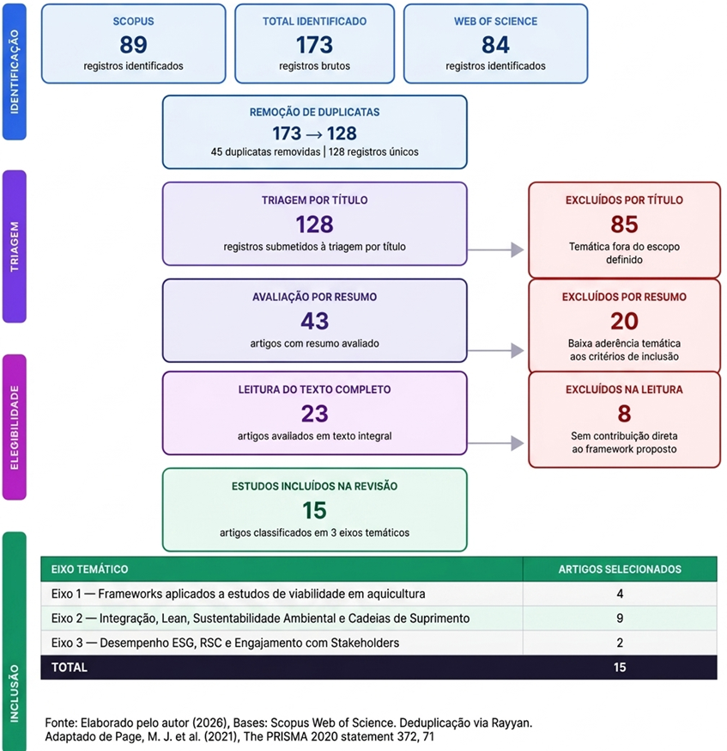

2.3 Critérios de inclusão e exclusão

2.3.1 Critérios de inclusão
- Artigos publicados em periódicos revisados por pares nas bases Scopus ou Web of Science.
- Publicações entre 2021 e 2026, admitindo obras seminais anteriores apenas quando estritamente necessárias à fundamentação teórica.
- Texto em inglês, com resumo disponível na base consultada.
- Relação direta com pelo menos um dos cinco eixos temáticos: (i) frameworks de viabilidade em aquicultura e Lean Green, (ii) Integração, Lean e Sustentabilidade Ambiental e Cadeias de Suprimentos, (iii) desempenho ESG, RSC e engajamento de stakeholders.
- Contribuição explícita para a compreensão de práticas Lean-Green, ESG ou avaliação de viabilidade aplicadas a cadeias produtivas, sustentabilidade ou aquicultura, em nível conceitual, empírico ou de proposta de framework.

2.3.2 Critérios de exclusão
- Artigos duplicados entre bases, mantendo-se apenas um registro por estudo.
- Trabalhos sem texto completo acessível ou pagos.
- Estudos cujo foco principal esteja fora dos três eixos temáticos definidos
- Livros, capítulos, normas técnicas, legislação e relatórios institucionais, que são tratados em seção específica da revisão bibliográfica complementar, e não no corpus da RSL.
- Publicações em idiomas diferentes do inglês ou fora do recorte temporal.

Quadro 1 - Fluxo de seleção PRISMA
IDENTIFICAÇÃO | Registros identificados nas buscas: (Scopus + Web of Science) 173
REMOÇÃO DE DUPLICATAS | Artigos únicos após remoção de duplicatas: 128  Duplicatas removidas: 45
TRIAGEM POR TÍTULO | Artigos avaliados por título: 128  Excluídos por título fora de escopo: 85  Artigos para leitura de resumo: 43
AVALIAÇÃO POR RESUMO | Artigos com resumo avaliado: 43  Excluídos por baixa aderência temática: 20  Artigos encaminhados para leitura do texto completo: 23
INCLUSÃO FINAL | Artigos incluídos na revisão: 15
Fonte: Elaborado pelo autor (2026)

Tabela 2 - Artigos selecionados após o PRISMA
Eixo temático | Artigos selecionados
Eixo 1 – Frameworks aplicado a estudo de viabilidades em aquicultura | 4
Eixo 2 – Integração, Lean, Sustentabilidade Ambiental e cadeias de suprimento | 9
Eixo 3 –Desempenho ESG, RSC e engajamento com Steakholders. | 2
TOTAL | 15
Fonte: Elaborado pelo autor (2026)

2.4 Resultados e discussão por eixo temático de artigos relevantes nas bases de pesquisa

2.4.1 Eixo 1 - Frameworks aplicado a estudo de viabilidades em aquicultura
O primeiro eixo trata dos frameworks aplicados a estudos de viabilidade em aquicultura, que estruturam de forma integrada a análise econômica, técnica, ambiental e social dos empreendimentos aquícolas. No contexto do EVTEAS-Py, esse eixo consolida a base conceitual e metodológica para adaptar e integrar diferentes abordagens de avaliação, permitindo que o framework proposto seja replicável, comparável entre casos e sensível às especificidades territoriais e produtivas da aquicultura

Artigos selecionados: 4
Quadro 2 - Frameworks aplicado a estudo de viabilidades em aquicultura e Lean Green
 | Referência
1 | LI, Z. et al. A review of global aquaculture wastewater treatment and management: sustainable pathways through technological innovations and policy coordination. Journal of Hazardous Materials, v. 503, art. 141235, 2026.
2 | OLIVARES-AGUILAR, I. C. et al. Methodological approaches to assess climate vulnerability and cumulative impacts on coastal landscapes. Frontiers in Climate, v. 4, art. 1018182, 2022.
3 | SILVA ARAÚJO, L.; KEESMAN, K. J.; GODDEK, S. Making aquaponics a business: a framework. Water, v. 13, n. 21, art. 2978, 2021.
4 | SHITU, A.; TADDA, M. A.; ZHAO, J.; DANHASSAN, U. A.; YE, Z.; LIU, D.; CHEN, W.; ZHU, S. Review of recent advances in utilising aquaculture wastewater for algae cultivation and microalgae-based bioproduct recovery. Environmental Geochemistry and Health, v. 46, n. 471, 2024.
Fonte: Elaborado pelo autor (2026)

2.4.2 Eixo 2 - Integração, Lean, Sustentabilidade Ambiental e cadeia de suprimentos
O segundo eixo temático foca a sinergia entre as práticas do Lean Manufacturing e as estratégias de sustentabilidade ambiental, com foco na eficiência de recursos e na eliminação de desperdícios ao longo dos processos produtivos. Os estudos escolhidos indicam que a integração da mentalidade enxuta com metas ecológicas tende a associar-se à redução de custos operacionais, mitigação de impactos ambientais e melhoria do desempenho dos processos.

Artigos selecionados: 9
Quadro 3 - Integração, Lean, Sustentabilidade Ambiental e cadeia de suprimentos
 | Referência
1 | MESQUITA, L. L.; LIZARELLI, F. L.; DUARTE, S.; OPRIME, P. C. Exploring relationships for integrating lean, environmental sustainability and industry 4.0. International Journal of Lean Six Sigma, v. 13, n. 4, p. 863-896, 2022.
2 | DARABAD, S. D.; GHANNADPOUR, S. F.; NOORI, S.; BAGHERPOUR, M. LeanVironment meets Greenpulse: optimizing sustainable multi-project construction supply chains. Environment, Development and Sustainability, 2025.
3 | RAZA, M. H.; ZHONG, R. Y. Integration of additive manufacturing, lean and green construction: a conceptual framework. Procedia CIRP, v. 128, p. 180-185, 2024.
4 | KOSASIH, W.; PUJAWAN, I. N.; KARNINGSIH, P. D. Integrated Lean-Green practices and supply chain sustainability for manufacturing SMEs: a systematic literature review and research agenda. Sustainability, v. 15, n. 16, art. 12192, 2023.
5 | QUEIROZ, G. A.; ALVES JUNIOR, P. N.; COSTA MELO, I. Digitalization as an enabler to SMEs implementing Lean-Green? A systematic review through the topic modelling approach. Sustainability, Basel, v. 14, n. 21, art. 14089, 2022.
6 | NAYAL, K. et al. Integrated technologies toward sustainable agriculture supply chains: missing links. Journal of Enterprise Information Management, v. 38, n. 1, p. 318-368, 2025.
7 | KUMAR, M. Formulating a framework for sustainable circular supply chain management: integrating decoupled circular economy and Industry 4.0 attributes through a Fuzzy ISM approach. Management of Environmental Quality, v. 36, n. 8, p. 2189–2233, 2025.
8 | MAHMOOD ABD ELKHALIK, S.; ALSAYYED, N. M.; SUKKARI, L.; ALLAN, B.; SWEIS, R. Integrating lean principles into sustainability initiatives in the manufacturing sector: a systematic literature review of green and lean practices. Management of Environmental Quality, 2026.
9 | YADAV, V.; GAHLOT, P. Green Lean Six Sigma sustainability-oriented framework for small and medium enterprises. International Journal of Quality & Reliability Management, Bingley, v. 39, n. 7, p. 1787-1807, 2022.
Fonte: Elaborado pelo autor (2026)

2.4.3 Eixo 3 - Desempenho ESG, Responsabilidade Social Corporativa e Engajamento de Stakeholders
O terceiro eixo destaca como práticas moderadas de estoques enxutos, apoiadas por transformação digital e condições de mercado, podem fortalecer o desempenho social da empresa e o relacionamento com stakeholders no contexto ESG e aborda a RSC e o engajamento de stakeholders, temas que sustentam a dimensão social do EVTEAS-Py.
Artigos selecionados: 2

Quadro 4 - Desempenho ESG, Responsabilidade Social Corporativa e Engajamento de Stakeholders
 | Referência
1 | WANG, J.; ZHANG, Y.; YAO, X.; ZHU, X. The impact of lean inventory management on ESG performance. Journal of Manufacturing Technology Management, v. 36, n. 5, p. 1096-1118, 2025.
2 | KOOMSON, S. Eco-friendly messages impact on leadership-driven total quality management practices and ESG ratings in the oil and gas industry. Society and Business Review, v. 21, n. 2, p. 233-251, 2026.
Fonte: Elaborado pelo autor (2026)

2.5 Perfil bibliométrico do corpus
O perfil bibliométricos dos três eixos de pesquisa identificados na RSL (Tabela 1), confirma a maturidade dos campos de pesquisa. O Eixo 1 reúne um volume intermediário de registros indexados (64), que corresponde a um campo já consolidado, ainda que disperso entre características econômicas, ambientais que raramente convergem para uma estrutura analítica comum. O Eixo 2 concentra o maior volume de registros (101), o que consolida a pesquisa sobre operações enxutas e sustentabilidade na literatura de manufatura. O Eixo 3 retorna o corpo de trabalho mais reduzido (8 registros), o que denota uma agenda emergente, porém ainda incipiente. Os três eixos não são meramente quantitativos: ela espelha a maturidade desigual das próprias dimensões da análise de viabilidade, na qual o vetor operacional-ambiental se encontra densamente investigado, ao passo que a dimensão social e de governança permanece subdesenvolvida.
O fluxo PRISMA, ilustrado na Figura 1 e resumido no Quadro 1, percorre as quatro etapas de seleção desde os 173 registros iniciais até o corpus final de 15 estudos. A desduplicação removeu 45 registros, 26% dos identificados. A triagem por título constituiu o filtro mais contundente, ao excluir 66% dos registros únicos. As triagens por resumo e por texto completo retiraram, em conjunto, outros 28 artigos.
Os 15 estudos retidos (Tabela 2) distribuíram-se pelos três eixos em proporção à maturidade de cada corrente de pesquisa: quatro artigos no Eixo 1 (26,7%), nove no Eixo 2 (60,0%) e dois no Eixo 3 (13,3%). Essa diferença sustenta, do ponto de vista quantitativo, a lacuna que o EVTEAS-Py pode explorar.

2.5.1 Mapeamento bibliométrico da estrutura conceitual do corpus com utilização de VOSviewer
Além da contagem numérica de registros, realizou-se o mapeamento das coocorrências de palavras-chaves do corpus com utilização do software VOSviewer, que intregra os termos a partir da frequência com que aparecem conjuntamente nos metadados dos estudos recuperados e posiciona-os em um mapa bidimensional segundo a força de associação entre eles.
Figura 2 - Rede de coocorrência das palavras-chave identificadas no corpus da RSL
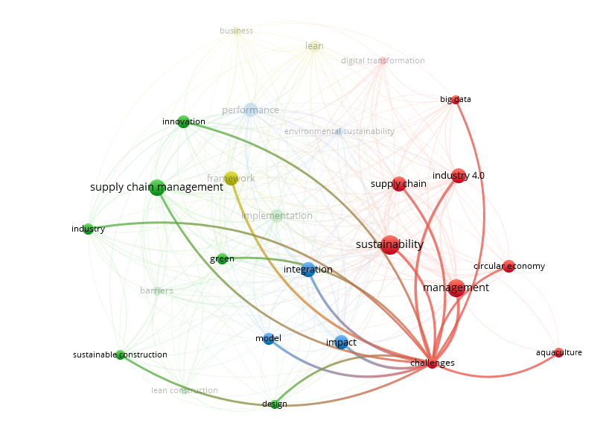
Fonte: Elaborado pelo autor na ferramenta VOSviewer (2026).
A Figura 2 demonstra a rede de coocorrência das palavras-chave identificadas no corpus da RSL, com um núcleo central associado à sustentabilidade e à gestão da cadeia de suprimentos, articulado a conceitos relacionados à gestão, ao desempenho operacional, às práticas Lean e às tecnologias da Indústria 4.0. A proximidade espacial entre os termos demonstra maior intensidade de associação temática, ao passo que a formação de agrupamentos revela diferentes frentes de pesquisa que, embora relacionadas, ainda não se encontram integradas em uma estrutura única de avaliação de viabilidade.
Esse achado demonstra que a literatura já apresenta relações consolidadas entre eficiência operacional, sustentabilidade, gestão, transformação digital e desempenho organizacional. Todavia, a presença desses conceitos na mesma rede bibliométrica não significa que estejam integrados em uma ferramenta única de apoio à decisão aplicada à piscicultura, o que destaca a fragmentação temática que antecede a proposição do EVTEAS-Py.
Outro ponto observado na Figura 2 é a posição relativamente periférica dos termos diretamente associados à aquicultura. Ao passo que os conceitos relacionados à sustentabilidade, cadeia de suprimentos, Lean e Indústria 4.0 apresentam maior conectividade, aquaculture apresenta menor integração com o núcleo central da rede. Subentende-se, portanto que esses principais termos estão mais ligados à indústria do que à Aquicultura.
O maior número de trabalhos concentrado no Eixo 2 é coerente com a maior densidade de termos relacionados à eficiência, sustentabilidade e gestão observada na rede, ao passo que a menor representação do Eixo 3 ratifica que a dimensão ESG e social ainda é menos consolidada no corpus.
Figura 3 - Visualização por sobreposição temporal da coocorrência de palavras-chave no corpus da revisão sistemática
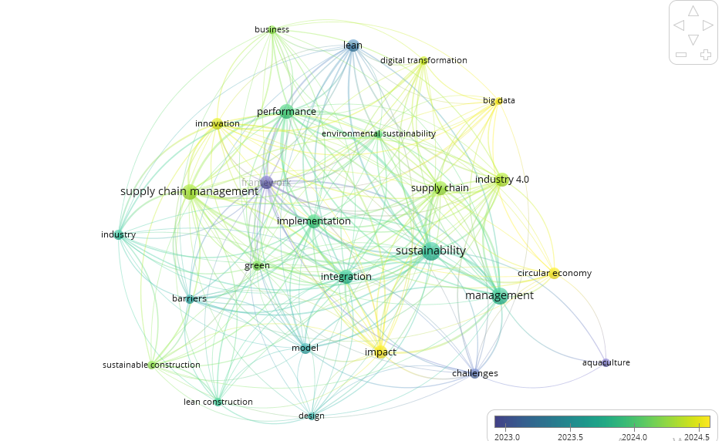
Fonte: Elaborado pelo autor na ferramenta VOSviewer (2026).
A visualização por sobreposição temporal, apresentada na Figura 3, aponta a aproximação recente das expressões big data, transformação digital, economia circular e indústria 4.0. Os termos em tonalidade mais clara concentram-se nas publicações mais recentes do retrato, e que o núcleo formado por lean, framework e supply chain management, em tonalidade mais escura, corresponde à produção anterior, o que evidencia o deslocamento do campo em direção às tecnologias habilitadoras da digitalização e indústria 4.0.
Figura 4 - Mapa de densidade da coocorrência de palavras-chave no corpus da revisão sistemática
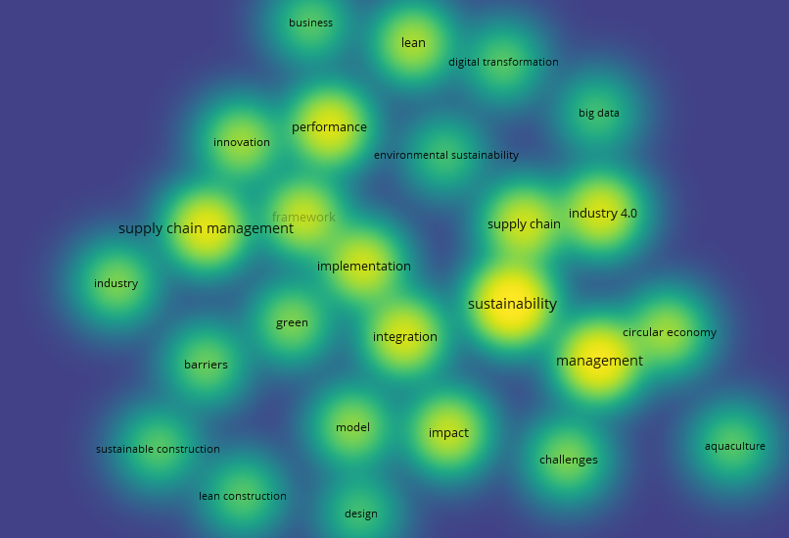
Fonte: Elaborado pelo autor na ferramenta VOSviewer (2026).
Por sua vez, o mapa de densidade da Figura 4 ratifica a centralidade de sustainability, supply chain management, performance e das práticas Lean, entrano aquaculture aparece como tema ainda periférico, situado na borda do mapa e com baixa densidade de coocorrência. Esse achado reforça, por evidência bibliométrica, o espaço que o EVTEAS-Py pode explorar: a transposição, para a piscicultura de pequeno e médio porte, de um repertório analítico consolidado em outros setores produtivos.

2.6 Síntese analítica da RSL
Os resultados e síntese transladam o conhecimento acadêmico com a proposição do novo artefato tecnológico.

2.6.1 Identificações na leitura analítica
No Eixo 1, Li et al. (2026) demonstram que a aquicultura é a segunda maior fonte difusa de poluição por nutrientes, com a Taxa de Conversão Alimentar (FCR) como principal determinante da carga orgânica, subsídio direto à modelagem do módulo ambiental. Olivares-Aguilar et al. (2022) articulam a Avaliação de Vulnerabilidade Climática (CVA) à Avaliação de Impactos Cumulativos (CEIA) em sistemas socioecológicos costeiros. Silva Araújo, Keesman e Goddek (2021) propõem framework hierárquico em seis dimensões (Ambiente PESTLE, Mercado, Cadeia de Valor, Operações, Investimento e Viabilidade Financeira por VPL e payback), reportando retorno médio de sete anos. Shitu et al. (2024) consolidam o aproveitamento de efluentes aquícolas para cultivo algal, com remoção de até 90% de N e 80% de P e recuperação de bioprodutos conectando ecoeficiência à lógica IMTA.
No Eixo 2, Mesquita et al. (2022) identificam que a relação predominante (29,1%) ocorre entre Indústria 4.0 (Big Data, IoT) e práticas Lean, tendo a sustentabilidade ambiental como objetivo final. Darabad et al. (2025), via programação matemática multiobjetivo bi-nível (LeanVironment-Greenpulse), demonstram redução de 18% em custos e 23% em CO₂, lógica replicável à simulação financeira sob incerteza. Raza e Zhong (2024) integram manufatura aditiva, Lean e construção verde, evidenciando 78% maior eficiência econômica e 49% menor emissão de carbono frente a métodos tradicionais e operacionalizando VSM, JIT, 6S, Poka-Yoke, PDCA e Kaizen como ferramentas de arquitetura modular. Queiroz, Alves Junior e Costa Melo (2022), via topic modelling sobre 1.122 manuscritos, identificam a digitalização como habilitadora central de PMEs em Lean-Green. Nayal et al. (2025) sistematizam 134 direcionadores e 98 barreiras à adoção de tecnologias habilitadoras em cadeias agrícolas. Kumar (2025), pela Fuzzy ISM, hierarquiza onze atributos da integração CEDWI 4.0 em sete níveis e quatro quadrantes. Mahmood Abd Elkhalik et al. (2026) mapeiam o campo em sete clusters temáticos com a dimensão social sub-representada (apenas 2% dos estudos) e severa ausência da América do Sul. Yadav e Gahlot (2022) propõem framework GLSS estruturado em DMAIC e validam, por AHP com doze especialistas, onze fatores críticos de sucesso de aderência direta ao perfil de PMEs aquícolas brasileiras.
Dentre os achados sistematizados, destacam-se três pontos de maior relevância para a arquitetura conceitual e operacional do framework proposto, a seguir discutidos:
- A Ecoeficiência com tecnicismo adequado: Trabalhos como os de Li et al. (2026) e Shitu et al. (2024) apontam que a ineficiência alimentar, medida pela FCR, constitui o principal vetor de desperdício simultâneo na aquicultura. A ração não consumida eleva a DQO e a carga de nitrogênio e fósforo nos efluentes, e Li et al. (2026) registram reduções de descarga de DQO superiores a 40% quando se substitui ração de baixa eficiência por ração peletizada otimizada. Portanto, a otimização zootécnica configura a manifestação mais pura da sinergia Lean-Green: reduzir custos de insumos atua diretamente na redução da carga poluente. Silva Araújo, Keesman e Goddek (2021) validam que a avaliação de negócios em aquicultura exige frameworks que articulem ambiente, mercado e operações e fundamentem a viabilidade em VPL e payback, o que reforça a necessidade de incorporar fluxo de caixa, custo de capital e cenários de incerteza ao módulo econômico do EVTEAS-Py. Mahmood Abd Elkhalik et al. (2026) revisaram de 63 estudos em que ferramentas Lean cada dimensão do triple bottom line, sendo o MFV o de maior aderência à dimensão ambiental, Just-in-Time e Total Productive Maintenance à econômica e o 5S à social, e que 57% dos 63 estudos analisados endereçam simultaneamente as três dimensões, o que baliza a parametrização diferenciada e a operacionalização integrada dos módulos do EVTEAS-Py.
- A Digitalização e o Lean-Green: A integração crítica dos artigos de Mesquita et al. (2022), Queiroz, Alves Junior e Costa Melo (2022) e Kumar (2025) revela que a integração entre Lean e Green é operacionalmente viável para PMEs, mas tende a ser mais eficaz com técnicas da Indústria 4.0, como IoT, Computação em Nuvem e Big Data, que tornam visíveis os desperdícios ambientais. Darabad et al. (2025) e Nayal et al. (2025) mostram que dados em tempo real permitem equalizar custos, prazos e impactos ambientais; Raza e Zhong (2024) oferecem uma arquitetura conceitual integradora replicável; e Yadav e Gahlot (2022) evidenciam a aderência do Green Lean Six Sigma ao porte das pequenas e médias empresas, perfil predominante na piscicultura brasileira. Mesquita et al. (2022) identificam que as relações mais frequentes ocorrem entre Big Data, IoT e informação em tempo real acopladas a práticas Lean específicas, o que orienta quais módulos digitais priorizar no EVTEAS-Py. Kumar (2025), por meio da abordagem Fuzzy-ISM, hierarquiza onze atributos da integração entre economia circular e Indústria 4.0 (CEDWI 4.0) em sete níveis e quatro clusters, segundo o poder de direcionamento e de dependência, taxonomia que baliza a aplicação de pesos diferenciados por atributo na parametrização do framework, em consonância com o procedimento Likert detalhado no capítulo metodológico. O autor articula ainda os pontos de desacoplamento, que na piscicultura podem se traduzir em decisões modeláveis sobre produzir sob demanda ou para estoque, adquirir ração por lote econômico ou em entregas just-in-time e definir o momento da despesca, e propõe o triple-retry (trust, traceability, transparency), que lastreia a incorporação de auditabilidade do código, rastreabilidade de parâmetros e relatórios exportáveis aos stakeholders.
- O paradoxo do Lean e o Desempenho ESG: Wang et al. (2025) constatam que a relação entre Lean e o desempenho ESG obedece a uma curva não linear em formato de "U-invertido", com a concentração de mercado e a transformação digital atuando como moderadores positivos. Ao eliminar toda a folga do sistema, a organização fragiliza sua resiliência frente a choques externos, vulnerabiliza as condições sociais de trabalho e eleva o risco; daí a relevância de um "amortecedor de sustentabilidade" que assegure flexibilidade operacional. Koomson (2026) complementa que a mitigação desse risco exige uma liderança sustentável (SLD) apoiada em Gestão da Qualidade Total (TQM) com foco verde e em comunicação ambientalmente responsável com os stakeholders. Nayal et al. (2025), ao identificarem 134 direcionadores, priorizam a melhoria do desempenho, a colaboração entre os atores da cadeia e a transparência informacional, o que ratifica que a eficiência operacional só se converte em ganho de desempenho ESG quando ancorada em governança auditável. Shabur (2024) adverte, ainda, que a Indústria 4.0 riscos ambientais quando aplicada sem políticas de eficiência energética, o que reforça o amortecedor de sustentabilidade como condição de durabilidade da eficiência.
Em complemento, o estudo empírico de Wang et al. (2025), conduzido sobre dados em painel de manufatureiras chinesas (2012–2021, operacionaliza a enxutez de estoque pelo Empirical Leanness Indicator (ELI), métrica replicável que ajusta a leitura a características setoriais e a economias de escala; e a transformação digital pela frequência de menções a tecnologias digitais) em relatórios anuais corporativos. A fase ascendente da curva expressa a sinergia Lean-ESG bem documentada: a redução de desperdícios produz simultaneamente ganhos ambientais e ganhos de governança. Já; a fase descendente explica-se pela eliminação da folga organizacional, recurso de reserva que confere resiliência frente a choques externos. Na piscicultura, manifestações análogas seriam o esgotamento do estoque de ração antes da próxima entrega, a operação no limite da capacidade de suporte do tanque, com risco de mortalidade em massa diante de falhas de aeração, e a precarização das relações de trabalho com tratadores. Essa fase descendente é atenuada pela concentração de mercado (índice de Lerner) e pela transformação digital, dupla moderação que, no EVTEAS-Py, se traduz em variáveis ajustáveis que calibram o “amortecedor de sustentabilidade” do algoritmo de simulação.

2.6.2 Domínios pouco investigados identificados
A identificação crítica do que a literatura não abordou justifica o problema de pesquisa desta dissertação. Ao confrontar os artigos, identificaram-se os seguintes domínios sub-investigados:
- A Fragmentação instrumental e a ausência de frameworks unificados: Mahmood Abd Elkhalik et al. (2026) e Olivares-Aguilar et al. (2022) apontam a carência de ferramentas que consolidem as dimensões técnica, econômica, ambiental e social em ambiente único, diagnóstico reforçado por Li et al. (2026), ao demonstrarem que a heterogeneidade espacial dos poluentes aquícolas exige instrumentos regionalmente diferenciados. Raza e Zhong (2024), Kumar (2025), Yadav e Gahlot (2022) e Queiroz, Alves Junior e Costa Melo (2022) confirmam que arquiteturas integradoras raramente alcançam operacionalização computacional para PMEs, e Nayal et al. (2025) sistematizam 98 barreiras à adoção de tecnologias habilitadoras, destacando custo, padronização e segurança de dados. A severa ausência de estudos da América do Sul (Mahmood Abd Elkhalik et al., 2026) confere ao EVTEAS-Py ineditismo temático e geográfico, e o estado da arte caracteriza-se como teoricamente maduro, mas instrumentalmente fragmentado, justificando a opção por arquitetura computacional aberta, integrada, parametrizável e auditável.
- A ausência de framework computacional implementado em Python: nenhum dos quinze estudos incluídos disponibiliza um framework computacional implementado em Python voltado à avaliação de viabilidade na piscicultura. As proposições de Silva Araújo, Keesman e Goddek (2021), Yadav e Gahlot (2022), Raza e Zhong (2024), Darabad et al. (2025) e Kumar (2025) permanecem no plano conceitual, da modelagem de otimização ou da modelagem estrutural interpretativa fuzzy, sem se materializarem em framework acessível e reprodutível que integre as quatro dimensões. Como os critérios de elegibilidade não restringiram a forma de operacionalização das contribuições, essa ausência configura achado empírico. Sem um ambiente integrado, a decisão de viabilidade permanece dependente do acoplamento manual de planilhas determinísticas, inventários de ciclo de vida e modelos financeiros isolados, o que eleva os custos de transação, dificulta a auditoria das premissas e interpõe barreira técnica para os pequenos e médios piscicultores, vácuo instrumental que justifica a concepção do EVTEAS-Py sobre linguagens abertas e reprodutíveis como Python.
- Negligência identificada da dimensão social (ESG): A dimensão Social é a mais negligenciada na literatura Lean-Green: Mahmood Abd Elkhalik et al. (2026) demonstram que apenas 2% dos 63 estudos a tratam isoladamente, ancorando essa constatação na teoria institucional (DiMaggio; Powell, 1983) e nas capacidades dinâmicas (Teece; Pisano; Shuen, 1997). O alinhamento entre liderança sustentável, TQM verde e marketing verde evidenciado por Koomson (2026) raramente é operacionalizado em frameworks de viabilidade, e Nayal et al. (2025) sintetizam 13 questões abertas, incluindo o papel de IA, ML e Indústria 4.0 no monitoramento social, agenda que aponta para o caráter pioneiro do EVTEAS-Py.
- A ausência de modelagem dinâmica e estocástica do risco sob escassez de dados: embora a literatura necessite modelos estocásticos capazes de captar choques climáticos, sanitários e de mercado (Olivares-Aguilar et al., 2022), a produção de pequena escala recorre a planilhas determinísticas, incapazes de estimar probabilidades de falha sob variação ambiental, erro operacional ou oscilação de preços. A simulação de Monte Carlo incorporada ao EVTEAS-Py pressupõe distribuições de probabilidade cuja estimação exige séries históricas que os pequenos empreendimentos aquícolas raramente mantêm; na ausência de dados locais, o modelador recorre à elicitação de especialistas e a distribuições subjetivas, com risco de falsa precisão. Por isso, a modelagem dinâmica de risco exige protocolos explícitos de calibração e validação, análise de sensibilidade, documentação transparente das premissas e triangulação entre especialistas por escalas Likert, de modo que as saídas probabilísticas do framework sejam auditáveis, requisito que o EVTEAS-Py endereça em seu módulo de risco.
- A operacionalização computável da dimensão social como ponto de difícil incorporação: entre os componentes de um framework integrado de EVTEAS, o social é o que mais resiste à operacionalização computacional. Enquanto os módulos ambiental e econômico se apoiam em equações consolidadas (taxa de conversão alimentar, demanda química de oxigênio e cargas de nitrogênio e fósforo; valor presente líquido, taxa interna de retorno e playback), os arcabouços de divulgação ESG fornecem estrutura de reporte, e não métricas algoritmicamente tratáveis (GRI, 2021, p. 6-8, 13-15; Janowski, 2021). O engajamento comunitário, a licença social para operar e as expectativas dos stakeholders são específicos ao contexto e dependem de dados primários, em parte qualitativos, raramente disponíveis aos pequenos produtores. Calabrese et al. (2019) recorrem a métodos multicritério fuzzy para tratar essa subjetividade, e os dois estudos do Eixo 3 (Wang et al., 2025; Koomson, 2026) operacionalizam o risco social e de governança apenas pela gestão de estoques e pelo estilo de liderança, e não por indicadores no nível da fazenda. O EVTEAS-Py propões responder a essa lacuna com protocolos de mensuração, análise de especialistas e triangulação por escalas Likert, esperando-se converter a dimensão social de anexo descritivo em variável de decisão parametrizável.

2.6.3 Condução dos resultados para pesquisa
Os resultados conduzem a pesquisa para o campo da modelagem algorítmica e arquitetural via Design Science Research (DSR). As constatações de que a viabilidade não é mais exclusivamente financeira (Silva Araújo; Keesman; Goddek, 2021; Wang et al., 2025) e de que o Lean excessivo pode colapsar a operação, Efeito “U-invertido” demonstrado por Wang et al. (2025), evidenciam as limitações de planilhas tabulares simplificadas. O volume de trade-offs entre FCR, oxigênio, emissões e margens de caixa, mapeados por Li et al. (2026), Mesquita et al. (2022) e Raza e Zhong (2024), exige capacidade computacional.
Os achados convergentes de Silva Araújo, Keesman e Goddek (2021), Kumar (2025), Raza e Zhong (2024) e Yadav e Gahlot (2022) reforçam que frameworks integradores são tecnicamente viáveis, mas dependem de operacionalização computacional para serem assimilados por PMEs aquícolas, sendo a digitalização a via privilegiada para que o Lean-Green se torne aplicável na rotina decisória do empreendedor (Mesquita et al., 2022; Queiroz; Alves Junior; Costa Melo, 2022; Nayal et al., 2025; Darabad et al., 2025).
Como nenhum modelo unificado para o contexto aquícola brasileiro foi identificado na p pesquisa, o framework deve ser construído como artefato original sob o rigor da Design Science Research, justificando o uso de Python, bibliotecas de Data Science (NumPy, Pandas), como via capaz de processar múltiplas dimensões operacionais e gerar dashboards integrados de KPIs.
Em síntese, os achados convergem para uma agenda nítida: a construção de instrumentos computacionais de viabilidade que vinculem indicadores técnicos, econômicos, ambientais e sociais em um único ambiente de apoio à decisão, capazes de executar simulações estocásticas, de operacionalizar a dimensão social mediante indicadores quantificáveis e de serem acessíveis a pequenos e médios piscicultores. Decisivamente, o achado do U-invertido de Wang et al. (2025) implica que esses frameworks não devem ser projetados como maximizadores de eficiência: hão de incorporar limiares explícitos para além dos quais a redução adicional da folga operacional dispara alertas de deterioração ESG, princípio que o EVTEAS-Py operacionaliza no seu amortecedor de sustentabilidade.

2.6.4 Contribuição da RSL para a revisão teórica
Shitu et al. (2024) documentam que apenas 20–30% da ração fornecida é efetivamente absorvida pelos peixes, sendo os 70–80% restantes lançados ao ambiente como amônia, nitrato e matéria orgânica configurando, sob a ótica Lean-Green, o maior vetor de desperdício simultâneo da piscicultura. Esses efluentes podem ser reaproveitados no cultivo de microalgas, convertendo o resíduo em biomassa para aquafeed e biofertilizantes, de que eliminar o desperdício ambiental pode gerar retorno econômico mensurável, variável que o EVTEAS-Py pode incorporar no módulo ambiental.
Shitu et al. (2024) apontam que o efluente aquícola não tratado constitui um vetor relevante de degradação ambiental, em razão da presença de nutrientes, sólidos, microrganismos e resíduos químicos oriundos do manejo alimentar, do metabolismo dos organismos cultivados e do uso de insumos terapêuticos. Quando descartados diretamente, podem desencadear eutrofização, redução do oxigênio dissolvido, mortandade de peixes e efeitos adversos à saúde humana. A Figura 5 apresenta de forma sintética esse fluxo de geração e impacto.

Figura 5 - Impacto do efluente não tratado da aquicultura no meio ambiente e nos seres humanos
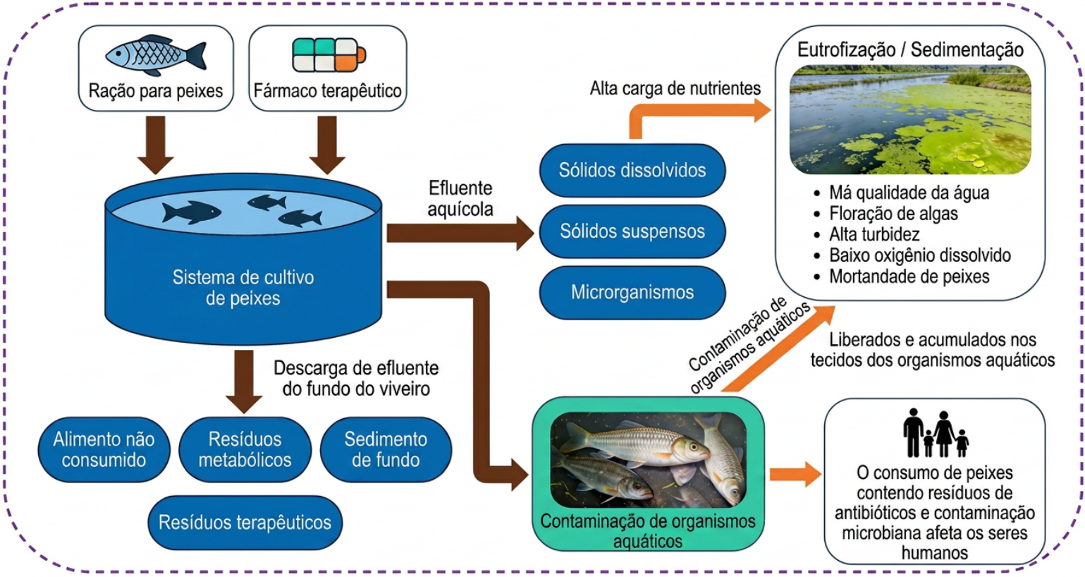
Fonte: Adaptado de Emmanuel et al. (2024 apud Shitu et al., 2024).
O uso de microalgas em RAS destaca se por realizar a remoção de nutrientes do efluente, o tratamento da água e a geração de biomassa com potencial de reaproveitamento econômico, com o uso de ingredientes em rações.
A Figura 6 sintetiza os principais eixos que compõem essa aplicação, ao abranger desde o impacto ambiental dos efluentes aquícolas até as estratégias de valorização de subprodutos.
Figura 6 - Panorama técnico-operacional do uso de P. tricornutum na remediação de águas residuais
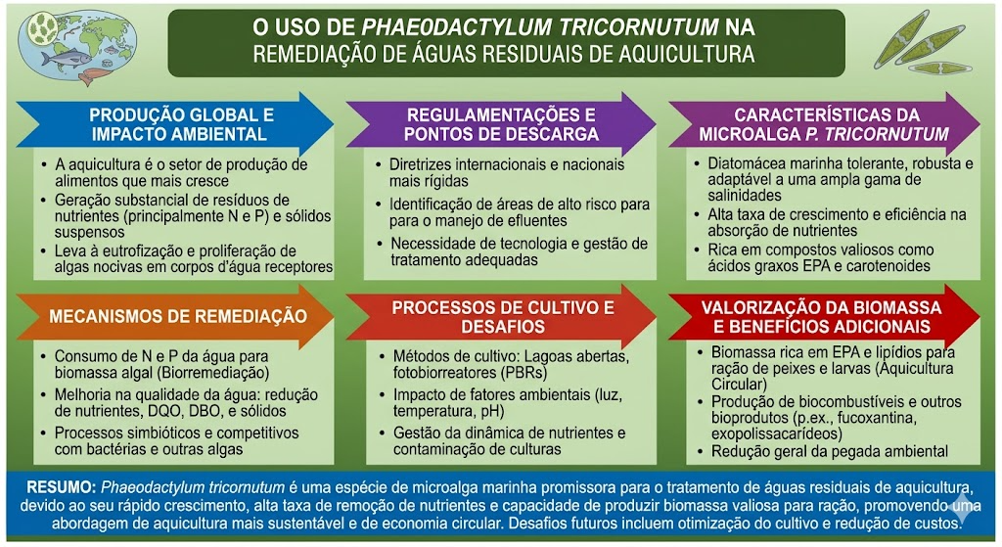
Fonte: Elaboração própria adaptada a partir de Li et al. (2026).
Essa representação fornece parâmetros técnicos e econômicos, como custos de implantação, taxas de absorção de nutrientes e retorno financeiro da biomassa, que propiciam ao framework em Python calcule, de forma integrada, calcular o impacto da adoção dessas tecnologias nos indicadores de viabilidade técnica, econômica, ambiental e social do empreendimento.
A Figura 7, apresentada adiante, resume essa lógica ao mostrar de modo esquemático a integração entre o sistema RAS, o tratamento de microalgas, a produção de biomassa algal e o reaproveitamento em uma economia circular. A partir da experiência do autor no Projeto Pescarte existe outro método que há a realização de plantas que absorvem pela raiz os nutrientes que contexto de sistemas de recirculação aquícola (RAS realizados por filtros rizosféricos).
Nos sistemas com algas, a assimilação de nitrogênio e fósforo ocorre principalmente pela biomassa algal em suspensão ou em biofilmes, associada à produção de oxigênio pela fotossíntese, o que favorece a oxidação da matéria orgânica e dos compostos nitrogenados na coluna d’água. Por outro lado, em filtros rizosféricos classificados como filtros com plantas, wetlands ou zonas de raízes, a etapa de biorremediação é intensificada na interface raiz–substrato–microrganismos, na qual ocorre a absorção do nitrato e fosfato pelos vegetais, o que auxilia no processo de biorremediação da água para reuso em sistemas aquícolas (Rezende et al., 2021, p. 207).
No contexto da biorremediação, o emprego de microalgas marinha, como a Phaeodactylum tricornutum, destaca-se não apenas pela capacidade de remoção de nutrientes e sólidos suspensos, mas também pela possibilidade de geração de valor agregado por meio da biomassa produzida.

Figura 7 - Panorama técnico-operacional do uso de microalgas na remediação de águas residuais em sistema de recirculação aquícola (RAS)
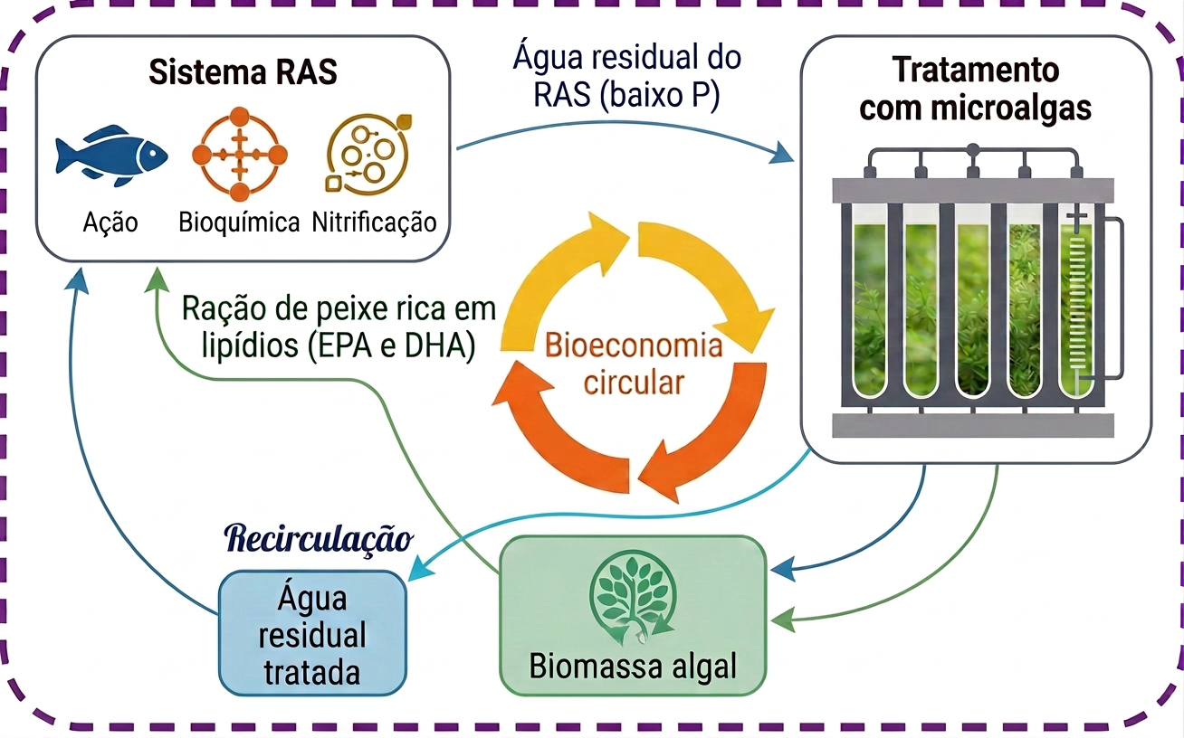
Fonte: Adaptado de Jakhwal et al. (2024 apud Shitu et al., 2024).
A análise dos sistemas IMTA reforça adicionalmente o argumento pela tilápia e por espécies onívoras de baixo impacto. Li et al. (2026) demonstram que a integração de peixes onívoros com bivalves filtradores como ostras e vieiras pode reduzir as emissões líquidas de N em 17 a 31%, enquanto o sistema kelp-vieira-pepino-do-mar em Sanggou Bay, China, remove anualmente cerca de 28.000 toneladas de carbono e 1.538 toneladas de nitrogênio.
Sob a ótica da cadeia de suprimentos Lean-Green, a escolha da espécie cultivada e a composição do sistema produtivo estabelece decisões de green procurement, de alto impacto não só o técnico ou mercadológico, o que justifica a sua inclusão como variável qualificadora de desempenho ambiental no EVTEAS-Py.
Por último a proposição de Li et al. (2026) de um framework de governança multicamadas, com políticas diferenciadas por região, Colaboração interdisciplinar e plataformas de compartilhamento de conhecimento, dialoga diretamente com a dimensão de governança, incorporada no EVTEAS-Py. A inexistência de solução tecnológica única e universalmente eficiente para os diferentes sistemas produtivos e contextos regulatórios apoia a abordagem multicritério do EVTEAS-Py.
Li et al. (2026, p. 6–8), ao comparar sistematicamente gaiolas, viveiros, RAS e IMTA, mostram que sistemas bem gerenciados, com alto aproveitamento de ração, podem ter carga ambiental próxima ao limite inferior de sua categoria, pois os "controles-chave" (FCR, manejo hídrico e gestão de sedimentos) determinam o desempenho ambiental real. A qualidade da gestão supera, assim, o determinismo tecnológico, o que reforça a premissa Lean de que a eliminação de desperdícios operacionais, como ração não consumida, mortalidade evitável e troca hídrica desnecessária, é o caminho primário para a ecoeficiência na piscicultura.
A Figura 8 sintetiza graficamente a articulação entre dimensões externas e internas do empreendimento, ao apontar como fatores de ambiente e mercado se conectam com a cadeia de valor e com o núcleo operacional da produção, e como decisões relativas a insumos, infraestrutura, serviços e gestão repercutem sobre custos, receitas, fluxo de caixa e métricas de retorno como VPL e payback, ao constituir base conceitual para a modelagem do EVTEAS-Py.
Embora o framework de Silva Araújo, Keesman e Goddek (2021) esteja relacionado ao contexto da aquaponia, sua lógica de decomposição sistêmica preserva dimensões centrais mesmo sem o componente vegetal integrado, como o ambiente institucional, o mercado, a cadeia de valor, os insumos críticos, a infraestrutura, os custos operacionais, a receita e os indicadores de retorno financeiro. Dessa forma, a adaptação proposta constitui uma reinterpretação conceitual orientada às especificidades da piscicultura.

Figura 8 - Adaptação de framework esquemático de viabilidade para piscicultura
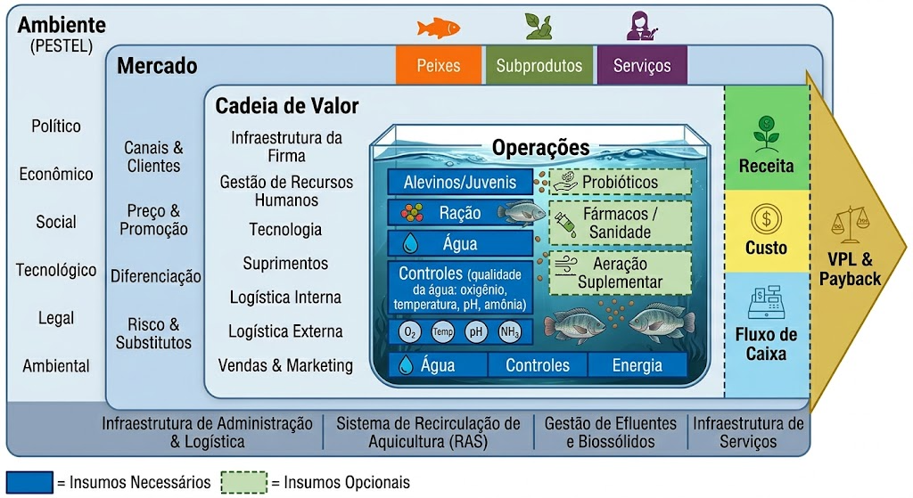
Fonte: Adaptado de Silva Araújo, Keesman e Goddek (2021), elaborado pelo autor (2026).
A Figura 9, adaptada de Ellen MacArthur Foundation (2024), ilustra a evolução dos modelos de organização dos fluxos de materiais na gestão da cadeia de suprimentos: da economia linear, baseada na lógica “extrair–produzir–usar–descartar”, passando pela economia de reciclagem, que reaproveita materiais pós-consumo de forma limitada, até a economia circular produtos, componentes e materiais em uso pelo maior tempo possível por meio de retorno, reparo , reutilização e reciclagem, reduzindo a extração de recursos e a geração de resíduos.
Figura 9 - Modelos de economia linear, de reciclagem e circular na gestão da cadeia de suprimentos
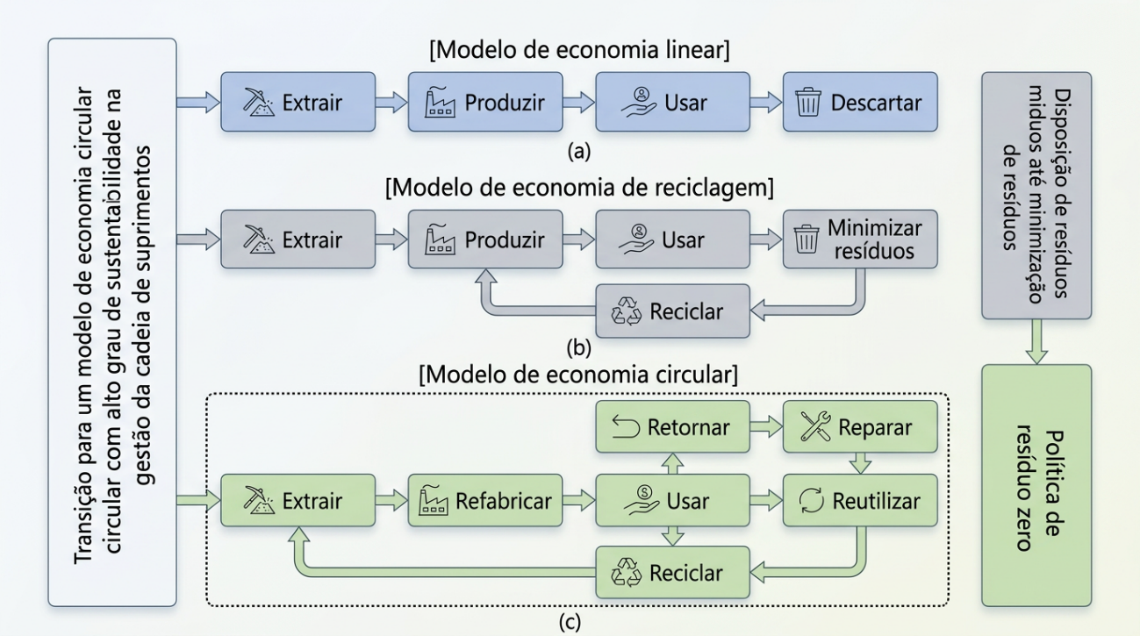
Fonte: Elaborado pelo autor (2026), adaptado de Ellen MacArthur Foundation (2024)

A RSL traduz as macros teorias do Capítulo 2 em parâmetros operacionais identificados entre 2021-2026 e aplicáveis ao código do EVTEAS-Py. A contribuição estrutura-se em três relações fundantes:
- Relação técnico-ambiental: Li et al. (2026) validam o cálculo da FCR não apenas como custo OPEX, mas como base para a Pegada Hídrica Cinza e a emissão de carga orgânica, e Shitu et al. (2024) fundamentam a inclusão de rotas de valorização de efluentes como variáveis explícitas. Mahmood Abd Elkhalik et al. (2026) reforçam a aderência do Value Stream Mapping à dimensão ambiental, fundamentação que transforma o módulo ambiental do EVTEAS-Py em um VSM computacional capaz de quantificar consumo de água, carga orgânica, emissões de N e P e Pegada Hídrica Cinza. Kumar (2025) complementa ao demonstrar que a transição da economia linear à circular requer reconfiguração integrada de cadeias de valor com produção mais limpa e baixas emissões.
- Relação econômica e Lean: Darabad et al. (2025) e Wang et al. (2025) fundamentam o algoritmo de simulação financeira, no qual a curva U-invertida deve ser implementada como restrição não-linear, e Silva Araújo, Keesman e Goddek (2021) fornecem a topologia de cálculo (VPL, payback descontado e categorias de investimento), com benchmark empírico de payback médio de sete anos em aquaponia europeia. Nayal et al. (2025) acrescentam que a redução de custos figura entre os direcionadores mais expressivos para adoção de IoT e TIC, e Mahmood Abd Elkhalik et al. (2026) fundamentam o mapeamento ferramenta-dimensão: Just-in-Time aplicado à compra e estocagem de ração, Total Productive Maintenance aplicada a bombas, aeradores e RAS, e 5S aplicado aos postos de manejo, cada ferramenta operando com pesos diferenciados sobre os indicadores econômicos do framework.
- Eixo social e governança: Koomson (2026) fundamenta a inclusão de indicadores de governança e comunicação ambiental no módulo social, e Wang et al. (2025) consolidam a noção de que práticas Lean devem ser dimensionadas em intervalo ótimo que preserve a resiliência social. Olivares-Aguilar et al. (2022) introduzem os sistemas socioecológicos costeiros e os Motivos de Preocupação do IPCC como indicadores de risco climático, e Mahmood Abd Elkhalik et al. (2026) informam duas decisões arquitetônicas: variáveis institucionais (CONAMA, licenciamento e certificações) como inputs e capacidade adaptativa como expressão computacional de cenários estocásticos. Em conjunto, esses elementos apontam o caráter pioneiro do EVTEAS-Py ao operacionalizar conexões entre tecnologia digital, governança e dimensão social ainda apontadas como abertas pela literatura.

2.7 Revisão bibliográfica: livros, artigos relevantes, normas e documentos institucionais
Esse levantamento parte do entendimento de que a revisão sistemática, embora rigorosa na seleção de artigos de periódicos, não substitui a referência a obras clássicas e documentos normativos que fundamentam os construtos teóricos mobilizados. O levantamento foi realizado com material já em posse do autor e com pesquisas apoiadas por inteligência artificial para localizar documentos específicos, como softwares ou frameworks em Python.
O levantamento complementar foi organizado em nove áreas temáticas, cobrindo o espectro teórico-conceitual, técnico-instrumental, normativo-legal e computacional do framework proposto. A ideia de trabalhar com eixos de pesquisa surge na revisão sistemática da literatura e depois é reorganizada na revisão bibliográfica.

2.8 Eixo 1 – Frameworks aplicados a estudos de viabilidade em aquicultura

2.8.1 O EVTEAS e a tomada de decisão estratégica sustentável
A integração da sustentabilidade em decisões estratégicas frequentemente falha por ficar em um campo teórico, declaratório ou restrito a relatórios de conformidade que não dialogam com a operação real, pois há escassez de instrumentos práticos que apoiem os gestores a mensurar, ponderar e priorizar questões de sustentabilidade em cenários reais de investimento (Calabrese et al., 2019). O EVTEAS, surgido como objeto de estudo a partir da experiência do autor, é tradicionalmente realizado como Estudo de Viabilidade Técnica e Econômica (EVTE), com foco em métricas financeiras determinísticas, como o Valor Presente Líquido (VPL) e a Taxa Interna de Retorno (TIR) (Assaf Neto, 2014, p. 378-388). Entretanto, a complexidade dos sistemas produtivos contemporâneos, especialmente na aquicultura, exige uma abordagem holística e multicritério que as planilhas financeiras convencionais têm desafio de capturar de modo dinâmico, pois a gestão estratégica sustentável busca a criação de "valor compartilhado" e enfrenta paralisia decisória diante da incerteza e da ambiguidade dos dados ambientais.
Garnett, Röös e Little (2015) introduzem uma crítica pertinente a esse respeito, ao alertar para o fenômeno da "eficiência obscena". Segundo eles, isso ocorre quando a busca cega por métricas isoladas de produtividade, ignora impactos difusos e externalidades negativas, como o comprometimento do bem-estar animal e a degradação da integridade ecossistêmica a longo prazo. Entende-se com base nisso que, um EVTEAS robusto deve atuar como um filtro ético e técnico, capaz de incorporar valores "subjetivos" na equação de viabilidade, ao bloquear que a eficiência seja um fim em si mesma, mas sim um meio calibrado para atingir a sustentabilidade sistêmica.
Essa complexidade decisória é amplificada em cadeias de suprimentos globais e voláteis, nas quais a competição ocorre entre cadeias inteiras, e não entre empresas isoladas. O EVTEAS enfrenta, então, o dilema estratégico entre "ser enxuto" (Lean) e "ser resiliente" (Responsive), ao avaliar a capacidade de resposta da cadeia a incertezas de mercado e riscos biológicos, conforme o conceito de Responsive Supply Chain de Gunasekaran, Lai e Cheng (2008).
Além das dimensões econômica e operacional, a viabilidade social (o "S" do EVTEAS) não pode ser tratada como anexo burocrático. Hurst e Ihlen (2018) defendem que as organizações mapeiem as expectativas sociais e demonstrem, por meio de dados, como suas decisões estratégicas respondem a essas demandas, processo de "fechar o ciclo". Sem ferramentas analíticas que processem esses dados, o EVTEAS falha em garantir a "licença social para operar", necessidade cujas raízes históricas na filantropia estratégica foram revisadas por Janowski (2021) ao analisar o legado de Andrew Carnegie.
Para equacionar essas múltiplas variáveis: econômicas, biológicas, sociais e estratégicas, as ferramentas tradicionais de gestão mostram-se insuficientes. É neste cenário que a proposição de frameworks computacionais ganha relevância, mesmo que na etapa de planejamento.
O uso de linguagens de programação como Python permite a aplicação de métodos estruturados avançados, difuso citado por Calabrese et al. (2019), ou simulações, para selecionar e ponderar questões relevantes de sustentabilidade. Isso pode propiciar que o EVTEAS deixe de ser um documento estático, "de gaveta", e se torne uma ferramenta de governança dinâmica, capaz de simular cenários e orientar a tomada de decisão em tempo real frente às perturbações do ambiente externo.
Com apoio de ferramenta de inteligência artificial, foram revisitados trabalhos próximos ao presente estudo, contemplando tanto estudos de viabilidade técnico-econômico-financeira tradicionais quanto frameworks computacionais aplicados à viabilidade de projetos em engenharia e aquicultura.
Destaca-se a monografia de Costa Magalhães (2022), que desenvolveu um sistema web em Python e Django para analisar a viabilidade de unidades industriais, ao integrar cálculos de CAPEX, OPEX, fluxo de caixa e indicadores financeiros como VPL e TIR. Embora o foco setorial de Costa Magalhães (2022) esteja voltada à engenharia química, sua arquitetura de software, o uso de orientação a objetos e a implementação de modelos de análise econômica em ambiente web dialogam diretamente com a proposta deste estudo, que também adota Python como base tecnológica.
O EVTEAS-Py expande a lógica de ferramentas como a de Costa Magalhães (2022) ao incorporar dimensões ambientais, sociais e de governança e ao alinhar se a referenciais contemporâneos de sustentabilidade, como os indicadores ESG e as diretrizes da Agenda 2030 da ONU.
Aponta-se também o toolbox pyteea (Maier; Weyand, 2025), infraestrutura em Python para análise técnico-econômica e Avaliação de Ciclo de Vida de processos químicos, que integra simulação de processos, modelos de custos, métricas ambientais e rotinas de integração térmica, com interface gráfica que conduz a usuária na configuração e avaliação das análises. O EVTEAS-Py segue direção análoga, porém orientada à piscicultura, com indicadores ESG e Lean Green, à realidade de pequenos e médios produtores e com escopo ampliado para além da análise técnica e do ciclo de vida.
Destaca-se ainda o software AQUA+, proposto por Ramos et al. (2024) como aplicação web voltada ao controle econômico-financeiro de projetos de piscicultura, carcinicultura e ostreicultura, que integra planilhas de custos, fluxo de caixa e indicadores econômicos em uma interface voltada ao produtor rural, ao evidenciar a importância da automatização de cálculos e do acesso a dashboards para a profissionalização da atividade e a inclusão digital de produtores.
O EVTEAS-Py aproxima-se dessa proposta ao automatizar a avaliação de investimentos em piscicultura, porém amplia o escopo ao integrar as dimensões técnica, econômica, ambiental e social, com princípios Lean Green, indicadores ESG e variáveis alinhadas à Agenda 2030, para além da análise estritamente econômico-financeira contemplada no AQUA+.
Identificou-se também o AquaSpace tool (Gimpel et al., 2018), um AddIn em SIG desenvolvido para apoiar o planejamento espacial da aquicultura em contextos de diversos usos do mar, por meio da análise integrada de 30 indicadores econômicos, ambientais, intersetoriais e socioculturais, voltados à identificação de conflitos, sinergias e trade-offs em diferentes cenários de expansão do setor.
Apesar de desenvolvido para apoiar na gestão marinha, o AquaSpace dialoga com o presente trabalho ao interconectar dimensões econômicas, ambientais e sociais para suporte à tomada de decisão, ao passo que o EVTEAS Py adapta essa lógica ao contexto da piscicultura continental, com foco em pequenos e médios produtores, ao incorporar ainda princípios Lean Green, indicadores ESG e variáveis de viabilidade técnica e social em nível de empreendimento.

2.8.2 A administração da produção, objetivos de desempenho para framework computacional
Conforme salientam Slack, Chambers e Johnston (2002) qualquer operação produtiva deve ser avaliada segundo cinco objetivos de desempenho: qualidade, rapidez, confiabilidade, flexibilidade e custo. Nesse sentido, o framework proposto será desenhado para atuar como um motor de otimização desses objetivos na fase inicial de planejamento.
- Confiabilidade Ao substituir cálculos manuais propensos a erros, o algoritmo em Python aumentará a confiabilidade dos dados projetados.
- Rapidez: rapidez na geração de cenários, o que propiciará ao produtor a tomada de decisões ágeis em mercados voláteis.
- Flexibilidade: A estruturação do código permitirá a simulação de diferentes espécies e sistemas de produção e ajustes rápidos frente a mudanças regulatórias ou de mercado.
- Qualidade: O framework atuará na qualidade de conformidade do projeto. Ao integrar restrições ambientais e biológicas no código, o sistema assegurará que o produto atenda aos padrões de bem-estar e segurança alimentar.
- Custo: A viabilidade econômica será tratada não apenas como corte de gastos, entretanto como eficiência de alocação dos recursos. O framework identificará trade-offs, ao permitir que gestor visualize onde a redução de insumos, princípio Lean, maximizará a margem de contribuição sem degradar a operação.
Essa abordagem tecnológica alinhar-se-á à visão de Chiavenato (2022) para quem a eficiência administrativa depende da capacidade de planejar, organizar, dirigir e controlar recursos. O framework atuará como um instrumento de controle, ao propiciar que o gestor visualize o comportamento dos recursos antes de empenhá-los.

2.8.3 Padronização e governança de projetos: A lógica do PMBOK aplicada ao código
O Project Management Institute (PMI, 2021, p. 245-246), por meio das diretrizes do Guia PMBOK, preconiza que a gestão de projetos deve focar na entrega de valor e na gestão de restrições. O EVTEAS proposto incorpora a lógica dos "Grupos de Processos" do PMBOK (Iniciação e Planejamento).
O algoritmo dever funcionar como um framework de padronização: ele obriga o usuário a percorrer todas as etapas críticas de levantamento de requisitos, técnicos, econômico-financeiros, ambientais e sociais ao evitar omissões comuns em projetos amadores. A abordagem estruturada do PMBOK fornece a base lógica para o fluxo de dados do programa, ao ratificar que o "artefato" final integridade técnica e sirva como documento de governança confiável para investidores e órgãos reguladores.

2.8.4 Data science e bibliotecas analíticas: o framework técnico
A escolha da linguagem Python fundamenta-se na possibilidade de utilizar um mesmo ambiente para pesquisa, prototipagem e construção de sistemas computacionais aplicados. McKinney (2018, p. 3–5) destaca que o ecossistema Python reúne bibliotecas voltadas à computação numérica e à análise de dados, como NumPy e Pandas. Enquanto o NumPy oferece estruturas eficientes para operações matemáticas, álgebra linear e manipulação de matrizes, o Pandas disponibiliza estruturas flexíveis para organizar dados tabulares, integrar informações provenientes de diferentes fontes e trabalhar com séries temporais. Essas características são compatíveis com o tratamento dos fluxos de caixa e das curvas de crescimento dos peixes utilizados nas análises financeiras e produtivas do EVTEAS.
Complementarmente, a modelagem de riscos e a simulação de cenários probabilísticos como a simulação Monte Carlo dependem de alta performance computacional. Oliphant (2006, p. 30–31), autor do guia definitivo sobre NumPy, demonstra que a computação vetorizada é importante para desenvolver cálculos matriciais complexos. Esses autores justificam a "robustez computacional" do framework para processar as variáveis do EVTEAS, superando as planilhas convencionais (Excel), que realizam apenas análises determinísticas e exigem retrabalho a cada novo cenário.

2.8.5 A Automação de tarefas repetitivas: Python como ferramenta de produtividade
A elaboração de um EVTEAS envolve diversos recálculos a cada alteração de variável. Sweigart (2015, p. 1–2, 5–6), em sua obra sobre a automação de tarefas "maçantes" (boring stuff) com Python, aponta que o tempo humano deve ser preservado para atividades criativas e estratégicas, ao delegar à máquina a repetição algorítmica.
A utilização de scripts em Python propicia a coleta automática de dados e a atualização instantânea de informações sistematizadas ou relatórios. Isso reduz drasticamente a margem de erro humano em tarefas manuais e apoia ao Engenheiro de Produção para focar na interpretação dos cenários, validando a tecnologia como um instrumento de produtividade cognitiva.

2.8.6 Definição de variáveis, indicadores e do framework Evteas-Py
Em sistemas integrados de produção aquícola, Silva Araújo, Keesman e Goddek (2021) observam que a maior parte dos estudos em aquaponia concentra-se no aspecto técnico-operacional, com baixa modelagem de negócio, de gestão de risco e de expectativas de retorno de investidores, o que limita a escalabilidade desses sistemas e ratifica a necessidade de frameworks integrados de viabilidade, em linha com a proposta de EVTEAS abordada neste trabalho.
A operacionalização do framework computacional exige a tradução de conceitos teóricos em variáveis de entrada (inputs) e indicadores de saída (outputs). A seguir, detalham-se os quatro eixos de modelagem do sistema, fundamentados na literatura de Engenharia de Produção e sustentabilidade.
A viabilidade técnica na piscicultura não se limita à simples possibilidade de produzir peixe, mas está associada à eficiência com que os recursos são convertidos em produto, em consonância com os objetivos de desempenho da produção (Slack; Chambers; Johnston, 2002), permitindo que decisões produtivas sejam simuladas antes da alocação efetiva de recursos.
A lógica operacional adotada fundamenta-se na aplicação dos princípios da gestão enxuta à piscicultura (Lawrence et al., 2023, p. 15–20), cujo foco reside na maximização da biomassa com a minimização de desperdícios, especialmente aqueles associados ao uso excessivo de ração e às perdas por mortalidade. Assim, o sistema integra variáveis técnicas que permitem calcular capacidade de suporte e produtividade esperada, considerando as restrições biológicas e estruturais destacadas por Carvalho e Rabechini Júnior (2019), no que se refere à limitação de recursos e à necessidade de planejamento integrado.
No plano operacional, o EVTEAS-Py organiza suas entradas (inputs) em três blocos principais. O primeiro refere-se à infraestrutura, contemplando a área total de lâmina d’água, o volume útil dos tanques e o tipo de sistema produtivo (extensivo, semi-intensivo ou superintensivo). O segundo bloco compreende os parâmetros biológicos, como a espécie cultivada (por exemplo, tilápia), o peso inicial dos alevinos (g), o peso final de abate (g) e o ciclo produtivo estimado (dias). O terceiro bloco envolve a eficiência de insumos, incorporando a Taxa de Conversão Alimentar (TCA) esperada e a taxa de mortalidade histórica ou projetada (%) conforme Kubitza (2017).
A partir dessas variáveis, o algoritmo gera indicadores estratégicos (outputs) que sustentam a análise de viabilidade técnica. Entre eles destacam-se a produtividade volumétrica, indicador central da eficiência no uso do espaço; a biomassa final estimada, que subsidia o planejamento logístico e comercial; e o consumo total de ração, calculado automaticamente com base na TCA, permitindo previsão de estoques e alinhamento à lógica Lean de redução de desperdícios.
A viabilidade econômica no framework EVTEAS-Py incorpora a análise dinâmica de investimentos (Casarotto Filho; Kopittke, 2007, p. 103-106; Assaf Neto, 2014, p. 374-388), que considera o valor do dinheiro no tempo, o risco e a comparação entre alternativas de investimento. Assim, diferentemente de planilhas convencionais, o script desenvolvido em Python deverá permitir a simulação de cenários de estresse por meio de análise de sensibilidade, examinando a robustez do empreendimento diante de oscilações de preços, custos e produtividade.
A modelagem econômica estrutura-se com base na segregação entre CAPEX (Capital Expenditures) e OPEX (Operational Expenditures), ao permitir a construção adequada dos fluxos de caixa descontados conforme as boas práticas de estimativas de custos propostas pela AACE International (2020). Essa separação é fundamental para identificar corretamente os investimentos iniciais, os dispêndios operacionais recorrentes e seus impactos ao longo do horizonte de análise.
No bloco de entradas (inputs), o sistema processa inicialmente o investimento inicial, que engloba a construção de tanques, a aquisição de equipamentos como aeradores e bombas, além dos custos com licenciamento. Em seguida, incorporam-se os custos operacionais, abrangendo despesas com o milheiro de alevinos, ração, energia elétrica, mão de obra e manutenção. Por fim, a estrutura de dados integra variáveis de receitas e parâmetros financeiros, destacando o preço de venda do pescado, as alíquotas fiscais e a Taxa Mínima de Atratividade (TMA).
A partir desse processamento, o algoritmo gera indicadores econômicos de saída fundamentais para a tomada de decisão. O Valor Presente Líquido (VPL) considera os fluxos de caixa do projeto descontados pela TMA, ao propiciar comparar alternativas e selecionar aquela que apresenta o melhor resultado econômico (Casarotto Filho; Kopittke, 2007, p. 116). A Taxa Interna de Retorno (TIR), por sua vez, constitui um dos métodos básicos de análise de investimentos e permite confrontar a rentabilidade estimada do projeto com a taxa mínima requerida pelo investidor (Casarotto Filho; Kopittke, 2007, p. 106). Complementarmente, o framework calcula o Payback Descontado, que estima o tempo necessário para recuperar o capital investido considerando o valor do dinheiro no tempo, e o Ponto de Equilíbrio, que identifica o nível de produção ou demanda a partir do qual as receitas passam a cobrir os custos e o empreendimento se torna lucrativo (Casarotto Filho; Kopittke, 2007, p. 122-123, 251).
A modelagem ambiental do EVTEAS-Py baseia-se na premissa de que a poluição é uma forma de ineficiência de processo. O framework utiliza dados quantitativos para calcular a ecoeficiência, integrando as abordagens Lean & Green, conforme proposto por Kosasih, Pujawan e Karningsih (2023, p. 2).
As variáveis devem mensurar os impactos diretos sobre os recursos naturais críticos para a piscicultura e o gerenciamento de resíduos, considerando as exigências do licenciamento ambiental, os padrões de qualidade da água estabelecidos pela Resolução CONAMA nº 357/2005 (Brasil, 2005) e os princípios de gestão ambiental associados à ISO 14001, apresentados por Barbieri (2007, p. 162, 281–303). A modelagem ambiental do framework EVTEAS-Py fundamenta-se na metodologia da Avaliação da Pegada Hídrica, Water Footprint Assessment (WFA), conforme Hoekstra (2017). Na piscicultura, torna-se essencial diferenciar a Pegada Hídrica Azul, associada ao consumo de águas superficiais e subterrâneas, da Pegada Hídrica Cinza, que representa o volume de água teoricamente necessário para diluir e assimilar a carga de poluentes gerada pelo sistema produtivo até que a qualidade retorne aos padrões ambientais aceitáveis. Essa distinção permite que o EVTEAS-Py integre, em um mesmo quadro analítico, as dimensões de consumo e de poluição, reforçando a lógica Lean Green segundo a qual a geração de efluentes constitui ineficiência sistêmica e o tratamento e a recirculação são estratégias centrais de eficiência ambiental. Ademais, estudos técnicos aplicados à aquicultura indicam que, em sistemas bem manejados, grande parte da água retorna ao ambiente principalmente por evaporação, estimada em média em 5% ao dia, ao reduzir a necessidade de reposição contínua (Kubitza, 2017).
No plano operacional, o sistema organiza suas entradas (inputs) ambientais em três blocos principais. O primeiro refere-se à gestão hídrica, incluindo a taxa de renovação de água (% ao dia) e o método de tratamento de efluentes adotado. O segundo contempla a gestão energética, incorporando a fonte de energia utilizada (rede pública, solar ou biomassa) e o consumo específico dos aeradores, elemento determinante tanto para eficiência produtiva quanto para impacto climático. O terceiro bloco abrange critérios de conformidade ambiental, como a distância de Áreas de Preservação Permanente (APP) e o status do licenciamento ambiental.
A partir dessas variáveis, o EVTEAS-Py gera indicadores estratégicos que sustentam a avaliação ambiental do projeto. O Índice de Uso de Água (kg/m³ de peixe) mede a eficiência hídrica por unidade produzida, permitindo comparações entre projetos.
A Pegada de Carbono Estimada, utilizada como proxy, é calculada com base no consumo energético e nos principais insumos produtivos. Por fim, o Score de Conformidade Ambiental (0–10) é obtido por meio de algoritmo estruturado em checklist normativo, considerando diretrizes de órgãos reguladores como IBAMA e CONAMA.
A dimensão social representa o eixo mais desafiador de mensuração no framework EVTEAS-Py, pois envolve variáveis qualitativas que precisam ser convertidas em métricas estruturadas para subsidiar a tomada de decisão. Conforme Flick (2009, p. 41–49), a integração entre métodos qualitativos e quantitativos fortalece a robustez analítica das pesquisas mistas ao permitir a sistematização de informações subjetivas em categorias comparáveis.
A fundamentação teórica também incorpora o conceito de Licença Social para Operar e a centralidade do engajamento de stakeholders, conforme Hurst e Ihlen (2018), que destacam a legitimidade social como ativo estratégico das organizações. Soma-se a essa perspectiva a noção de responsabilidade fiduciária ampliada apresentada por Janowski (2021), segundo a qual projetos devem gerar benefícios sociais tangíveis além do retorno financeiro. Essa abordagem dialoga ainda com os princípios do Ecodesenvolvimento formulados por Sachs (2009, p. 35), que defendem o equilíbrio entre eficiência econômica, justiça social e sustentabilidade ambiental.
No plano operacional, o sistema em Python processará variáveis sociais estruturadas para compor um “Radar Social”, instrumento sintético destinado a avaliar se o empreendimento promove desenvolvimento local sustentável ou se limita à extração de recursos. Entre as entradas consideradas estarão a geração de emprego, medida pela quantidade de postos de trabalho diretos e pelo percentual de mão de obra local, os critérios de segurança e qualidade, avaliados pela aderência às Normas Regulamentadoras e à existência de programas de capacitação, e a relação com a comunidade, mensurada pela presença de canais formais de comunicação com moradores e pescadores artesanais, classificados como inexistentes, parciais ou consolidados.
A partir dessas informações, o algoritmo produzirá indicadores estratégicos como o Índice de Impacto Local, que estima a proporção da massa salarial injetada na economia regional; o Score de Risco Social, que calcula a probabilidade de conflitos com stakeholders com base em parâmetros de engajamento institucional; e o grau de alinhamento aos Objetivos de Desenvolvimento Sustentável, identificando automaticamente quais metas globais são atendidas pelo projeto, como o ODS 8 -Trabalho Decente e Crescimento Econômico.
A transformação dos dados brutos (inputs) coletados pelo framework EVTEAS -Py em informações estratégicas exige a definição rigorosa de Indicadores Chave de Desempenho (Key Performance Indicators - KPIs). Segundo Parmenter (2015), um KPI distingue-se de uma métrica comum por estar intrinsecamente ligado aos objetivos estratégicos da organização, permitindo uma ação corretiva imediata.
No contexto deste estudo, a seleção dos KPIs fundamenta-se na lógica do Balanced Scorecard (BSC) de Kaplan e Norton (1992), adaptada para a realidade da piscicultura sustentável. Assim, o framework EVTEAS-Py adota a metáfora do "painel de instrumentos de um avião" proposta pelos autores: para a tarefa complexa de navegação, confiar em um único instrumento pode ser fatal.
Enquanto o BSC tradicional avalia o negócio sob quatro perspectivas importantes, financeira, do cliente, interna e de inovação/aprendizado, o EVTEAS-Py transpõe essa lógica para equilibrar as dimensões Técnica, Econômica, Ambiental e Social.
A literatura de Gestão de Operações (Slack; Chambers; Johnston, 2002) e de Sustentabilidade Industrial fornece o lastro teórico adicional para a composição dos indicadores apresentados no Quadro 5, desenhados para minimizar a sobrecarga de informações ao focar apenas nas medidas mais críticas.
Quadro 5 - Indicadores de performances
Dimensão | KPI (Indicador) | Fórmula/Definição Conceitual | Referencial Teórico
Técnica | OEE Aquícola  (Overall Equipment Effectiveness) | OEE = Disponibilidade × Performance × Qualidade  (Onde: Disponibilidade = tanques ativos; Performance = crescimento real vs. esperado; Qualidade = taxa de sobrevivência) | Nakajima (1988, p. 28);  Lawrence et al. (2023)
Técnica | FCR  (Feed Conversion Ratio) | FCR = Total de Ração Ofertada (kg) / Ganho de Biomassa (kg)  (Mede a eficiência direta da transformação de insumo em produto) | Lawrence et al. (2023)
Econômica | ROI Projetado  (Return on Investment) | ROI = [(Receita Estimada - Custo Total) / Investimento Total] × 100  (Indicador clássico de atratividade financeira) | Assaf Neto (2014, p. 129)
Econômica | Margem de Segurança Operacional | % de Queda Admissível = (Receita Atual - Receita no Ponto de Equilíbrio) / Receita Atual  (Mede o quanto as vendas pode cair antes de haver prejuízo) | Casarotto Filho; Kopittke (2007, p. 122-123, 251)
Ambiental | Pegada Hídrica Azul  (Blue Water Footprint) | PH = Volume de Água Consumido (m³) / Produção de Peixe (ton)  (Mede a eficiência do uso do recurso hídrico) | Hoekstra (2017, p. 3061)
Ambiental | Índice de Ecoeficiência | IE = Valor Econômico Adicionado / Impacto Ambiental Agregado  (Razão entre o lucro gerado e os resíduos produzidos)
Social | LSO Score  (License to Operate) | Índice Composto (0 a 100)  (Baseado na frequência de engajamento positivo com stakeholders e ausência de conflitos) | Hurst e Ihlen (2018, p. 137).
Social | Retenção de Valor Local | RVL = (Despesas com Mão de Obra e Fornecedores Locais / Custo Operacional Total) × 100  (Mede o impacto econômico direto na comunidade) | Adaptado dos conteúdos GRI 201-1 (GRI, 2016a, p. 560) e GRI 204-1 (GRI, 2016b, p. 597)  Sachs (2009, p. 85)
Fonte: Elaborado pelo autor (2026).
A utilização destes KPIs permite que o software em Python não apenas apresente números isolados, mas atue como um mecanismo contra a subtilização. Ao forçar os gestores a considerarem todas as medidas operacionais importantes em conjunto, o painel permite verificar se a melhoria em uma área foi alcançada às custas de outra.

2.9 Eixo 2 – Integração, Lean, Sustentabilidade Ambiental e cadeia de suprimentos

2.9.1 Gestão Lean & Green: convergência para a eficiência na piscicultura
A filosofia Lean (enxuta), originária do Sistema Toyota de Produção e tradicionalmente focada na eliminação de desperdícios para maximização de valor para o cliente, encontra uma sinergia natural e estratégica com a gestão Green A literatura contemporânea aponta que a poluição e o desperdício ambiental são, frequentemente, manifestações de ineficiência econômica ou desperdício de insumos. (Yokoyama; Oliveira; Futami, 2018). Na pisicultura, setor caracterizado por margens estreitas e elevada dependência de recursos naturais, a aplicação dos princípios de gestão enxuta emerge como elemento central para a sustentabilidade econômica dos empreendimentos. Lawrence et al. (2023, p. 6–28) destacam que a gestão enxuta na piscicultura visa à criação de fluxos de valor estáveis orientados ao cliente e que a eliminação de desperdícios críticos, como o excesso de ração, o uso ineficiente de água e o consumo energético desnecessário, eleva simultaneamente a lucratividade e a qualidade do pescado, sem necessidade de grandes investimentos estruturais.
Para operacionalizar essa filosofia Lean, o conceito de desperdício na aquicultura, citado pelos autores é categorizado pelo acrônimo DOWNTIME (Defects, Overproduction, Waiting, Non-utilized talent, Transportation, Inventory, Motion, Extra-processing). A aplicação deste framework revela conexões diretas com a sustentabilidade ambiental. A seguir observa-se a definição de cada um dos elementos segundo os autores:
- Defeitos (Defects): Mortalidade elevada desperdiça todos os recursos, como ração e oxigênio, investidos no animal.
- Superprodução (Overproduction): Estabelecer uma biomassa além da capacidade de suporte dos tanques leva ao esgotamento de oxigênio e à eutrofização da água, ao caracterizar um desperdício que é, ao mesmo tempo, econômico com redução da conversão alimentar, e ambiental com poluição de efluentes.
- Espera (Waiting): Tempo ocioso de recursos ou pessoas, como o atraso de análises de qualidade da água ou da entrega de ração, o que pode comprometer o cronograma de alimentação e o crescimento dos peixes.
- Talento não utilizado (Non-utilized talent): Acontece quando o conhecimento e a experiência dos operadores de campo são ignorados. Perde-se a identificação precoce de mudanças no comportamento dos peixes ou falhas em equipamentos.
- Transporte (Transportation): Movimentação desnecessária de materiais ou animais. O transporte excessivo de alevinos ou peixes entre tanques gera estresse o que afeta o bem-estar animal, e aumenta o risco de mortalidade, além de consumir energia desnecessária.
- Estoques (Inventory): O armazenamento inadequado de ração leva à perda nutricional e desperdício físico, ao exigir maior extração de recursos naturais para reposição.
- Movimentação (Motion): Movimento desnecessário de pessoas, como um layout que obriga o tratador a longos deslocamentos, gera fadiga e perda de tempo.
- Processamento excessivo (Extra-processing): Etapas que não agregam valor, como aditivos caros sem ganho de performance ou coleta de dados manuais que nunca são analisados.
Para gerenciar essa complexidade e evitar a fragilidade operacional, econômica e ambiental, a tecnologia desempenha um papel habilitador. A integração entre Lean, sustentabilidade ambiental e Indústria 4.0, ainda que desafiadora para pequenos produtores devido ao seu custo, pode ser prevista em frameworks computacionais como o proposto, como possibilidade complementar para quem tem recursos disponíveis. Tecnologias como sensores IoT, Big Data e algoritmos de otimização propiciam um monitoramento em tempo real que torna visíveis os desperdícios ambientais outrora ocultos e uma tomada de decisão baseada em dados (data-driven) que alinha a eficiência econômica com a responsabilidade ecológica.
Estudos práticos com pequenas e médias empresas manufatureiras demonstram que ferramentas clássicas do Lean, como 5S, estoque mínimo, padronização e Kaizen, articuladas a instrumentos verdes, como a ISO 14001, eco-design e gestão de emissões, podem otimizar a cadeia de suprimentos nas dimensões econômica, ambiental e social. Kosasih, Pujawan e Karningsih (2023) abordam, a partir de uma pesquisa com 345 PMEs, que as práticas green, mediam o impacto do Lean sobre o desempenho sustentável da cadeia, ratificando a visão de que o Lean é um antecessor natural do green quando há intencionalidade estratégica. Na aquicultura, perdas de ração, uso ineficiente ou interrupção de energia e gestão de efluentes em não conformidade são, ao mesmo tempo, desperdícios operacionais e financeiros e impactos ambientais, o que alinha a lógica Lean-Green à necessidade de ecoeficiência.

2.9.2 O dilema estratégico: cadeias enxutas (Lean) versus cadeias responsivas (Responsiveness)
A literatura de operações e logística tradicionalmente orbitou em torno do paradigma da eficiência de custos, focando na minimização de inputs para maximização de outputs, conforme contextualizado por Gunasekaran, Lai e Cheng (2008). No entanto, a volatilidade e a complexidade dos mercados globais contemporâneos exigem uma reavaliação sensível desse modelo. Gunasekaran, Lai e Cheng (2008) estabelecem um marco teórico ao argumentarem que a unidade de análise competitiva se deslocou uma vez que a batalha comercial competição moderna não é mais entre empresas isoladas, entretanto entre cadeias de suprimentos inteiras (supply chains). Neste ecossistema interconectado, surge o imperativo da cadeia de suprimentos responsiva (Responsive Supply Chain). Este conceito transcende a dicotomia clássica, ao estabelecer: um híbrido estratégico que equilibre a eficiência de custos do modelo Toyota (Leanness) com a agilidade (Agility) necessária para absorver choques de oferta e demanda e responder tempestivamente a incertezas de mercado por diversos fatores inter-regionais.
Este equilíbrio entre ser "enxuto" e ser "ágil" não é apenas uma questão financeira, mas um fator crítico para a sustentabilidade corporativa a longo prazo.
Portanto, a elaboração de um EVTEAS para a piscicultura moderna não pode ser um exercício estático de projeção de custos mínimos. O estudo deve incorporar a visão sistêmica de Gunasekaran, Lai e Cheng (2008) sobre responsividade, avaliando não apenas se o projeto é "barato" (eficiente), mas se ele é robusto o suficiente para absorver choques (ágil). O framework computacional proposto neste trabalho visa, assim, integrar a gestão de riscos ESG à viabilidade econômica, calculando o custo da resiliência e evitando as armadilhas da eficiência “obscena” já discutido anteriormente, ao assegurar que o projeto sobreviva não apenas no papel, mas no ambiente dinâmico e incerto da produção real.

2.9.3 Competências digitais e a indústria 4.0: O papel da modelagem computacional na agroindústria
A transição de modelos produtivos tradicionais para ecossistemas de gestão sustentáveis traz mais responsabilidade do que boas intenções ou declarações de missão corporativa; exige uma robusta capacidade de processamento de dados e modelagem de sistemas complexos.
A inserção de ferramentas de Inteligência Artificial e o desenvolvimento de competências digitais no ensino superior e na prática da engenharia, conforme discutido extensivamente por Pinto Jr. e Consonni (2025), deixam de ser uma atualização técnica curricular para se tornarem uma necessidade epistemológica para lidar com a complexidade dos sistemas socioambientais. A "alfabetização de dados" e a fluência em linguagens de programação capacitam o profissional a traduzir problemas do mundo real em modelos solucionáveis, superando a obsolescência das metodologias analógicas.
O desenvolvimento de um framework computacional em Python para a elaboração de EVTEAS justifica-se, portanto, pela necessidade de superar as limitações, segundo Felipe e Leismann (2019, p. 96-101), a análise de viabilidade ganha maior precisão decisória quando se comparam métodos determinísticos com abordagens probabilísticas. As planilhas eletrônicas tradicionais falham em capturar a dinamicidade e a incerteza propostas por Calabrese et al. (2019) como basilares para decisões estratégicas sustentáveis. A modelagem computacional avançada propicia a criação de cenários estocásticos e probabilísticos que integram as incertezas da produção animal com as flutuações econômicas e as demandas dos stakeholders.
Por fim, a ferramenta computacional atua como o mecanismo de transparência necessário para a governança social. Para cumprir o requisito de "fechar o ciclo" (closing the loop) de responsabilidade corporativa proposto por Hurst e Ihlen (2018), a empresa precisa de dados auditáveis e rastreáveis.

2.9.4 Inovação Schumpeteriana e Eco desenvolvimento: o propósito do framework
Por último, a proposição desta ferramenta tecnológica deve ser contextualizada em uma perspectiva macroeconômica. A introdução de um software de automação aplicado ao planejamento aquícola pode ser interpretada à luz do processo de “destruição criadora” de Schumpeter, na medida em que introduz um novo método de organização e processamento das informações, substituindo práticas manuais ou fragmentadas por procedimentos automatizados e integrados (Schumpeter, 1961, p. 106).
O propósito ético deste framework fundamenta-se no conceito de Eco desenvolvimento, em que o desenvolvimento genuíno deve harmonizar a viabilidade econômica com a prudência ecológica e a equidade social. Conforme Sachs (2009, p. 29-35), a estratégia para os países tropicais, como o Brasil, deve focar na "moderna civilização de biomassa", aproveitando a abundância de recursos renováveis para promover o desenvolvimento local inclusivo. O autor argumenta que uma tarefa operacional primordial é disponibilizar a biotecnologia moderna, e por extensão, ferramentas de gestão tecnológica como este software, para os pequenos produtores, capacitando-os a participar deste novo paradigma produtivo. A ferramenta, portanto, operacionaliza o conceito do "B ao cubo" (bio-bio-bio), integrando biodiversidade, biomassa e biotecnologia em uma abordagem holística.
Essa pesquisa por um desenvolvimento que não esgote a vida alinhave-se à crítica ontológica proposta por Ailton Krenak (2019) em Ideias para adiar o fim do mundo. O autor alerta para o perigo da narrativa ocidental que separa a “humanidade” da natureza, transformando rios, florestas e animais em meros recursos a serem explorados por um “clube exclusivo” de consumidores. Para Krenak (2019), adiar o fim do mundo exige recriar nossa relação com o entorno, abandonando a lógica de que a terra é uma mercadoria. Essa visão dialoga com a proposta de Sachs (2009, p. 31-32, 80) de superar o mito da "natureza intocada" em favor de um "aproveitamento racional da natureza".
Nesse sentido, o EVTEAS-Py pretende traduzir essa “consciência planetária” em restrições produtivas tangíveis. Ao computar os limites ambientais e sociais antes mesmo do início da operação, o software atua para impedir que a aquicultura reproduza a lógica de “comer a terra” denunciada pelo autor, assegurando que a atividade econômica coexista com a biosfera em vez de suprimi-la. Ele permite aplicar na prática o diagrama dos "5-F" (food, feed, fuel, fertilizer, feedstock), ao otimizar o uso da biomassa aquática não apenas para alimento, mas integrando-a em sistemas eco tecnológicos complexos e sustentáveis.
O framework atua como um agente da Agenda 2030, ao operacionalizar os Objetivos de Desenvolvimento Sustentável (ODS) e propiciar que projetos de piscicultura sejam desenhados, desde o dia zero, para serem socialmente inclusivos e ambientalmente responsáveis. Conforme estabelecido pela ONU (2015, p. 1), esse compromisso global visa transformar o modelo de desenvolvimento atual, ao integrar as dimensões econômica, social e ambiental de forma equilibrada e indivisível. Desta forma, a ferramenta contribui para que países tropicais, como o Brasil, realizem o "leapfrogging" (pular etapas) rumo a uma moderna civilização de biomassa, com relevância social, prudência ecológica e viabilidade econômica.

2.9.5 Estratégia competitiva vs. eficiência operacional
Porter (1996, p. 61), em seu seminal artigo "What is Strategy?", diferencia eficácia operacional (fazer as coisas bem, de forma semelhante aos concorrentes) de estratégia (fazer coisas diferentes ou de forma única). O uso de ferramentas Lean e Green melhora a eficácia operacional, mas não garante, por si só, uma posição estratégica sustentável.
O EVTEAS automatizado atua na eficácia operacional, fornecendo dados precisos de custo e impacto. Contudo, ele habilita a estratégia ao propiciar que o produtor encontre nichos de mercado que concorrentes sem essa visão de dados não conseguem acessar. Assim, o framework é o alicerce operacional que sustenta a diferenciação estratégica defendida por Porter, permitindo que a piscicultura saia da competição por preço (commodity) para a competição por valor.

2.9.6 Estratégias de Postergação na Cadeia de Suprimentos
Na interface entre a biologia e a logística, surge o dilema de quando processar e vender o pescado. Pagh e Cooper (1998, p. 14-15) analisam as estratégias de especulação versus postergação na cadeia de suprimentos. Na piscicultura, a decisão de manter o peixe na água (postergar a colheita) ou despescá-lo imediatamente (especulação de estoque) tem implicações diretas na rentabilidade e na qualidade.
O algoritmo do EVTEAS deve ser capaz de simular esses cenários logísticos. Ao integrar os conceitos de Pagh e Cooper, a ferramenta pode indicar o momento ótimo de despesca baseando-se não apenas no peso do animal, mas na demanda de mercado em tempo real. Isso conecta a teoria da cadeia de suprimentos responsiva a partir de Gunasekaran, Lai e Cheng (2008) com a tática operacional de postergação, propiciando que o produtor minimize estoques de produto acabado e maximize o frescor, atendendo aos requisitos de uma cadeia ágil.

2.10 Eixo 3 – Desempenho ESG, Responsabilidade Social Corporativa e Engajamento de Stakeholders

2.10.1 ESG: A evolução da responsabilidade social e o desempenho econômico
O conceito de ESG (Environmental, Social and Governance) representa a maturação contemporânea das práticas de Responsabilidade Social Corporativa (RSC), com raízes filosóficas e práticas remontam à filantropia estratégica do século XIX. Janowski (2021) revisita a contribuição seminal de Andrew Carnegie e seu "Evangelho da Riqueza" (The Gospel of Wealth). Carnegie defendia que o excedente de riqueza fosse administrado como fundo fiduciário para o bem público, ao arguir que a legitimidade do lucro depende do retorno social que ele gera, um princípio que hoje fundamenta a base "Social" e de "Governança" nos critérios ESG modernos.
A RSC evoluiu de ações filantrópicas isoladas para o "engajamento" sistêmico com os stakeholders, que, segundo Hurst e Ihlen (2018), constitui um processo de "fechar o ciclo" (closing the loop). Isso exige que as organizações:
- Mapeiem proativamente suas responsabilidades;
- Escutem as demandas das partes interessadas; e, crucialmente,
- Demonstrem como suas decisões estratégicas (como as definidas em um EVTEAS) foram alteradas ou moldadas para responder a essas demandas. Sem essa ferramenta de retroalimentação, a viabilidade social de um projeto é comprometida, que resulta na perda da "licença social para operar".
Entretanto, a integração entre eficiência operacional e desempenho ESG não é linear, apresentando trade-offs complexos que desafiam a gestão tradicional.
Na pisicultura, a “eficiência obscena” (Garnett; Röös; Little, 2015) poderia significar operar com densidades de estocagem no limite biológico, onde qualquer falha de equipamento resulta em mortalidade em massa e desastre ambiental.
Desse modo, um EVTEAS contemporâneo não deve buscar a maximização cega de indicadores financeiros ou operacionais. Ele deve funcionar como uma ferramenta de otimização multicritério capaz de identificar o "ponto ótimo" de operação prévia à priori considerando a possibilidade da zona no topo da curva do "U-invertido". A modelagem algorítmica (Osório, 2025, p. 70-73) propiocia calcular esse equilíbrio de forma automatizada e ratificar se o projeto é enxuto o suficiente para ser competitivo, alinhado às práticas Lean Green (Kosasih; Pujawan; Karningsih, 2023, p. 2), mas robusto o suficiente para ser sustentável técnica, econômica, ambiental e socialmente.

2.10.2 Interseção teórica: O ponto de convergência entre EVTEAS, Lean-Green e ESG
A interseção teórica central deste trabalho reside na premissa de que a viabilidade sustentável de um projeto contemporâneo de piscicultura não pode ser dissociada da eficiência operacional, da responsabilidade corporativa e da capacidade de resposta a um mercado volátil.
O framework conceitual desta pesquisa estrutura-se, portanto, em três eixos de convergência, operacionalizados pela tecnologia:
A aplicação de princípios Lean na fase de estudos preliminares e inínicio de planejamento propicia projetar sistemas que surgem eficientes, ao evitar o desperdício de capital despendido (CAPEX) e capital operacional despendido (OPEX) sensível na aquicultura, como apontado por Lawrence et al. (2023). No entanto, a eficiência de custos isolada não ratifica a sobrevivência. Desse modo, considerando a "responsividade" de Gunasekaran, Lai e Cheng (2008), o EVTEAS deve também avaliar a "responsividade" do projeto, sua capacidade de reagir a mudanças rápidas de demanda e fornecimento. Desse modo, a viabilidade econômica neste estudo é definida como o equilíbrio entre a minimização de desperdícios (Lean) e a maximização da agilidade (Agile), ao evitar tanto o excesso de “gordura” quanto a “magreza” operacional que leva à fragilidade em respostas às ameaças externas não controláveis.
A dimensão ambiental do EVTEAS deixa de ser uma mera exigência legal para se tornar um motor de competitividade. Ela é fortalecida pelas práticas de Green Manufacturing e pela gestão de riscos exigida pelos critérios ESG. Apesar, a relação entre ser "verde" e ser "enxuto" possui nuances complexas. Sensores e algoritmos permitem monitorar o impacto ambiental em tempo real, transformando a sustentabilidade em um indicador de performance gerenciável, e não apenas uma externalidade teórica.
A dimensão social do EVTEAS evolui de um anexo filantrópico para o centro da estratégia de governança. Resgatando as raízes históricas apontadas por Janowski (2021), a responsabilidade social é reafirmada como um dever fiduciário de administrar recursos para o bem comum. Na prática moderna, isso se traduz na obtenção da "licença social para operar". O framework proposto deve facilitar o "mapeamento de responsabilidades" e o engajamento ativo (closing the loop) defendido por Hurst e Ihlen (2018). Isso assegura que o projeto de piscicultura não seja um exterior à comunidade interessada, mas um empreendimento que responde proativamente às expectativas dos stakeholders locais como pescadores, vizinhança, organizações fomentadoras ou órgãos reguladores.
A complexidade de integrar (1) tecnologia biológica disponível, (2) volatilidade de mercado e indicadores financeiros, (3) restrições ambientais e (4) demandas sociais pode exceder a capacidade de planilhas financeiras tradicionais, ao ocasionar retrabalho, o que justifica a proposição de uma ferramenta em Python. Conforme fundamentado por Osório (2025, p. 70-77) dentro do debate sobre competências digitais e Inteligência Artificial proposto por Pinto Jr. e Consonni (2025), a modelagem computacional atua como um recurso analítico sensível, capaz de converter a incerteza teórica em modelagens probabilísticas. O framework proposto não deve funcionar só como uma calculadora de Valor Presente Líquido (VPL); e sim como materialização dessa interseção teórica, ao traduzir a complexidade das vertentes EVTEAS-Lean-ESG em indicadores práticos de tomada de decisão para o produtor juntamente com os stakeholders

2.10.3 A gestão contemporânea: a ciência e a arte da decisão
A introdução de modelos matemáticos rígidos não elimina a necessidade da intuição gerencial. Motta (2004) define a gestão contemporânea como a fusão entre a ciência (técnica, dados, métodos) e a arte (intuição, negociação, política). O dirigente moderno não é um mero tecnocrata; ele tem de interpretar os sinais fracos do ambiente que não estão nas planilhas ou dados brutos.
O referencial teórico deste trabalho, portanto, posiciona o framework em Python como o componente de "ciência" que dá suporte à "arte" de ser dirigente. A ferramenta computacional oferece a base racional e quantitativa necessária para reduzir a incerteza, mas a decisão final sobre a implementação do projeto de piscicultura, considerando riscos políticos e relacionamentos comunitários, permanece uma prerrogativa humana, alinhada à visão humanista de Motta, a ser exercida pelos produtores em negociação com as partes interessadas.

3 METODOLOGIA DE PESQUISA

3.1 Definição do método da pesquisa
O objeto de estudo desta pesquisa, o desenvolvimento de um framework computacional em linguagem Python, denominado EVTEAS-Py, destinado à elaboração integrada de Estudos de Viabilidade Técnica, Econômica, Ambiental e Social voltados à piscicultura, transcende a manipulação algorítmica de variáveis determinísticas, pois se situa na intersecção entre a viabilidade financeira e as relações socioambientais, o engajamento comunitário e o licenciamento social, representados pelas diretrizes ESG e Lean Green.
A natureza da pesquisa classifica-se como aplicada. O objetivo não é apenas entender o motivo de projetos de piscicultura falham ou como as variáveis ESG interagem, mas propor uma solução intervencionista, consubstanciada em um artefato tecnológico, que eleve a eficiência e a sustentabilidade da tomada de decisão.
Quanto à abordagem, a investigação assume caráter qualiquantitativo, pois a pesquisa puramente quantitativa não contempla métodos qualitativos complementares, como a validação por especialistas, seja por questionários ou métodos de inspeção.
Leitão e Prates (2017) asseveram que as abordagens estritamente quantitativas e determinísticas, ao buscarem isolar variáveis para testar hipóteses de causalidade em ambientes frequentemente artificiais, tendem a se afastar das questões e dos problemas autênticos do contexto real de uso. Assim, falham em capturar a experiência de uso e a aceitabilidade social da tecnologia.
Embora os métodos de inspeção de frameworks sigam comumente abordagem quantitativo-experimental, focada em performance, confiabilidade e correspondência com especificações, a área de Interação Humano-Computador (IHC) consolidou métodos de inspeção de base qualitativa, nos quais um avaliador examina sistematicamente a interface e o comportamento do sistema para antecipar problemas de interpretação e de comunicabilidade (Leitão; Prates, 2017). Esses métodos são incorporados nesta pesquisa para avaliar se as premissas econômicas e de sustentabilidade do modelo são transmitidas de forma clara e sem ambiguidades aos tomadores de decisão.
Simultaneamente, a dimensão quantitativa permanece estruturante, pois a modelagem matemática, os indicadores de engenharia econômica, as projeções de produtividade aquícola e as simulações estocásticas demandam rigor lógico-dedutivo e precisão numérica, de modo que a abordagem qualiquantitativa integra esses dois paradigmas.
No que tange aos objetivos, a pesquisa classifica-se como exploratória. A dimensão exploratória manifesta-se na imersão nas lacunas da literatura sobre a integração de métricas Lean Green e ESG em estudos de viabilidade.mapeamento e na documentação sistemática das variáveis técnicas, econômicas, ambientais e sociais que compõem o modelo.
O procedimento técnico selecionado para viabilizar esta intervenção prescritiva orbita em torno da Design Science Research (DSR), que atua como o método de pesquisa e condutor de todas as atividades.
A complexidade de integrar variáveis exatas (dimensionamento de tanques e viabilidade financeira) com variáveis probabilísticas e qualitativas (licença social para operar e matrizes ESG) inviabiliza a adoção de um único procedimento, motivando a articulação da Pesquisa Bibliográfica com a Design Science Research (DSR), que estrutura o desenvolvimento do artefato em etapas iterativas integradas a procedimentos de verificação e validação.

a) Design Science Research (DSR)
Procedimento principal para a estruturação lógica e arquitetural do framework EVTEAS-Py, com verificação e validação por especialistas. A DSR é voltada à criação e avaliação de artefatos, como construtos, modelos, métodos e instanciações, que solucionam problemas práticos reais, e atua como método quando o objetivo é construir um artefato ou uma recomendação, ao reduzir a lacuna entre a teoria acadêmica e a prática nas organizações sem abrir mão do rigor (Dresch; Lacerda; Antunes Jr., 2015).
O desenvolvimento computacional iterativo da DSR permite construir e avaliar um sistema capaz de transformar situações atuais em estados desejáveis, ao processar simulações estocásticas que superam as limitações estáticas das planilhas eletrônicas e gerando soluções generalizáveis para uma classe específica de problemas.
O Quadro 6 resume a classificação metodológica adotada nesta investigação.

Quadro 6 - Classificação metodológica
Método | Classificação da Pesquisa
Natureza | Aplicada
Abordagem | Qualiquantitativa
Objetivos | Exploratório
Procedimentos Técnicos | Design Science Research (DSR)
Fonte: Elaborado pelo autor

3.2 A execução da pesquisa
A execução da pesquisa operacionaliza o método definido em fases lógicas e sequenciais, relacionadas aos objetivos do estudo, de modo que o desenvolvimento do artefato computacional seja rastreável e auditável.
A execução divide-se em três fases macro, que se interconectam e retroalimentam de forma iterativa.
• A Fase 1: Imersão bilbliográfica está ligada ao objetivo de compreender as demandas do setor de piscicultura e as lacunas teóricas na integração das dimensões ESG, por meio da revisão sistemática da literatura, fornecendo a base de conhecimento para que o design do artefato seja ancorado nas necessidades do mundo real.
• A Fase 2: O ciclo da Design Science Research (DSR) distingue-se por seu compromisso prescritivo: projetar artefatos que modifiquem a realidade em direção a um estado desejado, gerando regras tecnológicas generalizáveis (Dresch; Lacerda; Antunes Jr., 2015). Em doze passos, o ciclo articula identificação do problema, sugestão de design, desenvolvimento, avaliação e conclusão, consolidando o EVTEAS-Py como contribuição científica prescritiva.
• A Fase 3: Verificação, Validação (V&V) vincula-se ao objetivo de atestar a robustez e a aplicabilidade da ferramenta construída. Nesta fase, o código Python é submetido a auditorias sintáticas e lógicas (Verificação), para atestar se o framework está sendo construído corretamente (Boehm, 1984), e à apreciação de dois especialistas, um em desenvolvimento de framework e outro em piscicultura, para avaliar se o artefato resolve o problema certo no ambiente de destino (Validação), conforme Ryan e Wheatcraft (2017). Os retornos geram relatórios de anomalias e sugestões de melhoria que retroalimentam a Fase 2 até a maturidade do artefato.

3.3 Detalhamento metodológico
O detalhamento metodológico divide-se em etapas interdependentes: a revisão bibliográfica e sistemática da literatura, o ciclo de doze etapas da Design Science Research e os procedimentos de Verificação e Validação.

3.3.1 O ciclo estruturado da Design Science Research (DSR)
A Design Science Research postula que a compreensão de um problema não é suficiente: a ciência deve prover os meios para resolvê-lo, gerando regras tecnológicas testadas e artefatos prescritivos com relevância direta para a prática organizacional (Dresch; Lacerda; Antunes Jr., 2015).
Para fundamentar a superioridade do artefato proposto em relação às soluções concorrentes, a pesquisa adota o framework conceitual proposto por Wazlawick (2009). O autor classifica a proposição de frameworks como uma contribuição legítima da Ciência da Computação, desde que o pesquisador demonstre, mediante revisão bibliográfica sistemática e tabela comparativa, a existência de propriedades inéditas ou de uma combinação inédita de propriedades em relação a artefatos preexistentes. O EVTEAS-Py enquadra-se nesta segunda hipótese: a originalidade reside na composição integrada de simulação estocástica, ponderação de matrizes ESG e arquitetura em nuvem em um único artefato.
A pesquisa adota as 12 etapas iterativas da DSR propostas por Dresch, Lacerda e Antunes Jr. (2015):
• Etapa 1: Identificação do problema. Identifica-se que os produtores e investidores do setor de piscicultura carecem de instrumentos sistemáticos para avaliar de forma integrada a viabilidade de seus empreendimentos. Os modelos tradicionais restringem-se ao retorno financeiro imediato, negligenciando falhas sistêmicas originadas por violações ambientais ou pela falta de licença social comunitária.
• Etapa 2: Compreensão do problema. Compreende-se que a dificuldade de integrar variáveis tão dissimilares (custos de ração vs. impacto de efluentes vs. aceitação comunitária) decorre da ausência de modelos heurísticos capazes de ponderar dados exatos e critérios qualitativos de forma coesa. Define-se que uma solução computacional dotada de algoritmos de simulação e interfaces amigáveis poderá mitigar a dor dos tomadores de decisão.
• Etapa 3: Revisão Sistemática da Literatura e levantamento bibliográfico. Consultam-se as bases de conhecimento das ciências tradicionais e da ciência do design para mapear teorias fundamentais sobre aquicultura, economia, sustentabilidade e governança (ESG), bem como para identificar frameworks de software preexistentes.
• Etapa 4: Identificação de artefatos e configuração das classes de problemas. Os resultados da revisão bibliográfica permitem classificar o problema estudado dentro de uma "classe de problemas" mais ampla, qual seja: "modelagem de suporte à decisão multicritério sob incerteza em agroindústrias". Identificam-se artefatos prévios e analisa-se por que eles falham em resolver plenamente a questão, seja por falta de integração em nuvem, por deficiência na simulação estocástica ou por negligenciarem as dimensões ESG.
• Etapa 5: Proposição do artefato. Propõe-se a criação do EVTEAS-Py, definido como um artefato do tipo instanciação (um sistema de framework operante) conjugado a um modelo (uma representação matemática da viabilidade). A proposição estabelece os requisitos de alto nível: a ferramenta deve ser processada em Python, capaz de traduzir inputs qualitativos em métricas de risco financeiro.
• Etapa 6: Design do artefato. O design engloba a definição das estruturas de dados, das bibliotecas matemáticas que serão empregadas, a interface de interação com o usuário e a lógica de fluxos do programa. O pesquisador mapeia como as variáveis técnicas (tamanho de tanques), econômicas (preço da ração), ambientais (emissões) e sociais (geração de postos de trabalhos) serão parametrizadas e interligadas no núcleo de processamento do framework.
• Etapa 7: Desenvolvimento do artefato. O design é convertido em código-fonte operacional. A construção em Python exige ciclos iterativos de programação, compilação e depuração. As heurísticas concebidas na etapa de design são programadas rigorosamente, garantindo que o sistema seja capaz de rodar as simulações e apresentar os resultados por meio de dashboards de viabilidade integrada.
• Etapa 8: Avaliação do Artefato. O protótipo é avaliado para verificar se os requisitos estabelecidos na Etapa 5 foram satisfeitos. O artefato é avaliado não apenas em sua capacidade de não falhar (ausência de bugs), mas principalmente em sua utilidade prática. O desempenho do EVTEAS-Py é testado por meio da inserção de dados reais ou simulados de cenários de piscicultura, verificando-se a coerência dos relatórios gerados. Os procedimentos específicos desta etapa encontram-se pormenorizados na Seção 3.3.2.
• Etapa 9: Explicitação das aprendizagens. A DSR exige a documentação reflexiva das lições colhidas durante a jornada construtiva. O pesquisador explicita formalmente as dificuldades encontradas na integração de algoritmos de risco com matrizes qualitativas ESG, os erros lógicos superados e os fatores determinantes para o sucesso da proposição.
• Etapa 10: Conclusão. Sintetizam-se os resultados, confirmando se as etapas anteriores culminaram em solução satisfatória para o problema. Avalia-se o impacto da intervenção proposta e as limitações do framework, reconhecendo que em Design Science busca-se a adequação e a suficiência da resposta a um problema complexo, em detrimento de uma ilusória perfeição absoluta.
• Etapa 11: Generalização para a classe de problemas. Teoriza-se sobre como o motor algorítmico do EVTEAS-Py e suas lógicas de integração multicritério pode ser adaptados e aplicados para avaliar a viabilidade de outras cadeias agroindustriais complexas, elevando o status do artefato de uma ferramenta isolada para uma Regra Tecnológica fundamentada.
• Etapa 12: Comunicação dos resultados. A documentação do processo, a arquitetura do artefato e as descobertas metodológicas são compiladas e disseminadas em formatos adequados para o público acadêmico (dissertação e artigos científicos) e para os profissionais do setor (manuais de usuário e apresentações tecnológicas).

3.3.2 Verificação e Validação (V&V)
A fase de Avaliação submete o artefato a procedimentos sistemáticos, rastreáveis e baseados em evidências de Verificação e Validação (V&V), a fim de comprovar sua correção e utilidade.
O referencial metodológico para esta etapa ancora-se em Boehm (1984), pioneiro na organização da terminologia da indústria de software. Derivada de veritas (verdade), a Verificação busca estabelecer a correspondência entre o software desenvolvido e sua especificação de design, respondendo à pergunta: "Estamos construindo o produto corretamente?". Abrange a checagem sintática do código, a garantia de que fórmulas como VPL e Monte Carlo foram transcritas em Python sem erros lógicos e de que o banco de dados processa as informações sem anomalias (bugs).
Derivada de valere (ter valor), a Validação, conduzida por meio de pesquisa qualitativa, busca estabelecer a adequação do framework à sua missão operacional, respondendo à pergunta: "Estamos construindo o produto certo?". Trata-se de determinar se o framework EVTEAS-Py de fato resolve o problema da piscicultura, se a interface é útil para o produtor e se a ponderação dos dados ESG gera recomendações gerenciais que fazem sentido econômico e ecológico no ambiente de destino. O autor estabelece, ainda, que as especificações e o framework resultante devem ser julgados por quatro critérios mandatórios: completude, consistência, viabilidade e testabilidade.
Ryan e Wheatcraft (2017) advertem que o uso genérico e intercambiável dos termos "verificação" e "validação" é causa primária de mal-entendidos em projetos de engenharia de sistemas, razão pela qual cada termo deve ser acompanhado de um modificador explícito que indique o objeto do processo.
Combinando as diretrizes de Ryan e Wheatcraft à matriz de Boehm, a Etapa de Avaliação do artefato subdivide-se em:
• Verificação de requisitos e de projeto (Design Verification): Nesta subetapa, ocorre o processo formal de avaliação do design do framework contra as teorias kernel e meta-requisitos levantados. Confirma-se se a equação matemática de fluxo de caixa livre descontado está coerente com os postulados da engenharia econômica e se o código em Python atende às premissas lógicas de programação orientada a objetos.
• Verificação do framework: Com o artefato construído, executam-se testes em ambiente controlado para comprovar, por evidências de console de execução, que o sistema opera sem falhas computacionais, consolidando a premissa de completude e testabilidade de Boehm.
• Validação do framework: Busca-se demonstrar que o EVTEAS-Py atende ao seu uso pretendido quando inserido em seu ambiente de operação, conferindo confiança de que ele é capaz de atingir suas metas junto aos usuários finais. Para executar esta Validação, em consonância com a delimitação temporal e o escopo da presente pesquisa, opta-se pela consulta a dois especialistas qualificados, dispensando-se a constituição de painéis ampliados ou de estudos de caso reais. O primeiro especialista, com formação e atuação na área de desenvolvimento de framework, encarrega-se da apreciação técnico-computacional do artefato, examinando a coerência arquitetural, a qualidade do código, a aderência às boas práticas de programação em Python e a robustez das rotinas de simulação. O segundo especialista, com formação e atuação em piscicultura, encarrega-se da verificação técnica do conteúdo aplicado ao domínio, examinando se as variáveis técnicas, os parâmetros zootécnicos e as premissas de produção aquícola incorporadas ao framework representam fidedignamente a realidade do setor.
Para essa consulta, a pesquisa recorre aos métodos de inspeção em IHC (Leitão; Prates, 2017), nos quais avaliadores especialistas examinam a interface segundo diretrizes estruturadas para identificar potenciais problemas de interpretação no contexto de uso real. No escopo do EVTEAS-Py, a validação ancora-se na comunicabilidade do sistema: os avaliadores inspecionam se o artefato transmite aos tomadores de decisão, de forma organizada e consistente, a lógica subjacente e as intenções de design do framework, traduzindo adequadamente a integração das matrizes ESG e financeiras.

3.4 Métodos de análise de dados
A natureza qualiquantitativa da pesquisa exige que a análise de dados seja estruturada em dois caminhos metodológicos complementares, que operam paralelamente nas Fases 1 (Compreensão Qualitativa) e 3 (Avaliação V&V).
Conforme Flick (2009), a pesquisa qualitativa trabalha com a construção, a transcrição e a interpretação em profundidade de textos. Adicionalmente, a aplicação de métodos qualitativos em projetos de computação, como defendido por Leitão e Prates (2017), é fundamental para traduzir práticas institucionais e demandas sociais em requisitos de framework aderentes à realidade.
Para processar esses dados qualitativos, a pesquisa emprega métodos sistemáticos de análise e codificação temática baseados no texto a partir das respostas dos especialistas. O objetivo é extrair categorias lógicas, relações causais e heurísticas de decisão, identificando padrões de importância que as comunidades e os órgãos reguladores atribuem a fatores como impacto visual de tanques de piscicultura, emissão de efluentes ou geração de renda local. Esses achados dão sustentação lógica às árvores de decisão e aos pesos matemáticos que serão posteriormente parametrizados dentro do framework Python.
Espera-se que a análise quantitativa do framework, seja realizada ela escala Likert de cinco pontos. Cada critério identificado nas dimensões técnica, econômica, ambiental e social é submetido à apreciação dos dois especialistas consultados na etapa de Verificação e Validação, que atribuem a cada item um valor inteiro entre 1 (irrelevante) e 5 (essencial), conforme apresentado no Quadro 7. Os valores atribuídos por critério são posteriormente normalizados pela razão entre o escore individual e o somatório total dos escores, gerando pesos relativos cuja soma resulta na unidade, condição necessária para sua utilização como coeficientes de ponderação nas rotinas de simulação estocástica e nos índices compostos de viabilidade. Esse procedimento formaliza a ponte entre a análise qualitativa e a parametrização determinística do EVTEAS-Py, conferindo rastreabilidade documental e mitigando a inserção de juízos subjetivos não declarados na codificação algorítmica.

Quadro 7 - Escala Likert de relevância para parametrização dos pesos do framework EVTEAS-Py
Escore | Classificação | Descrição operacional para o avaliador
1 | Irrelevante | O critério não exerce influência observável sobre a viabilidade do empreendimento de piscicultura e pode ser desprezado na composição do índice integrado.
2 | Pouco relevante | O critério apresenta influência marginal, cabendo ponderação reduzida no modelo, sem impacto determinante sobre as decisões de investimento.
3 | Moderadamente relevante | O critério exerce influência intermediária e deve compor o índice com peso equilibrado, sendo considerado em conjunto com os demais fatores.
4 | Muito relevante | O critério apresenta influência substancial sobre a viabilidade e deve receber ponderação destacada, condicionando partes expressivas da análise.
5 | Essencial | O critério é determinante para a viabilidade do empreendimento e deve receber o maior peso na composição do índice integrado, sob pena de invalidar a análise.
Fonte: Elaborado pelo autor (2026).
A validade do achado qualitativo, conforme Flick (2009), é reforçada pela triangulação entre fontes. Neste estudo, a inspeção conjunta pelo especialista em desenvolvimento de framework e pelo especialista em piscicultura constitui triangulação por avaliadores, mitigando o viés do pesquisador único.
O segundo caminho diz respeito à análise de dados quantitativos e avaliação Paramétrica. Esse trajeto é ativado na execução das simulações numéricas do artefato. O processamento quantitativo afasta-se da análise estatística multivariada tradicional baseada em amostras populacionais, uma vez que não se trata de uma pesquisa descritiva de comportamento social e, em alinhamento às premissas metodológicas para a ciência da computação delineadas por Wazlawick (2009), assume o formato de análise determinística e estocástica focada em desenvolvimento de framework.
No âmbito da avaliação do framework, a análise quantitativa atua na compilação dos dados de saída (outputs) gerados pelo EVTEAS-Py. Por meio de simulações programadas na linguagem Python, o sistema produzirá milhares de iterações matemáticas, por exemplo, nas margens de variação de preços, custos e riscos ambientais inseridos como entradas (inputs). O método de análise concentra-se na avaliação da consistência algorítmica desses resultados, mensurando dados como, por exemplo, as distribuições de probabilidade de lucro, a variância do Valor Presente Líquido (VPL) e as margens de erro associadas às externalidades ESG. Adicionalmente, as diretrizes de verificação preconizadas por Boehm (1984), aliadas aos conceitos de validação sistêmica discutidos por Ryan e Wheatcraft (2017), são parametrizadas em métricas quantitativas de testabilidade do código: contabilização da cobertura de testes das funções, índices de completude sintática das APIs e medição de consumo de recursos operacionais da infraestrutura. A integração dos dois caminhos analíticos fundamenta a conclusão sobre a relevância científica do artefato.

3.5 Integração de inteligência artificial generativa no desenvolvimento do framework EVTEAS-Py
A construção de um artefato tecnológico fundamentado na Design Science Research exige rigor na modelagem estocástica do risco agroindustrial, na implementação em Python e na usabilidade do software para os stakeholders.
Para superar os gargalos da materialização técnica do framework EVTEAS-Py, a metodologia incorpora tecnologias de Inteligência Artificial (IA) Generativa: Grandes Modelos de Linguagem (Large Language Models - LLMs) e arquiteturas de desenvolvimento full-stack na nuvem agilizam as fases de "Design e Desenvolvimento" (Etapas 6 e 7 do modelo DSR), conforme detalhado a seguir.
A utilização estratégica da IA fundamenta-se no fato de a dissertação pertencer à linha de gestão, com desenvolvimento de framework para a tomada de decisão de stakeholders interessados em investir em piscicultura.
A Figura 10 apresenta um mapa mental que sintetiza as ramificações da pesquisa. O esquema ilustra a interconexão entre o enquadramento metodológico geral, as fases macro de execução, o ciclo da Design Science Research (DSR), os métodos de coleta e análise, bem como a integração de inteligência artificial generativa.
Figura 10 - Mapa mental da metodologia de pesquisa
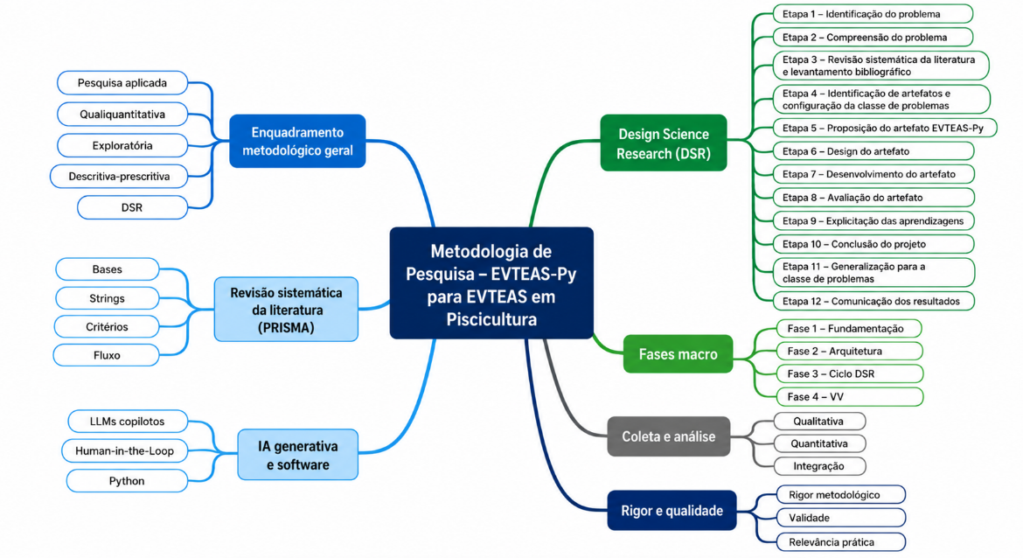
Fonte: Elaborado pelo autor (2026)

3.5.1 Adoção estratégica da inteligência artificial no ciclo de desenvolvimento de framework
A utilização de IA generativa no presente trabalho foi realizada para apoiar no levantamento bibliográfico, organização de texto, adaptação e geração de imagens a partir de dados sistematizados de modo crítico, com leitura e escrita sob responsabilidade do autor.
O recurso a esse ferramental justifica-se porque a automação provida pelas interfaces generativas qualifica o processo analítico e acelera o esforço de programação (Osório, 2025, p. 55-56). Estudos indicam que a aplicação de LLMs no ciclo de desenvolvimento de software libera entre 30% e 50% do tempo gasto por desenvolvedores em tarefas operacionais de baixa complexidade (Candido, 2025), permitindo ao pesquisador concentrar-se na modelagem do negócio, nas simulações estocásticas, nos fatores ambientais e nos painéis de verificação e validação.
A inteligência artificial é, assim, posicionada como engrenagem de inovação que agrega agilidade, eficiência processual e garantia de qualidade (McKinsey, 2025), aplicável à geração automatizada de relatórios, a correções sintáticas e à extração semântica de informações em grandes volumes de dados (Osório, 2025, p. 68-77).
A escolha da linguagem Python como núcleo lógico do EVTEAS-Py é amparada por exame de 15.770 repositórios de código aberto, que constatou o domínio das bibliotecas em Python na intersecção com a inteligência artificial e a modelagem matemática (Ubaldo; Coelho, 2024, p. 14), em razão da versatilidade da linguagem e de seu ecossistema de bibliotecas (Campos, 2025).

3.5.2 Processos generativos em refatoração, otimização e prevenção de anomalias
Na Etapa 7 da Design Science Research, a codificação de milhares de laços de simulação e de fluxos de caixa livre descontados exige sintaxe computacional impecável, pois o custo de processamento das projeções de risco de longo prazo não tolera complexidade ciclomática injustificada ou alocação imprecisa de memória.
Diante desses requisitos de "viabilidade técnica" (Boehm, 1984), a IA generativa atua na refatoração inteligente de código legado ou rascunhado.
Na prática, algoritmos baseados em IA examinam o código em Python, promovendo a substituição de funções lentas ou obsoletas por implementações vetoriais mais velozes e seguras, e avaliam a integridade das Árvores de Sintaxe Abstrata (Abstract Syntax Trees - AST) do software (Garcia, 2025). Se detectada, por exemplo, similaridade sintática de 85% entre trechos que calculam riscos sociais da operação, o assistente recomenda a refatoração por meio da extração parametrizada de uma função unificada.

3.5.3 A Governança cognitiva algorítmica e o paradigma "Human-in-the-Loop"
Os benefícios em produtividade não autorizam a alienação da responsabilidade cognitiva do autor. Modelos baseados na arquitetura Transformer, que alicerça as atuais ferramentas de IA generativa, consistem em sistemas de análise estatística focados na previsão do elemento textual ou numérico subsequente mais provável em uma sequência (Osório, 2025, p. 71).
Essas inteligências artificiais são desprovidas de senciência, de intencionalidade e de "bom senso" frente ao mundo real (Osório, 2025, p. 73) e, diante de lacunas em seus dados de treinamento, podem incorrer em "alucinações algorítmicas", gerando textos, referências bibliográficas ou códigos verossímeis, porém repletos de incongruências lógicas ou falhas conceituais (Osório, 2025, p. 74).
Além disso, pesquisas do MIT CSAIL indicam que, embora os LLMs apresentem bom desempenho ao gerar trechos isolados de programação, revelam insuficiências no raciocínio holístico e na orquestração arquitetural; ponderar trade-offs, como o consumo de memória versus a fidelidade dos impactos socioambientais reportados, exige maturidade de engenharia humana (IBM, 2025).
Consequentemente, adota-se o paradigma Human-in-the-Loop (HITL): a inteligência artificial atua como "copiloto" assistente, e o pesquisador, como "piloto", rege, avalia, valida e conduz as saídas da máquina, assumindo a responsabilidade intelectual final pelo artefato (Osório, 2025, p. 76). A IA generativa pode apoiar a prototipagem de sistemas, a automatização de procedimentos e a tomada de decisão, mas como ferramenta auxiliar, e não como substituta do julgamento profissional: Santos et al. (2025, p. 11–12) demonstram que seus resultados ainda podem apresentar limitações funcionais, exigindo refinamento dos comandos, testagem, supervisão humana, capacitação em engenharia de prompts e governança transparente.
A construção de soluções com IA generativa depende também da formulação criteriosa dos prompts. Santos et al. (2025, p. 4–5) articularam a engenharia de prompts aos princípios do Design Thinking, envolvendo a compreensão do problema, a definição das variáveis de entrada, os critérios de priorização e os resultados esperados, seguidos de prototipagem e testagem. Na codificação do EVTEAS-Py, isso significa fornecer premissas detalhadas sobre o escopo geográfico, a biometria aquícola e os parâmetros do fluxo de caixa antes de extrair do copiloto propostas lógicas de processamento.

3.6 Resultados esperados
Ao término do percurso metodológico delineado, espera-se obter como principal resultado o artefato tecnológico denominado framework EVTEAS-Py, plenamente funcional e capaz de integrar, de forma sistemática e automatizada, as dimensões técnica, econômica, ambiental e social dos estudos de viabilidade aplicados à piscicultura. Projeta-se que o artefato seja apto a receber dados de entrada parametrizados pelo usuário e gerar, como resultados, indicadores de desempenho - Key Performance Indicators (KPIs), métricas econômico-financeiras e índices compostos de viabilidade que sintetizem o mérito sustentável do empreendimento.
Espera-se, particularmente, que o EVTEAS-Py seja aplicável à avaliação ex ante de empreendimentos aquícolas ainda não implantados ou em fase inicial de planejamento. Como esses empreendimentos podem não possuir dados pretéritos de produção, custos, mortalidade ou desempenho socioambiental, o framework não deverá depender de séries históricas, exigência que inviabilizaria a análise de projetos em concepção.
Quando houver dados históricos confiáveis, estes poderão ser empregados para estimar as distribuições de probabilidade das variáveis. Todavia, na ausência dessas informações, espera-se que o framework permita a utilização de dados provenientes de estimativas técnicas, cotações de mercado, estudos de viabilidade, parâmetros zootécnicos, referências bibliográficas, empreendimentos análogos e julgamentos fundamentados de especialistas. Oliveira e Medeiros Neto (2012, p. 454) indicam que, na ausência de séries de dados, a incerteza pode ser representada por probabilidades subjetivas e por distribuições uniformes ou triangulares.
Espera-se que o EVTEAS-Py permita selecionar a distribuição mais adequada à informação disponível: a uniforme, quando forem conhecidos apenas os limites mínimo e máximo da variável; e a triangular, quando, além dos limites, for possível estabelecer um valor mais provável com base em conhecimento técnico ou avaliação especializada. Essa estrutura deverá possibilitar a modelagem de variáveis como preço de venda, produtividade, taxa de sobrevivência, conversão alimentar, custos de ração, consumo de energia e água, investimentos, despesas operacionais e demais parâmetros sujeitos à variabilidade. Do ponto de vista computacional, essa lógica corresponde ao procedimento clássico da simulação estocástica descrito por Rubinstein e Kroese (2017, p. xiii), no qual a aleatoriedade é introduzida no modelo por meio de variáveis aleatórias independentes e uniformemente distribuídas, empregadas como blocos construtivos para simular sistemas estocásticos mais gerais; no EVTEAS-Py, são esses números uniformes que darão origem às variáveis de entrada com distribuição uniforme ou triangular.
Quanto à análise quantitativa, espera-se que a Simulação de Monte Carlo converta os valores pontuais do modelo determinístico em distribuições de resultados possíveis. Mediante milhares de iterações, o framework deverá produzir distribuições probabilísticas para indicadores como Valor Presente Líquido (VPL), Taxa Interna de Retorno (TIR), retorno sobre o investimento, período de retorno e outros indicadores técnicos, econômicos e socioambientais selecionados. A partir dessas distribuições, deverão ser calculadas medidas como: médias, mediana, desvio-padrão, variância, percentis, intervalos de confiança e probabilidade de ocorrência de resultados críticos, como a probabilidade de o VPL ser negativo. Na terminologia de Rubinstein e Kroese (2017, p. xiv), trata-se de um modelo de simulação estático, isto é, que não evolui no tempo, ao contrário dos modelos dinâmicos, cujos dados de saída são submetidos à análise estatística: cada iteração amostra um vetor de premissas e recalcula os fluxos de caixa de todo o horizonte de análise, sem representar a trajetória do sistema como um processo estocástico.
Espera-se ainda que o framework registre a origem de cada parâmetro utilizado, diferenciando dados históricos, dados secundários, cotações de mercado, valores normativos, parâmetros bibliográficos e estimativas fornecidas por especialistas. Os valores mínimo, máximo e mais provável deverão permanecer visíveis e editáveis pelo usuário, garantindo transparência, rastreabilidade e possibilidade de atualização das premissas.
No tocante à etapa de Verificação e Validação (V&V), espera-se que a apreciação do artefato por dois especialistas, um da área de desenvolvimento de frameworks computacionais e outro da área de piscicultura, confirme sua aderência funcional, consistência algorítmica e pertinência prática. Espera-se, ademais, que a parametrização dos pesos pela escala Likert (Quadro 7) e a triangulação das avaliações resultem em índices de viabilidade rastreáveis e auditáveis, reduzindo o viés individual do pesquisador.
Como contribuição final, espera-se que o EVTEAS-Py constitua uma metodologia replicável para a elaboração de estudos de viabilidade de empreendimentos aquícolas, especialmente aqueles em fase de planejamento e sem histórico operacional próprio. Pretende-se, assim, oferecer aos produtores, comunidades, organizações fomentadoras e gestores públicos uma ferramenta de apoio à decisão que explicite tanto o potencial de viabilidade sustentável quanto os riscos decorrentes da insuficiência de dados e das incertezas inerentes às projeções futuras.

3.7 Cronograma da Pesquisa
O cronograma exposto a seguir estrutura a continuação desta investigação após a banca de qualificação, segundo as três fases macro e as doze etapas da DSR descritas no Capítulo 3, em dois quadros complementares: o Quadro 8 detalha, para cada fase metodológica, os objetivos específicos perseguidos, as atividades executadas ou previstas, o status atual e a janela temporal correspondente; o Quadro 9 traduz essas atividades em um cronograma mensal de execução, totalizando nove meses entre junho de 2026 e fevereiro de 2027.

Quadro 8 - Atividades inerentes à dissertação
Fase metodológica | Etapas | Detalhamento | Status | Período
Fase 1 -Fundamentação e imersão qualitativa | Mapear o estado da arte sobre EVTEAS, Lean-Green e ESG na piscicultura | Realização do levantamento bibliográfico inicial e da Revisão Sistemática da Literatura (RSL) com aplicação do protocolo PRISMA | Concluído | Ago/2025 a Mai/2026
Fase 1 -Fundamentação e imersão qualitativa | Identificar lacunas teóricas na integração ESG. Lean e EVTEAS | Estruturação dos três eixos temáticos da fundamentação teórica e síntese analítica dos resultados | Concluído | Out/2025 a Mai/2026
Fase 1 -Fundamentação e imersão qualitativa | Consolidar a metodologia de pesquisa | Redação do Capítulo 3 (Metodologia), definindo a articulação entre DSR, V&V e métodos de análise qualiquantitativa | Concluído | Fev/2026 a Mai/2026
Fase 1 -Fundamentação e imersão qualitativa | Submeter a proposta à banca de qualificação | Defesa da qualificação e incorporação das contribuições da banca | Em andamento | Jun/2026 a Ago/2026
Fase 2 - Ciclo Design Science Research (DSR) | Identificar artefatos prévios e configurar a classe de problemas (Etapa 4 DSR) | Análise comparativa dos frameworks existentes para EVTEAs em aquicultura e mapeamento das suas limitações | Em andamento | Jul/2026 a Set/2026
Fase 2 - Ciclo Design Science Research (DSR) | Propor formalmente o artefato EVTEAS-Py (Etapa 5 DSR) | Definição dos requisitos de alto nível, da arquitetura conceitual e das fronteiras de aplicação do framework | Em andamento | Jul/2026 Set/2026
Fase 2 - Ciclo Design Science Research (DSR) | Projetar o design do artefato (Etapa 6 DSR) | Modelagem das estruturas de dados, escolha das bibliotecas Python e desenho dos fluxos lógicos das dimensões técnica, econômica, ambiental e social | Não iniciado | Ago/2026 a Set/2026
Fase 2 - Ciclo Design Science Research (DSR) | Desenvolver o artefato em Python (Etapa 7 DSR) | Codificação do núcleo de cálculo (VPL, TIR, payback, simulação de Monte Carlo) e da matriz ponderada ESG do EVTEAS-Py | Não iniciado | Set/2026 a Nov/2026
Fase 2 - Ciclo Design Science Research (DSR) | Prototipar a interface no Firebase Studio com assistência da IA generativa | Construção dos painéis web no Firebase, integração com Gemini in Firebase sob governança HITL e configuração das Firebase Security Rules em conformidade com a LGPD (Brasil, 2018) | Não iniciado | Out/2026 a Dez/2026
Fase 3 - Verificação e Validação (V&V) | Verificar o framework quanto à integridade sintática e lógica | Auditoria do código Python, cobertura de testes unitários e checagem das fórmulas de engenharia econômica conforme Boehm (1984) | Não iniciado | Nov/2026 a Dez/2026
Fase 3 - Verificação e Validação (V&V) | Validar o framework com o especialista em desenvolvimento de framework | Aplicação do roteiro de inspeção técnico-computacional e tabulação das observações segundo a escala Likert do Quadro 7 | Não iniciado | Dez/2026 a Jan/2027
Fase 3 - Verificação e Validação (V&V) | Validar o framework com o especialista em piscicultura | Inspeção dos parâmetros zootécnicos e ESG do EVTEAS-Py e ajuste dos pesos da matriz integrada de viabilidade | Não iniciado | Dez/2026 a Jan/2027
Encerramento da pesquisa (Etapas 8 a 12 DSR) | Avaliar o artefato e explicitar as aprendizagens (Etapas 8 e 9 DSR) | Análise dos resultados da V&V, refatoração assistida por IA das anomalias detectadas e documentação reflexiva das lições aprendidas | Não iniciado | Jan/2027
Encerramento da pesquisa (Etapas 8 a 12 DSR) | Redigir os capítulos finais da dissertação | Escrita dos capítulos de Resultados, Discussão, Conclusão e Generalização para a classe de problemas (Etapas 10 e 11 DSR) | Não iniciado | Jan/2027 a Fev/2027
Encerramento da pesquisa (Etapas 8 a 12 DSR) | Comunicar os resultados (Etapa 12 DSR) | Revisão final, formatação ABNT, entrega do trabalho à banca e preparação dos artigos científicos derivados | Não iniciado | Fev/2027
Encerramento da pesquisa (Etapas 8 a 12 DSR) | Defender a dissertação | Apresentação oral perante a banca examinadora e incorporação das contribuições finais | Não iniciado | Fev/2027
Fonte: Elaborado pelo autor (2026).
O Quadro 9 desdobra as atividades do Quadro 8 em treze tarefas operacionais (T1 a T13), distribuídas em uma matriz tempo-tarefa. A marcação indica os meses em que cada tarefa será conduzida, evidenciando a sobreposição esperada entre o desenvolvimento do framework e os ciclos iterativos de verificação e validação.

Quadro 9 - Cronograma mensal de execução das tarefas (jun/2026 a fev/2027)
Tarefa | Jun/26 | Jul/26 | Ago/26 | Set/26 | Out/26 | Nov/26 | Dez/26 | Jan/27 | Fev/27
T1 - Defesa de qualificação e incorporação das contribuições da banca | x | x | x
T2 - Identificação de artefatos prévios e configuração da classe de problemas |  | x | x | x
T3 - Proposição formal do artefato EVTEAS-Py |  | x | x | x
T4 - Design e modelagem da arquitetura do framework |  |  | x | x
T5 - Desenvolvimento do núcleo de cálculo em Python |  |  |  | x | x | x
T6 - Prototipação da interface no Firebase Studio com assistência da IA generativa |  |  |  |  | x | x | x
T7 - Verificação sintática, lógica e da integridade do código |  |  |  |  |  | x | x
T8 - Validação com especialista em desenvolvimento de framework |  |  |  |  |  |  | x | x

Tarefa | Jun/26 | Jul/26 | Ago/26 | Set/26 | Out/26 | Nov/26 | Dez/26 | Jan/27 | Fev/27
T9 - Validação com especialista em piscicultura |  |  |  |  |  |  | x | x
T10 - Avaliação do artefato, análise da V&V e explicitação das aprendizagens |  |  |  |  |  |  |  | x
T11 - Redação dos capítulos de resultados, discussão, conclusão e generalização |  |  |  |  |  |  |  | x | x
T12 - Revisão final, formatação ABNT, entrega à banca e comunicação dos resultados |  |  |  |  |  |  |  |  | x
T13 - Defesa final da dissertação |  |  |  |  |  |  |  |  | x
Fonte: Elaborado pelo autor (2026).
Cabe ressaltar o caráter intencionalmente iterativo do cronograma proposto, coerente com a natureza recursiva da DSR e com a possibilidade de retroalimentação entre as etapas de desenvolvimento, verificação e validação. Os períodos indicados são estimativas sujeitas a ajustes decorrentes das recomendações da banca e das inspeções dos especialistas. A defesa final está prevista para fevereiro de 2027, encerrando o ciclo de nove meses úteis dedicados ao desenvolvimento, validação e comunicação dos resultados do framework EVTEAS-Py.

4 RESULTADOS E DISCUSSÃO
O Capítulo 4 apresenta os resultados da construção e da execução computacional do EVTEAS-Py, tomando como evidência central o código efetivamente implementado e uma execução reproduzível do caso-base incorporado ao próprio artefato. A apresentação segue a lógica Input → Processamento → Output → Verificação → Interpretação, aproximando a descrição do framework do percurso metodológico definido no Capítulo 3. O caso-base não é tratado como validação empírica de um empreendimento real; trata-se de uma configuração ilustrativa, registrada com a origem de cada premissa, utilizada para verificar a coerência funcional do pipeline, demonstrar a propagação das entradas e produzir uma primeira leitura dos indicadores.
Nesta revisão, o notebook da versão anterior foi reestruturado como o pacote Python evteas_py 2.0, acompanhado do notebook autocontido EVTEAS_Py_Rev187, de uma suíte de testes automatizados e de um script de execução do estudo. Foram executadas as funções criar_config_caso_base() e executar_evteas(), com Monte Carlo habilitado, 10.000 iterações e seed 20260612. O caso-base representa um Projeto de Geração de Trabalho e Renda (PGTR) de tilapicultura em viveiros escavados, conduzido por cooperativa de pescadores artesanais, com 4 ha de lâmina d'água. Dessa forma, os números apresentados adiante constituem resultados computacionais reproduzíveis do próprio artefato, não observações de campo. Essa distinção preserva a coerência entre o que efetivamente foi executado e o que ainda depende de validação externa.
O preset utilizado na Rev. 186 foi mantido no pacote como caso de regressão. Na revisão anterior, ele produzia custos fixos de R$ 87.000 mensais para uma receita mensal da ordem de R$ 12.000, o que tornava o diagnóstico de inviabilidade trivial e pouco informativo. A comparação entre as duas versões é apresentada na Seção 4.10 como evidência de verificação.

4.1 Construção e arquitetura do artefato EVTEAS-Py
O EVTEAS-Py foi estruturado como um framework modular em Python. A decisão central foi concentrar as premissas em estruturas de configuração e fazer com que um único objeto EVTEASConfig atravesse o pipeline. A configuração agrega os blocos técnico, econômico, ambiental, social, de governança, de pesos, de decisão e de Monte Carlo, além de um registro de fontes que associa cada premissa à sua origem. Essa organização permite separar a camada de aquisição de dados das rotinas analíticas e facilita a reprodução do estudo com um novo conjunto de premissas.
O código foi distribuído em dez módulos, cada um vinculado a uma seção da dissertação, como sintetiza o Quadro 10. A Figura 11 apresenta o fluxo entre as camadas.
Quadro 10 – Módulos do pacote evteas_py e vínculo com a dissertação
Módulo | Responsabilidade | Vínculo com a dissertação
config | Premissas, distribuições e registro de fontes | Seções 2.8.6 e 3.6
financeiro | VPL, TIR com diagnóstico e payback (vetorizados) | Seção 2.8.6; Assaf Neto (2014)
modelo | Dimensões técnica, econômica, ambiental, social e Lean-Green | Seção 2.8.6; Quadro 5
ponderacao | Normalização, pesos (preset, Likert, AHP), índice, decisão e TOPSIS | Seção 3.4; Quadro 7
incerteza | Monte Carlo, sensibilidade, valores críticos e cenários | Seção 3.6
pipeline | Execução integrada e comparação de alternativas | Etapas 6 e 7 da DSR
vv | Invariantes e testes de regressão | Seção 3.3.2 (Boehm, 1984)
casos | Caso-base, alternativas e preset legado | Etapa 8 da DSR
relatorios | Resumo executivo, Excel, JSON, Markdown e figuras | Etapa 12 da DSR
interface | Wizard interativo, arquivos JSON e análise de preços | Seção 2.8.3 (PMBOK)
Fonte: elaboração própria (2026).
Figura 11 – Arquitetura do EVTEAS-Py 2.0
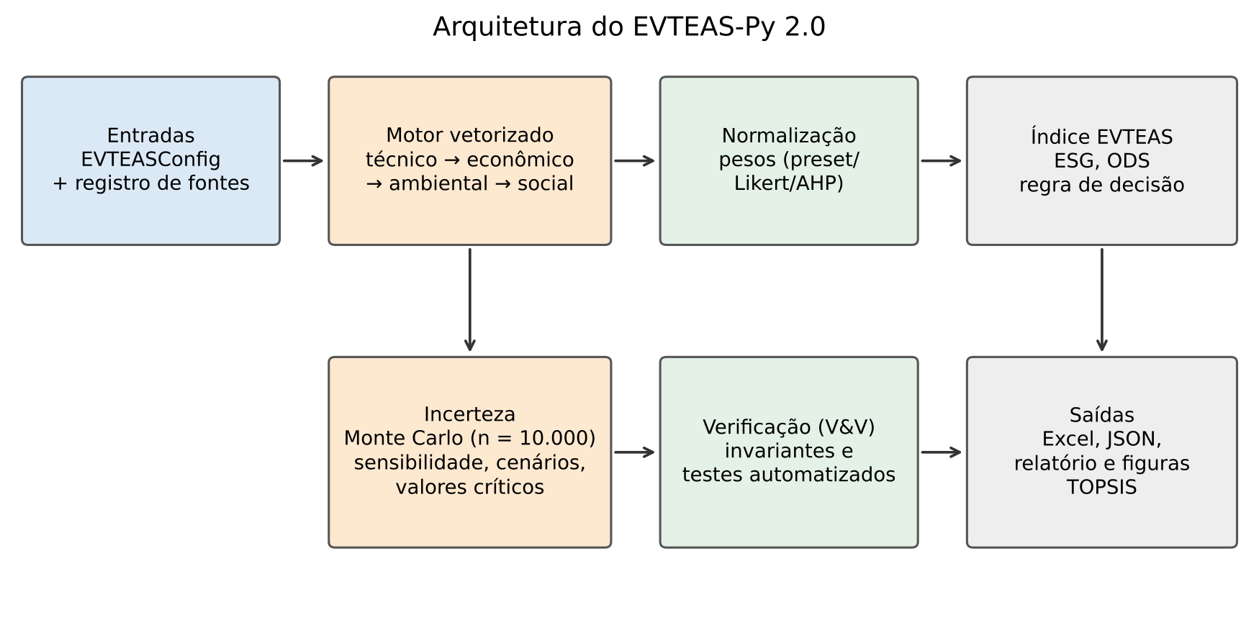
Fonte: elaboração própria (2026).
Código 1 – Estrutura de configuração do EVTEAS-Py
@dataclass
class EVTEASConfig:
projeto: str = "Projeto de Piscicultura — EVTEAS-Py"
autor: str = "Rafael Alves Bastos"
versao: str = VERSAO
tecnico: TecnicoConfig = field(default_factory=TecnicoConfig)
economico: EconomicoConfig = field(default_factory=EconomicoConfig)
ambiental: AmbientalConfig = field(default_factory=AmbientalConfig)
social: SocialConfig = field(default_factory=SocialConfig)
governanca: GovernancaConfig = field(default_factory=GovernancaConfig)
pesos: PesosConfig = field(default_factory=PesosConfig)
decisao: DecisaoConfig = field(default_factory=DecisaoConfig)
monte_carlo: MonteCarloConfig = field(default_factory=MonteCarloConfig)
fontes: Dict[str, Fonte] = field(default_factory=dict) # "bloco.campo" -> Fonte
Fonte: elaboração própria, a partir do pacote evteas_py 2.0 (notebook EVTEAS_Py_Rev187).
A principal decisão arquitetural desta revisão foi a vetorização do núcleo de cálculo. A classe Contexto devolve qualquer parâmetro numérico como um vetor de tamanho n: com n = 1 o modelo é determinístico; com n = 10.000 ele é a própria simulação de Monte Carlo. Na Rev. 186, a simulação estocástica utilizava um modelo anual simplificado, distinto do modelo mensal determinístico, o que fazia as duas camadas divergirem. Com o motor único (Código 2), a mesma fórmula produz o resultado pontual e a distribuição de resultados, e essa equivalência passou a ser verificada por teste automatizado.
Código 2 – Contexto vetorizado e motor único das quatro dimensões
class Contexto:
"""Acesso vetorizado aos parâmetros, com substituições (overrides) por caminho."""
def __init__(self, cfg: EVTEASConfig, overrides: Optional[Dict[str, np.ndarray]] = None, n: int = 1):
self.cfg = cfg
self.overrides = overrides or {}
self.n = int(n)
for k, v in self.overrides.items():
if np.ndim(v) and len(v) != self.n:
raise ValueError(f"Override '{k}' com tamanho {len(v)} != n={self.n}")
def v(self, caminho: str) -> np.ndarray:
if caminho in self.overrides:
return np.broadcast_to(np.asarray(self.overrides[caminho], dtype=float), (self.n,)).astype(float)
valor = obter_por_caminho(self.cfg, caminho)
return np.full(self.n, float(valor), dtype=float)
def motor(cfg: EVTEASConfig, overrides: Optional[Dict[str, np.ndarray]] = None, n: int = 1,
pesos: Optional[Dict[str, Any]] = None) -> Dict[str, Any]:
"""Executa as quatro dimensões e o índice para n realizações das premissas."""
ctx = Contexto(cfg, overrides, n)
tec = calcular_tecnico(ctx)
eco = calcular_economico(ctx, tec)
amb = calcular_ambiental(ctx, tec, eco)
soc = calcular_social(ctx, eco)
gov = calcular_governanca(cfg)
lean = calcular_lean_green(ctx, tec, eco)
idx = calcular_indice(cfg, tec, eco, amb, soc, gov, pesos)
return {"tecnico": tec, "economico": eco, "ambiental": amb, "social": soc,
"governanca": gov, "lean_green": lean, "indice": idx}
Fonte: elaboração própria, a partir do pacote evteas_py 2.0 (notebook EVTEAS_Py_Rev187).
As rotinas de AHP e TOPSIS, que na Rev. 186 estavam implementadas mas não eram chamadas pelo pipeline, foram integradas. O AHP é uma das três formas de obter os pesos dimensionais (ao lado do preset e da escala Likert do Quadro 7), com cálculo da razão de consistência (Saaty, 1980); o TOPSIS ordena alternativas de projeto pela proximidade relativa à solução ideal (Hwang; Yoon, 1981) e é utilizado na Seção 4.9.

4.2 Interface de entrada e parametrização do estudo
A função wizard_evteas() constitui a interface textual de parametrização. O desenho do wizard recupera os campos presentes nas versões anteriores do estudo de viabilidade econômica, como tipo de organização, mix de produtos, cooperados, distribuição de sobras e tributos, e acrescenta os parâmetros técnico-ambientais-sociais e o checklist de governança. Cada pergunta exibe o valor atual entre colchetes e aceita Enter para mantê-lo, o que permite revisar um estudo existente sem redigitar todas as premissas. Os valores são validados quanto a limites mínimos e máximos e aceitam vírgula ou ponto decimal.
Além do wizard, a configuração pode ser salva e carregada em arquivo JSON, o que dispensa a entrada interativa em execuções repetidas e permite versionar as premissas de cada estudo. A análise de preços a partir de planilha, herdada das versões anteriores, foi mantida em forma enxuta: com uma coluna de preços, o artefato sugere preços por estratégia (percentis 25, 50 e 75); com preços e quantidades, estima uma curva de demanda linear e o preço que maximiza a margem de contribuição.
Código 3 – Entrada interativa e parametrização do estudo (trecho)
def wizard_evteas(entrada: Callable[[str], str] = input, base: Optional[EVTEASConfig] = None) -> EVTEASConfig:
"""Coleta guiada das premissas, bloco a bloco (lógica PMBOK de iniciação/planejamento)."""
cfg = base or criar_config_caso_base()
t, e, a, s = cfg.tecnico, cfg.economico, cfg.ambiental, cfg.social
print("=== EVTEAS-Py — entrada de dados (Enter mantém o valor) ===")
cfg.projeto = entrada(f"Nome do projeto [{cfg.projeto}]: ").strip() or cfg.projeto
print("\n--- 1. Técnico: infraestrutura ---")
t.sistema_produtivo = perguntar_opcao("Sistema produtivo", t.sistema_produtivo,
["extensivo", "semi-intensivo", "intensivo", "superintensivo"], entrada)
t.area_lamina_m2 = perguntar_numero("Área de lâmina d'água (m²)", t.area_lamina_m2, 1, None, entrada)
t.profundidade_media_m = perguntar_numero("Profundidade média (m)", t.profundidade_media_m, 0.1, 10, entrada)
t.numero_tanques = int(perguntar_numero("Número de viveiros/tanques", t.numero_tanques, 1, None, entrada))
t.tanques_ativos = int(perguntar_numero("Viveiros ativos", t.tanques_ativos, 0, t.numero_tanques, entrada))
print("--- 1. Técnico: parâmetros biológicos e insumos ---")
t.peso_inicial_g = perguntar_numero("Peso inicial dos alevinos/juvenis (g)", t.peso_inicial_g, 0.1, None, entrada)
t.peso_final_g = perguntar_numero("Peso de abate (g)", t.peso_final_g, t.peso_inicial_g, None, entrada)
t.ciclo_dias = int(perguntar_numero("Duração do ciclo (dias)", t.ciclo_dias, 1, 730, entrada))
t.ciclos_ano = perguntar_numero("Ciclos por ano (escalonados)", t.ciclos_ano, 0, 365 / t.ciclo_dias, entrada)
t.produtividade_esperada_kg_m2_ciclo = perguntar_numero("Produtividade esperada (kg/m²/ciclo; 0 ignora)",
t.produtividade_esperada_kg_m2_ciclo, 0, None, entrada)
t.fcr = perguntar_numero("Conversão alimentar — FCR/TCA", t.fcr, 0.5, 5, entrada)
t.mortalidade_pct = perguntar_numero("Mortalidade (%)", t.mortalidade_pct, 0, 100, entrada)
Fonte: elaboração própria, a partir do pacote evteas_py 2.0 (notebook EVTEAS_Py_Rev187).
A rastreabilidade prevista na Seção 3.6 foi operacionalizada pela tabela de premissas, exportada junto com os resultados: cada parâmetro numérico aparece com seu valor, a categoria da fonte (dado histórico, dado secundário, cotação, valor normativo, parâmetro bibliográfico, empreendimento análogo, especialista ou estimativa do autor), a referência e, quando houver, a distribuição de probabilidade com mínimo, valor mais provável e máximo. O Quadro 11 resume as principais premissas do caso-base.
Quadro 11 – Principais premissas do caso-base e origem declarada
Bloco | Premissa | Valor no caso-base | Origem declarada
Infraestrutura | Área de lâmina d'água / profundidade | 40.000 m² / 1,4 m | Estimativa do autor
Infraestrutura | Viveiros (total / ativos); sistema | 32 / 30; semi-intensivo | Estimativa do autor
Biológico | Peso inicial / de abate; ciclo | 30 g / 800 g; 180 dias | Bibliográfico (Kubitza, 2017)
Biológico | Ciclos/ano (escalonados); produtividade | 1,8; 1,3 kg/m²/ciclo | Bibliográfico (Kubitza, 2017)
Insumos | FCR; mortalidade | 1,50; 10% | Bibliográfico (Kubitza, 2017)
Econômico | CAPEX (7 itens); capital de giro | R$ 745.000; R$ 60.000 | Estimativa Classe 5 (AACE, 2020)
Econômico | Fomento não reembolsável | 70% do CAPEX | Hipótese (IBAMA, 2010, 2012)
Econômico | Preço; ração; milheiro de alevinos | R$ 10,50/kg; R$ 3,10/kg; R$ 280 | Cotação (a atualizar)
Econômico | Retiradas de 6 cooperados; encargos | R$ 12.000/mês; 20% | Estimativa do autor
Econômico | TMA; horizonte; rampa | 10% a.a.; 10 anos; 70% → 100% em 12 meses | Estimativa do autor
Ambiental | Limites de N e P (classe 2, lótico) | 2,18 e 0,10 mg/L | Normativo (CONAMA 357/2005)
Ambiental | Remoção de N/P no tratamento; energia | 40% / 60%; rede | Estimativa do autor
Social | Empregos diretos/indiretos; mão de obra local | 6 / 10; 100% | Estimativa do autor
Fonte: elaboração própria (2026).
A parametrização tributária aceita alíquotas individuais (ICMS, PIS, COFINS, IRPJ, CSLL e contribuições sobre a folha ou sobre os cooperados) associadas a uma base de cálculo (faturamento, lucro ou folha), que o modelo consolida antes do cálculo econômico. No caso-base, adotou-se 2,3% sobre o faturamento e alíquota nula sobre o resultado, coerente com o tratamento do ato cooperativo. Isso é diferente de afirmar que o framework reproduz integralmente a complexidade jurídico-contábil de todos os regimes tributários.

4.3 Resultados da dimensão técnica
A função calcular_tecnico() operacionaliza a dimensão técnica a partir dos três blocos de entrada descritos na Seção 2.8.6: infraestrutura, parâmetros biológicos e eficiência de insumos. Nesta revisão, a estocagem passou a ser tratada como decisão de projeto: o número de alevinos por ciclo é dimensionado para atingir a biomassa-alvo com a mortalidade esperada, enquanto a mortalidade e o desempenho de crescimento efetivos são incertos. Assim, quando a mortalidade simulada é maior, a biomassa despescada diminui, o que não ocorria na versão anterior.
Uma particularidade importante é o mecanismo de restrição dupla da biomassa. A biomassa-alvo é o menor valor entre o limite dado pela capacidade de suporte (volume útil × kg/m³) e o limite dado pela produtividade esperada por área. O OEE aquícola resulta do produto de disponibilidade (viveiros ativos/total), performance (crescimento realizado/esperado) e qualidade. Em alinhamento ao Quadro 5, a qualidade passou a ser a taxa de sobrevivência, e não um parâmetro independente, como ocorria na Rev. 186.
Código 4 – Cálculo da dimensão técnica e OEE (trecho)
def calcular_tecnico(ctx: Contexto) -> Dict[str, Any]:
# (...)
# Restrição dupla da biomassa: capacidade de suporte (volume) e produtividade (área)
limite_volume = vol * cap * disponibilidade
limite_area = (t.area_lamina_m2 * t.produtividade_esperada_kg_m2_ciclo * disponibilidade
if t.produtividade_esperada_kg_m2_ciclo > 0 else np.inf)
biomassa_alvo = min(limite_volume, limite_area)
restricao = "capacidade de suporte (volume)" if limite_volume <= limite_area else "produtividade por área"
peso_final_kg = t.peso_final_g / 1000
sobrevivencia_planejada = 1 - t.mortalidade_pct / 100
alevinos = (t.alevinos_por_ciclo if t.alevinos_por_ciclo > 0
else safe_div(biomassa_alvo, peso_final_kg * sobrevivencia_planejada, 0.0))
# A estocagem é decisão de projeto; a mortalidade e o crescimento são incertos.
biomassa_despesca = np.minimum(alevinos * sobrevivencia * peso_final_kg * desempenho, limite_volume)
biomassa_inicial = alevinos * t.peso_inicial_g / 1000
ganho_ciclo = np.maximum(biomassa_despesca - biomassa_inicial, 0)
racao_ciclo = ganho_ciclo * fcr
producao_ano = biomassa_despesca * ciclos
performance = np.minimum(desempenho, 1.0)
oee = disponibilidade * performance * sobrevivencia # Quadro 5: Qualidade = sobrevivência
Fonte: elaboração própria, a partir do pacote evteas_py 2.0 (notebook EVTEAS_Py_Rev187).
No caso-base, com 40.000 m² de lâmina, 1,4 m de profundidade média, 32 viveiros (30 ativos), produtividade esperada de 1,3 kg/m² por ciclo, peso de abate de 800 g, ciclo de 180 dias, 1,8 ciclo por ano, FCR de 1,50 e mortalidade de 10%, a restrição ativa foi a produtividade por área. O modelo dimensionou 67.708 juvenis por ciclo (densidade de 1,29 peixes/m³), com despesca de 48.750 kg por ciclo e produção de 87.750 kg/ano (2,19 kg/m²/ano, 72,5% do potencial do sistema). O OEE foi 0,844, resultado de disponibilidade 0,9375, performance 1,00 e sobrevivência 0,90. O consumo de ração foi 126.141 kg/ano.
A curva de crescimento (Figura 12) é obtida por taxa de crescimento específico constante, com mortalidade distribuída ao longo do ciclo e arraçoamento calibrado para reproduzir o FCR. A curva subsidia o planejamento logístico do estoque de ração, em linha com a lógica Lean de redução de desperdícios.
Figura 12 – Curva de crescimento, biomassa e ração acumulada no ciclo do caso-base
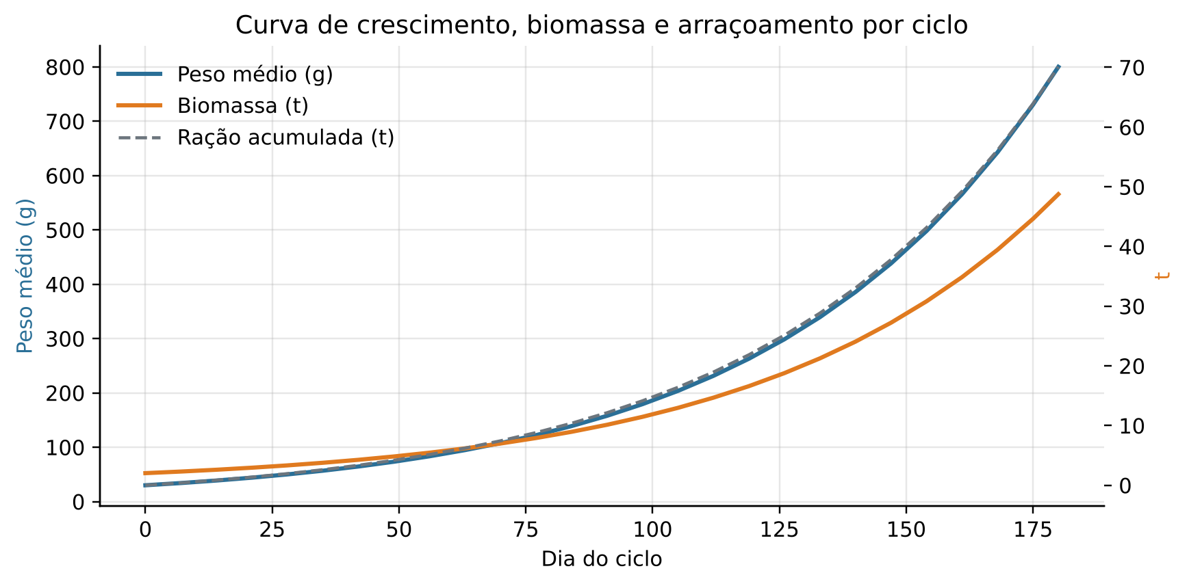
Fonte: elaboração própria, a partir da execução do EVTEAS-Py 2.0 (seed 20260612).
O módulo Lean-Green quantifica, em reais por ano, os desperdícios evitáveis em relação a referências declaradas (FCR de 1,40, mortalidade de 5% e 0,40 kWh/kg). No caso-base, a ração excedente custa R$ 26.069 por ano, a mortalidade evitável R$ 13.041 e a energia excedente R$ 13.162, totalizando R$ 52.272, ou 7,2% do custo operacional. Esse resultado traduz em valor monetário a identificação sistemática de desperdícios defendida por Lawrence et al. (2023).

4.4 Resultados da dimensão econômica
A função calcular_economico() transforma a produção técnica em uma projeção mensal. Três refinamentos foram introduzidos em relação à Rev. 186. Primeiro, a receita só ocorre após a primeira despesca (6 meses no caso-base), enquanto ração, alevinos e energia são desembolsados durante a engorda; ao final do horizonte, o estoque em engorda é recuperado pelo seu custo, junto com o valor residual e o capital de giro. Segundo, a depreciação passou a compor a base dos tributos sobre o resultado e é somada de volta no fluxo de caixa operacional. Terceiro, foi incluída a perspectiva do beneficiário, na qual parte do CAPEX é aportada por fomento não reembolsável, situação típica de projetos financiados por condicionantes do licenciamento ambiental federal (IBAMA, 2010, 2012).
Código 5 – Projeção econômica mensal, DRE e indicadores financeiros (trecho)
def calcular_economico(ctx: Contexto, tec: Dict[str, Any]) -> Dict[str, Any]:
# (...)
prod_mes = tec["producao_kg_mes"][:, None]
em_engorda = prod_mes * rampa # kg/mês em crescimento
vendida = np.zeros((n, M))
vendida[:, L:] = em_engorda[:, : M - L] # despesca após o 1º ciclo
escala_preco = safe_div(ctx.v("economico.preco_venda_kg"), e.preco_venda_kg, 1.0)
preco = preco_medio(cfg) * escala_preco[:, None] * fator_preco
receita_produtos = vendida * preco
receita_servicos = np.where(meses > L, e.receita_servicos_mes, 0.0)[None, :] * fator_preco * np.ones((n, 1))
receita = receita_produtos + receita_servicos
# (...)
impostos_fat = receita * aliq["faturamento"]
receita_liquida = receita - impostos_fat
lucro_bruto = receita_liquida - custos_variaveis
ebitda = lucro_bruto - custos_fixos
lair = ebitda - depreciacao
impostos_lucro = np.maximum(lair, 0) * aliq["lucro"]
lucro_liquido = lair - impostos_lucro
fco = lucro_liquido + depreciacao
investimento = capex + e.capital_giro
residual = capex * e.valor_residual_pct / 100
estoque_final = (custo_racao + custo_alevinos + custo_energia)[:, M - L:].sum(axis=1) if L > 0 else np.zeros(n)
terminal = residual + e.capital_giro + estoque_final
fluxo = np.zeros((n, M + 1))
fluxo[:, 0] = -investimento
fluxo[:, 1:] = fco
fluxo[:, -1] += terminal
tma_am = float(taxa_anual_para_mensal(e.tma_aa_pct / 100))
vpl_v = vpl(np.full(n, tma_am), fluxo)
tir_am, diag_tir = tir(fluxo)
tir_aa = taxa_mensal_para_anual(tir_am)
pb_s = payback(fluxo)
pb_d = payback(fluxo, np.full(n, tma_am))
il = safe_div(vpl_v + investimento, investimento, np.nan)
Fonte: elaboração própria, a partir do pacote evteas_py 2.0 (notebook EVTEAS_Py_Rev187).
A DRE mensal produz Receita Bruta, Impostos sobre Faturamento, Receita Líquida, Custos Variáveis, Lucro Bruto, Custos Fixos, EBITDA, Depreciação, LAIR, Impostos sobre Lucro e Resultado Líquido. O vetor de fluxo de caixa é então utilizado para calcular VPL, TIR, payback simples e descontado, índice de lucratividade, ponto de equilíbrio, margem de segurança e ROI. A TIR é obtida por varredura de malha seguida de bisseção vetorizada e retorna sempre um diagnóstico (convencional, múltiplas, múltiplas possíveis ou sem solução), de modo que a ausência de raiz nunca é confundida com o limite numérico do algoritmo (Código 10). A Tabela 3 apresenta os resultados.
Tabela 3 – Indicadores econômicos do caso-base
Indicador | Projeto | Beneficiário (com fomento)
Investimento inicial (CAPEX + capital de giro) | R$ 805.000 | R$ 283.500
VPL (TMA de 10% a.a.) | R$ 38.470 | R$ 559.970
TIR anual (diagnóstico) | 10,7% (convencional) | 25,6%
Payback descontado (meses) | 119,8 | 68,0
Payback simples (meses) | 89,5 | —
Índice de lucratividade | 1,048 | —
Receita bruta no ano de regime (ano 3) | R$ 921.375 | —
Lucro (sobras) líquido no ano de regime | R$ 125.456 | —
ROI anual em regime (Quadro 5) | 15,6% | —
Ponto de equilíbrio (kg/ano) e margem de segurança | 60.556 kg; 31,0% | —
Custo total e custo operacional efetivo (R$/kg) | 9,07 e 8,26 | —
Fonte: elaboração própria, a partir da execução do EVTEAS-Py 2.0 (seed 20260612).
Na perspectiva do projeto, com investimento total de R$ 805.000, o VPL foi R$ 38.470 e a TIR 10,7% a.a., ligeiramente acima da TMA de 10% a.a. O empreendimento é, portanto, marginalmente viável no cenário determinístico. Dois sinais indicam fragilidade: o payback descontado de 119,8 meses ocorre praticamente no último mês do horizonte, graças ao valor terminal, e o índice de lucratividade é de apenas 1,048. Em regime, a margem de segurança de 31,0% significa que as vendas podem cair até esse percentual antes de o resultado operacional se anular.
Na perspectiva da cooperativa, com 70% do CAPEX aportado como fomento, o VPL sobe para R$ 559.970 e a TIR para 25,6% a.a., com payback descontado de 68,0 meses. As sobras de R$ 125.456 no ano de regime, somadas às retiradas, proporcionam renda média de R$ 3.742 mensais a cada um dos seis cooperados. A distinção entre as perspectivas é relevante para o órgão fomentador: o recurso não reembolsável não torna o projeto economicamente eficiente, mas pode viabilizar a geração de renda para o público beneficiário.
O custo total de produção foi R$ 9,07/kg, dos quais a ração representa 53,9% dos custos operacionais. O resultado evidencia que o diagnóstico de viabilidade depende não apenas da produção, mas da relação entre capacidade, preço, custos e investimento. A Figura 13 apresenta a evolução da receita, dos custos e do fluxo de caixa acumulado.
Figura 13 – Receita, custos operacionais e fluxo de caixa acumulado do caso-base
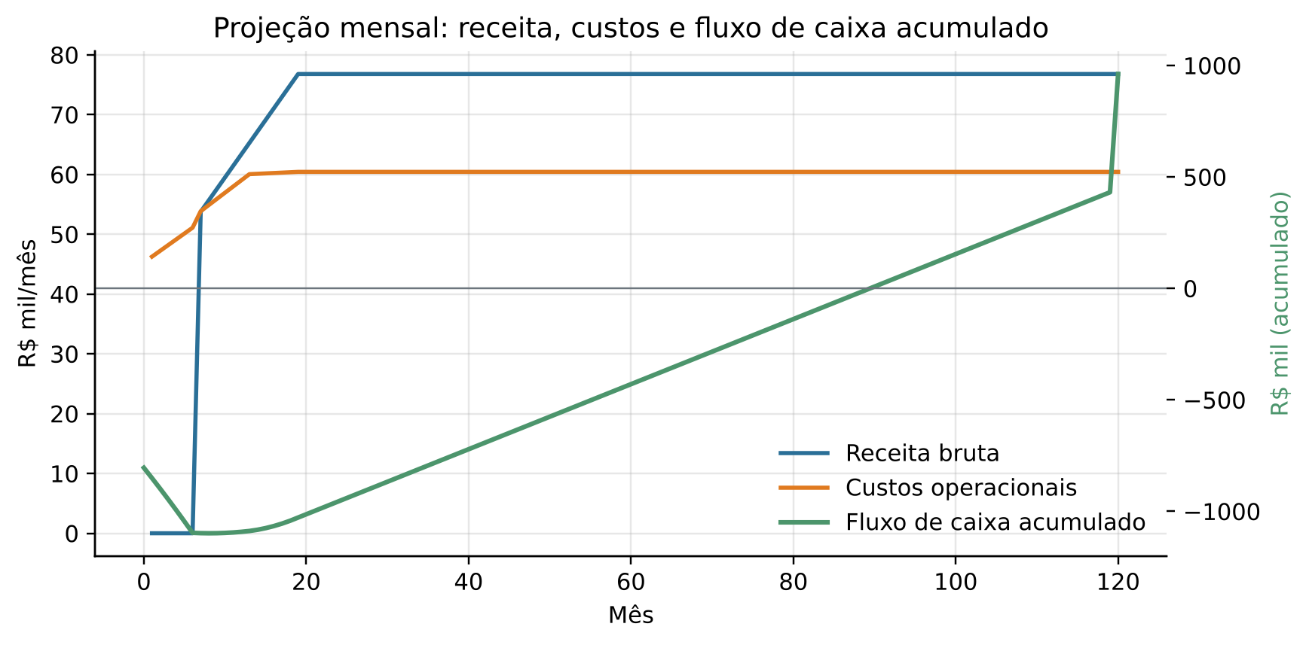
Fonte: elaboração própria, a partir da execução do EVTEAS-Py 2.0 (seed 20260612).

4.5 Resultados da dimensão ambiental
A função calcular_ambiental() utiliza a produção e o consumo de ração para estimar água, nutrientes, energia, emissões e resíduos. A pegada hídrica azul passou a seguir a definição de Hoekstra (2017): água consumida, isto é, evaporada ou devolvida a outra bacia, e não toda a água captada. A água captada (enchimento, renovação e reposição de perdas) alimenta o Índice de Uso de Água previsto na Seção 2.8.6.
A pegada hídrica cinza foi reformulada a partir de um balanço de nutrientes. O nitrogênio e o fósforo aportados pela ração, descontados os retidos na biomassa e os removidos pelo tratamento de efluentes, constituem a carga lançada; o volume de diluição é calculado pela diferença entre a concentração máxima da classe do corpo receptor (Brasil, 2005) e a concentração natural, e o poluente que exige maior volume define a pegada. Na Rev. 187, a ecoeficiência foi redefinida, segundo o WBCSD (2000), como valor adicionado (receita menos insumos externos) por unidade de impacto. Quando o valor adicionado não é positivo, o indicador é declarado não definido, distinguindo essa situação de uma ecoeficiência igual a zero, como recomendado na revisão anterior.
Código 6 – Balanço de nutrientes, pegada hídrica cinza e ecoeficiência (trecho)
def calcular_ambiental(ctx: Contexto, tec: Dict[str, Any], eco: Dict[str, Any]) -> Dict[str, Any]:
# (...)
# Balanço de nutrientes e pegada hídrica cinza (poluente crítico)
racao = tec["racao_ano_kg"]
ganho = tec["ganho_biomassa_ano_kg"]
n_in = racao * a.proteina_racao_pct / 100 / 6.25
p_in = racao * a.fosforo_racao_pct / 100
n_ret = ganho * a.nitrogenio_peixe_pct / 100
p_ret = ganho * a.fosforo_peixe_pct / 100
n_carga = np.maximum(n_in - n_ret, 0) * (1 - a.remocao_n_tratamento_pct / 100)
p_carga = np.maximum(p_in - p_ret, 0) * (1 - a.remocao_p_tratamento_pct / 100)
dn = a.n_max_mg_l - a.n_natural_mg_l
dp = a.p_max_mg_l - a.p_natural_mg_l
if dn <= 0 or dp <= 0:
raise ValueError("Concentração máxima deve superar a natural (pegada hídrica cinza indefinida)")
cinza_n = n_carga * 1000 / dn # kg -> g; mg/L = g/m³
cinza_p = p_carga * 1000 / dp
cinza = np.maximum(cinza_n, cinza_p)
critico = np.where(cinza_p >= cinza_n, "fósforo total", "nitrogênio total")
# (...)
va = eco["valor_adicionado_regime"]
# Ecoeficiência (WBCSD): valor adicionado / influência ambiental. Indefinida se VA <= 0.
eco_carbono = np.where(va > 0, safe_div(va, co2_total, np.nan), np.nan)
Fonte: elaboração própria, a partir do pacote evteas_py 2.0 (notebook EVTEAS_Py_Rev187).
No caso-base, a água captada foi de 751.500 m³/ano, dominada pela renovação diária, com Índice de Uso de Água de 0,117 kg/m³. A pegada hídrica azul foi 624 m³/t, correspondente à evaporação. A pegada hídrica cinza foi 38.333 m³/t, tendo o fósforo total como poluente crítico: dos 1.261 kg de P aportados, 589 kg ficam na biomassa e 269 kg são lançados após remoção de 60% no tratamento. O resultado é muito sensível à classe do corpo receptor e à eficiência de remoção de fósforo, o que reforça a lógica Lean Green de tratar o efluente como ineficiência de processo.
As emissões estimadas foram 144,6 tCO2e/ano, ou 1,65 kgCO2e por kg de peixe, das quais 95,9% decorrem da ração, o que desloca a prioridade de mitigação para o FCR e não para a matriz elétrica. A ecoeficiência foi R$ 2,95 de valor adicionado por kgCO2e. O Score de Conformidade Ambiental, calculado sobre um checklist normativo ponderado (licença ambiental da aquicultura, outorga, APP, tratamento de efluentes, monitoramento, CAR, gestão de resíduos, prevenção de escape e energia renovável), foi 8,75 de 10. Os itens não atendidos foram o plano de gestão de resíduos e o uso de energia renovável; nenhum item eliminatório foi violado.
Tabela 4 – Indicadores ambientais, sociais e de governança do caso-base
Dimensão | Indicador | Resultado
Ambiental | Água captada / índice de uso da água | 751.500 m³/ano; 0,117 kg/m³
Ambiental | Pegada hídrica azul | 624 m³/t
Ambiental | Pegada hídrica cinza (poluente crítico) | 38.333 m³/t (fósforo total)
Ambiental | N e P lançados após tratamento | 2.563 kg N; 269 kg P
Ambiental | Emissões (ração / energia / diesel) | 144,6 tCO2e/ano (138,8 / 4,3 / 1,6)
Ambiental | Intensidade de carbono; ecoeficiência | 1,65 kgCO2e/kg; R$ 2,95/kgCO2e
Ambiental | Score de conformidade ambiental | 8,75 de 10
Social | Retenção de Valor Local (RVL) | 38,9% do custo operacional
Social | Índice de Impacto Local | 29,2% da receita retorna como renda local
Social | Renda mensal por cooperado | R$ 3.742 (2,47 salários mínimos)
Social | LSO; Score de Risco Social | 72,1 de 100; 0,145
Social | Radar Social (média dos seis eixos) | 0,847
Governança | Checklist do pilar G | 5 de 7 itens (0,714)
Fonte: elaboração própria, a partir da execução do EVTEAS-Py 2.0 (seed 20260612).

4.6 Resultados da dimensão social e ESG
O módulo social transforma emprego, renda local, compras locais e relacionamento com stakeholders em indicadores comparáveis. Nesta revisão, a Retenção de Valor Local (RVL) passou a seguir exatamente a fórmula do Quadro 5: despesas com mão de obra e fornecedores locais divididas pelo custo operacional total. A Rev. 186 dividia esse valor pela receita, o que misturava as bases. O Índice de Impacto Local estima a proporção da receita que retorna à economia local como renda (massa salarial local e sobras distribuídas).
A Licença Social para Operar (LSO) é um índice de 0 a 100 composto por cinco componentes: relação com a comunidade (inexistente, parcial ou consolidada), existência de canais formais de comunicação, frequência de engajamento, ausência de conflitos e participação da comunidade na governança (Hurst; Ihlen, 2018). O Score de Risco Social converte o déficit de LSO em uma escala de 0 a 1 por função logística; trata-se de heurística explícita, a ser calibrada com os especialistas, e não de probabilidade estimada estatisticamente.
Código 7 – Cálculo da dimensão social, RVL e LSO (trecho)
def calcular_social(ctx: Contexto, eco: Dict[str, Any]) -> Dict[str, Any]:
# (...)
massa_anual = cfg.economico.mao_obra_mes * 12
massa_local = massa_anual * s.mao_obra_local_pct / 100
compras = (eco["custos_variaveis_regime"] + eco["custos_fixos_regime"] - eco["pessoal_regime"])
compras_locais = np.maximum(compras, 0) * s.compras_locais_pct / 100
custo_operacional = eco["custos_variaveis_regime"] + eco["custos_fixos_regime"]
rvl = 100 * safe_div(massa_local + compras_locais, custo_operacional, 0.0)
sobras = np.maximum(eco["lucro_liquido_regime"], 0) * cfg.economico.perc_sobras_trabalhadores / 100
if cfg.economico.tipo_organizacao == "empresa":
sobras = np.zeros(ctx.n)
renda_local = massa_local + sobras * s.mao_obra_local_pct / 100
iil = safe_div(renda_local, eco["receita_regime"], 0.0)
n_trab = max(cfg.economico.cooperados_trabalhadores if cfg.economico.tipo_organizacao != "empresa"
else s.empregos_diretos, 1)
renda_mensal = (massa_anual + sobras) / n_trab / 12
renda_sm = renda_mensal / s.salario_minimo
relacao = RELACAO_COMUNIDADE.get(s.relacao_comunidade)
if relacao is None:
raise ValueError(f"relacao_comunidade deve ser uma de {list(RELACAO_COMUNIDADE)}")
participacao = 1.0 if cfg.governanca.itens.get("assembleias_regulares") else 0.0
componentes_lso = {
"Relação com a comunidade": relacao,
"Canais formais de comunicação": 1.0 if s.canais_formais_comunicacao else 0.0,
"Frequência de engajamento": min(s.reunioes_comunidade_ano / 12, 1.0),
"Ausência de conflitos": math.exp(-0.5 * max(s.conflitos_registrados_ano, 0)),
"Participação na governança": participacao,
}
lso = 100 * float(np.mean(list(componentes_lso.values())))
risco = 1 / (1 + math.exp(8 * (lso / 100 - 0.5))) # heurística logística (a calibrar)
Fonte: elaboração própria, a partir do pacote evteas_py 2.0 (notebook EVTEAS_Py_Rev187).
No caso-base, com 6 empregos diretos e 10 indiretos, 100% de mão de obra local e 25% de compras locais, a RVL foi 38,9% e o Índice de Impacto Local 29,2%. A renda média por cooperado correspondeu a 2,47 salários mínimos. A LSO foi 72,1, reduzida pela relação apenas parcial com a comunidade, pela frequência de engajamento de seis reuniões anuais e por um conflito registrado; o risco social foi 0,145. O Radar Social (Figura 14) obteve média 0,847, com menores valores nos eixos de relação com a comunidade e inclusão.
O alinhamento aos Objetivos de Desenvolvimento Sustentável é identificado automaticamente por regras explícitas e auditáveis. O caso-base atende a 10 dos 11 ODS avaliados (ODS 1, ODS 2, ODS 5, ODS 6, ODS 8, ODS 12, ODS 13, ODS 14, ODS 15, ODS 16); ODS 7 não é atendido porque a energia provém da rede. O pilar de governança, avaliado por checklist de sete itens (estatuto, assembleias, conselho fiscal, prestação de contas pública, plano de negócios, registro auditável das premissas e canal de denúncia), obteve 0,714. O score ESG, média dos pilares ambiental (0,633), social (0,653) e de governança (0,714), foi 0,667.
Figura 14 – Radar Social do caso-base
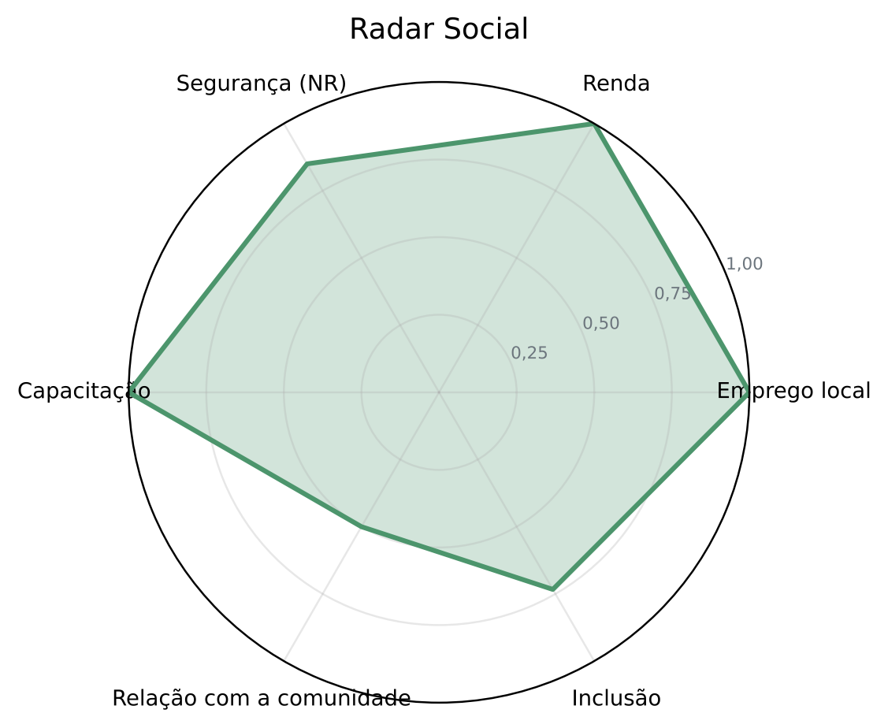
Fonte: elaboração própria, a partir da execução do EVTEAS-Py 2.0 (seed 20260612).

4.7 Índice integrado EVTEAS
O índice integrado usa uma etapa explícita de normalização para transformar KPIs com escalas e sentidos diferentes em valores de 0 a 1. Cada KPI recebe um sentido (benefício ou custo) e uma faixa de referência declarada, que fica disponível para auditoria e pode ser revisada pelos especialistas. O Quadro 12 apresenta as referências, os valores brutos e os valores normalizados do caso-base. Os scores dimensionais são médias ponderadas dos KPIs de cada dimensão, e o índice EVTEAS é a média ponderada das quatro dimensões.
Quadro 12 – Normalização dos KPIs do caso-base

Dimensão | KPI | Sentido | Faixa de referência | Valor bruto | Normalizado
Técnica | OEE | benefício | 0,00 a 1,00 | 0,844 | 0,844
Técnica | FCR | custo | 1,00 a 2,50 | 1,500 | 0,667
Técnica | Produtividade relativa | benefício | 0,00 a 1,00 | 0,725 | 0,725
Econômica | VPL/investimento | benefício | -1,00 a 1,00 | 0,048 | 0,524
Econômica | ROI anual | benefício | -0,10 a 0,30 | 0,156 | 0,640
Econômica | Margem de segurança | benefício | 0,00 a 0,50 | 0,310 | 0,620
Ambiental | PH azul (m³/t) | custo | 0,00 a 3.000,00 | 624 | 0,792
Ambiental | PH cinza (m³/t) | custo | 0,00 a 100.000,00 | 38.333 | 0,617
Ambiental | Ecoeficiência (R$/kgCO2e) | benefício | 0,00 a 10,00 | 2,946 | 0,295
Ambiental | Intensidade de carbono | custo | 0,00 a 4,00 | 1,648 | 0,588
Ambiental | Conformidade (0–10) | benefício | 0,00 a 10,00 | 8,750 | 0,875
Social | LSO (0–100) | benefício | 0,00 a 100,00 | 72 | 0,721
Social | RVL (%) | benefício | 0,00 a 100,00 | 39 | 0,389
Social | Radar Social | benefício | 0,00 a 1,00 | 0,847 | 0,847
Fonte: elaboração própria, a partir da execução do EVTEAS-Py 2.0 (seed 20260612).
Com os pesos do preset (0,25 técnica, 0,35 econômica, 0,20 ambiental e 0,20 social), os scores dimensionais foram 0,745, 0,594, 0,633 e 0,653, respectivamente, resultando em índice EVTEAS de 0,652 (Figura 15). Os KPIs de pior desempenho relativo foram a ecoeficiência e a RVL, o que aponta onde concentrar ajustes de projeto.
A regra de decisão foi reformulada em dois estágios para evitar que o índice compensatório oculte fragilidades, limitação apontada na Rev. 186. No primeiro estágio, vetos não compensatórios impedem a classificação “VIÁVEL” quando o VPL do projeto é negativo, quando um item ambiental eliminatório não é atendido ou quando a LSO está abaixo de 40. No segundo, o índice é comparado aos limiares de 0,60 (viável) e 0,50 (viável com ressalvas), e a probabilidade de VPL positivo obtida no Monte Carlo é confrontada com o mínimo de 70%. Essa estrutura responde à crítica da “eficiência obscena” de Garnett, Röös e Little (2015): bom desempenho econômico não compensa violação ambiental ou social.
Código 8 – Regra de decisão com vetos não compensatórios
def classificar(cfg: EVTEASConfig, vpl: float, indice: float, lso: float, vetos_ambientais: List[str],
prob_vpl_positivo: Optional[float] = None) -> Dict[str, Any]:
"""Regra de decisão em dois estágios: vetos não compensatórios + índice compensatório.
O índice agregado sozinho pode ocultar fragilidades (Rev. 186, Seção 5.4);
por isso VPL negativo, item ambiental eliminatório não atendido ou LSO abaixo
do mínimo impedem a classificação "VIÁVEL", qualquer que seja o índice.
"""
d = cfg.decisao
motivos = []
if d.aplicar_vetos:
if vpl < 0:
motivos.append("VPL negativo (veto econômico)")
motivos += [f"Item eliminatório não atendido: {v}" for v in vetos_ambientais]
if lso < d.lso_minimo:
motivos.append(f"LSO abaixo do mínimo ({lso:.0f} < {d.lso_minimo:.0f})")
ressalvas = []
if prob_vpl_positivo is not None and prob_vpl_positivo < d.prob_vpl_positivo_minima:
ressalvas.append(f"P(VPL > 0) = {prob_vpl_positivo:.0%} abaixo de {d.prob_vpl_positivo_minima:.0%}")
if motivos:
classe = "NÃO VIÁVEL"
elif indice >= d.limiar_indice_viavel and not ressalvas:
classe = "VIÁVEL"
elif indice >= d.limiar_indice_ressalvas:
classe = "VIÁVEL COM RESSALVAS"
if indice < d.limiar_indice_viavel:
ressalvas.append(f"Índice EVTEAS {indice:.3f} abaixo do limiar {d.limiar_indice_viavel:.2f}")
else:
classe = "NÃO VIÁVEL"
motivos.append(f"Índice EVTEAS {indice:.3f} abaixo de {d.limiar_indice_ressalvas:.2f}")
return {"classificacao": classe, "vetos": motivos, "ressalvas": ressalvas}
Fonte: elaboração própria, a partir do pacote evteas_py 2.0 (notebook EVTEAS_Py_Rev187).
O caso-base foi classificado como “VIÁVEL COM RESSALVAS”: não houve vetos e o índice superou 0,60, mas a probabilidade de VPL positivo (13,6%) ficou abaixo do mínimo. O limiar de 0,60 e a probabilidade mínima de 70% são regras operacionais do artefato e devem ser tratados como parâmetros de decisão, não como padrões universais de mercado ou de engenharia.
Para demonstrar a parametrização prevista na Seção 3.4, o pipeline foi executado com escores Likert ilustrativos de dois avaliadores. Os pesos normalizados resultaram em 0,272 (técnica), 0,303 (econômica), 0,213 (ambiental) e 0,211 (social), com concordância média de 0,812 entre os avaliadores, e o índice passou a 0,656. Os escores efetivos dos especialistas substituirão esses valores na Fase 3 da pesquisa, e a divergência por critério será registrada como evidência da triangulação.
Figura 15 – Scores dimensionais e índice EVTEAS do caso-base
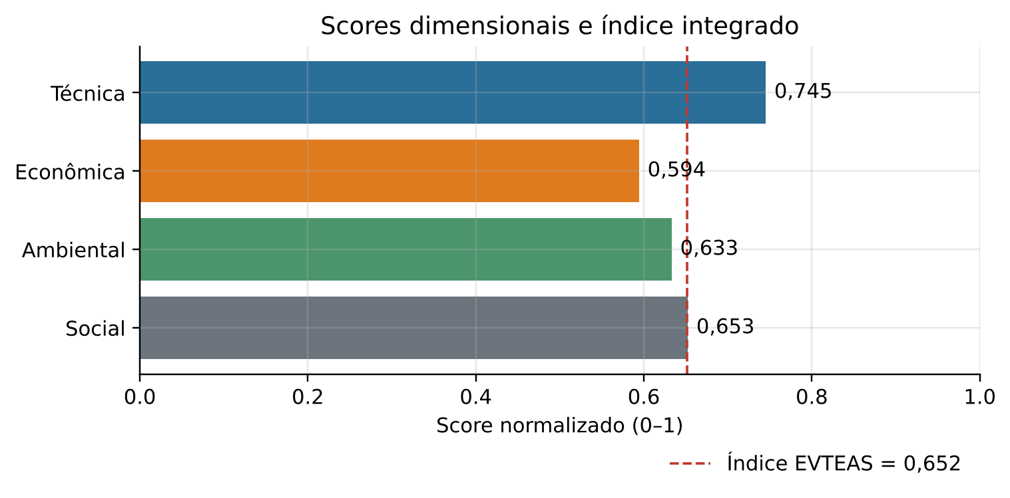
Fonte: elaboração própria, a partir da execução do EVTEAS-Py 2.0 (seed 20260612).

4.8 Simulação de Monte Carlo
A camada de incerteza utiliza Monte Carlo sobre o mesmo motor vetorizado do modelo determinístico. As distribuições adotadas são apresentadas no Quadro 13. Seguindo Oliveira e Medeiros Neto (2012), utilizou-se a distribuição triangular quando havia valor mais provável. A incerteza do CAPEX deriva da faixa de exatidão de uma estimativa Classe 5 da AACE International (2020), de −30% a +50%. As amostras são geradas com np.random.default_rng(20260612), em ordem fixa de variáveis, o que garante reprodutibilidade.
Quadro 13 – Distribuições de incerteza do caso-base
Variável | Distribuição | Mínimo | Mais provável | Máximo
Preço de venda (R$/kg) | triangular | 9,00 | 10,50 | 11,50
Custo da ração (R$/kg) | triangular | 2,80 | 3,10 | 3,70
Milheiro de alevinos (R$) | triangular | 230 | 280 | 350
Tarifa de energia (R$/kWh) | triangular | 0,65 | 0,75 | 0,95
Fator de custos fixos | triangular | 0,95 | 1,00 | 1,15
Fator de CAPEX (AACE Classe 5) | triangular | 0,70 | 1,00 | 1,50
FCR | triangular | 1,30 | 1,50 | 1,85
Mortalidade (%) | triangular | 5 | 10 | 20
Desempenho de crescimento (%) | triangular | 85 | 100 | 105
Fonte: elaboração própria (2026).
Código 9 – Simulação de Monte Carlo sobre o motor único (trecho)
def monte_carlo(cfg: EVTEASConfig, n: Optional[int] = None, seed: Optional[int] = None) -> Dict[str, Any]:
# (...)
n = int(n or cfg.monte_carlo.iteracoes)
seed = int(cfg.monte_carlo.seed if seed is None else seed)
entradas = amostrar(cfg, n, seed)
r = motor(cfg, entradas, n)
eco, tec, amb, idx = r["economico"], r["tecnico"], r["ambiental"], r["indice"]
tma = cfg.economico.tma_aa_pct / 100
amostra = pd.DataFrame({k: v for k, v in entradas.items()})
amostra["VPL"] = eco["vpl"]
Fonte: elaboração própria, a partir do pacote evteas_py 2.0 (notebook EVTEAS_Py_Rev187).
Tabela 5 – Estatísticas da simulação de Monte Carlo (n = 10.000)
Estatística | Valor
Média do VPL (IC 95% da média) | −R$ 421.548 (−R$ 428.973 a −R$ 414.123)
Mediana; desvio-padrão; coeficiente de variação | −R$ 417.245; R$ 378.808; 0,90
Percentis P5 / P50 / P95 | −R$ 1.056.753 / −R$ 417.245 / R$ 200.499
VaR 5% e CVaR 5% do VPL | −R$ 1.056.753 e −R$ 1.205.674
P(VPL > 0) = P(TIR > TMA) | 13,6%
TIR anual: P5 / P50 / P95 | -8,0% / 2,9% / 13,5%
Índice EVTEAS: média; P(índice ≥ 0,60) | 0,543; 26,1%
VPL do beneficiário: média; P(VPL > 0) | R$ 134.059; 65,3%
Erro-padrão da média com 10.000 iterações | R$ 3.788 (1,0% do desvio-padrão)
Fonte: elaboração própria, a partir da execução do EVTEAS-Py 2.0 (seed 20260612).
O resultado mais relevante é o contraste entre a análise determinística e a estocástica. Embora o VPL calculado na moda das premissas seja positivo (R$ 38.470), a média do VPL simulado é −R$ 421.548 e a probabilidade de VPL positivo é de apenas 13,6%. A diferença decorre da assimetria das distribuições: mortalidade (5%, 10%, 20%), FCR (1,30; 1,50; 1,85), CAPEX (−30%, +50%) e custos fixos têm caudas mais longas no lado desfavorável, de modo que a média de cada premissa é pior que o seu valor mais provável. Um estudo de viabilidade baseado apenas no cenário mais provável, como os elaborados em planilhas, tende, portanto, a superestimar a viabilidade de projetos com riscos assimétricos.
A convergência foi verificada pela média acumulada e pelo erro-padrão (Figura 17). Com 10.000 iterações, o erro-padrão da média do VPL foi R$ 3.788, inferior a 1% do desvio-padrão. Na perspectiva da cooperativa, a probabilidade de VPL positivo sobe para 65,3%, o que confirma que o fomento reduz substancialmente o risco do beneficiário, mas não o elimina.
Figura 16 – Distribuição e função de probabilidade acumulada do VPL
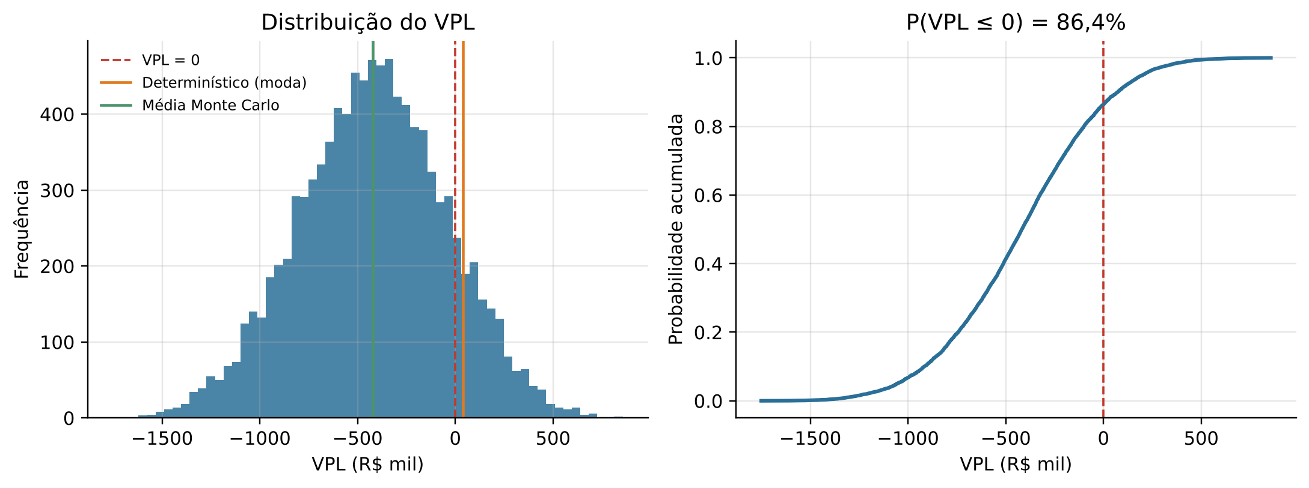
Fonte: elaboração própria, a partir da execução do EVTEAS-Py 2.0 (seed 20260612).
Figura 17 – Convergência da média do VPL com intervalo de confiança de 95%
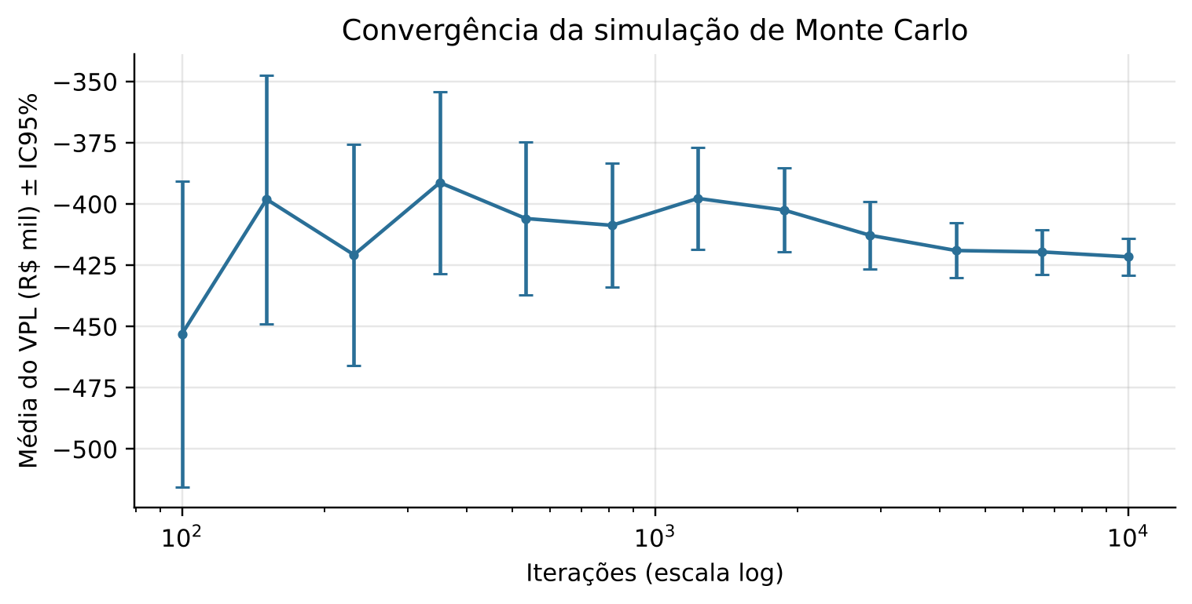
Fonte: elaboração própria, a partir da execução do EVTEAS-Py 2.0 (seed 20260612).

4.9 Análise de sensibilidade e identificação das variáveis críticas
A identificação das variáveis críticas combina quatro procedimentos complementares. A sensibilidade de um fator por vez varia cada premissa em ±10% e ±20%, mantendo as demais no caso-base. Os valores críticos são obtidos por bisseção e indicam o valor de cada variável que anula o VPL. A correlação de postos de Spearman entre as entradas amostradas e o VPL mede a importância de cada variável sob variação simultânea. Por fim, os cenários pessimista e otimista combinam os extremos desfavoráveis e favoráveis das distribuições.
Código 10 – TIR com diagnóstico e valores críticos das premissas
def tir(fluxos, lo: float = -0.90, hi: float = 1.0, pontos: int = 160,
iteracoes: int = 100) -> Tuple[np.ndarray, np.ndarray]:
"""TIR por varredura de malha + bisseção vetorizada, com diagnóstico explícito.
Retorna (taxa por período, diagnóstico). A taxa é ``nan`` quando não há raiz
no intervalo: nunca é forçada ao limite numérico (corrige a leitura de
-0,95 relatada na Rev. 186). Diagnósticos: ``convencional`` (uma raiz e uma
troca de sinal no fluxo), ``multiplas`` (mais de uma raiz na malha),
``multiplas_possiveis`` (uma raiz, mas mais de uma troca de sinal —
regra de Descartes) e ``sem_solucao`` (o VPL não muda de sinal).
"""
f = _2d(fluxos)
n = f.shape[0]
malha = np.unique(np.concatenate([np.linspace(lo, -0.5, 12), np.linspace(-0.5, hi, pontos)]))
valores = np.vstack([vpl(np.full(n, r), f) for r in malha]).T # (n, pontos)
troca = (valores[:, :-1] * valores[:, 1:]) <= 0
n_raizes = troca.sum(axis=1)
existe = n_raizes > 0
k = np.where(existe, troca.argmax(axis=1), 0)
a, b = malha[k].astype(float), malha[k + 1].astype(float)
fa = valores[np.arange(n), k]
for _ in range(iteracoes):
m = (a + b) / 2
fm = vpl(m, f)
esquerda = (fa * fm) <= 0
b = np.where(esquerda, m, b)
a = np.where(esquerda, a, m)
fa = np.where(esquerda, fa, fm)
raiz = np.where(existe, (a + b) / 2, np.nan)
trocas = trocas_de_sinal(f)
diag = np.where(~existe, "sem_solucao",
np.where(n_raizes > 1, "multiplas",
np.where(trocas > 1, "multiplas_possiveis", "convencional")))
return raiz, diag
def valores_criticos(cfg: EVTEASConfig, variaveis: Optional[List[str]] = None) -> pd.DataFrame:
"""Valor de cada variável que zera o VPL (demais premissas no caso-base)."""
variaveis = variaveis or [v for v in VARIAVEIS_SENSIBILIDADE if v != "economico.tma_aa_pct"]
linhas = []
for var in variaveis:
x = float(obter_por_caminho(cfg, var))
a, b = 0.0, max(x * 5, 1.0)
fa, fb = _vpl_com(cfg, var, a), _vpl_com(cfg, var, b)
if var == "tecnico.mortalidade_pct":
b = 99.0
fb = _vpl_com(cfg, var, b)
critico = float("nan")
if fa * fb <= 0:
for _ in range(80):
m = (a + b) / 2
fm = _vpl_com(cfg, var, m)
if fa * fm <= 0:
b, fb = m, fm
else:
a, fa = m, fm
critico = (a + b) / 2
folga = (critico - x) / x if (x and np.isfinite(critico)) else float("nan")
linhas.append({"Variável": var, "Valor base": x, "Valor crítico (VPL = 0)": critico,
"Folga relativa": folga})
return pd.DataFrame(linhas)
Fonte: elaboração própria, a partir do pacote evteas_py 2.0 (notebook EVTEAS_Py_Rev187).
Tabela 6 – Sensibilidade, valores críticos e importância das variáveis
Variável | ΔVPL (−10%) | ΔVPL (+10%) | Valor crítico (VPL = 0) | Spearman (MC)
preco_venda_kg | −R$ 520.816 | R$ 520.816 | 10,422 (−0,7%) | 0,635
custo_racao_kg | R$ 237.435 | −R$ 237.435 | 3,150 (+1,6%) | -0,350
fcr | R$ 237.435 | −R$ 237.435 | 1,524 (+1,6%) | -0,456
desempenho_crescimento_pct | −R$ 231.312 | R$ 231.312 | 98,337 (−1,7%) | 0,232
custos_fixos_fator | R$ 147.498 | −R$ 147.498 | 1,026 (+2,6%) | -0,183
capex_fator | R$ 75.451 | −R$ 75.451 | 1,051 (+5,1%) | -0,315
tma_aa_pct | R$ 62.092 | −R$ 57.487 | — | —
mortalidade_pct | R$ 25.701 | −R$ 25.701 | 11,497 (+15,0%) | -0,187
tarifa_energia_kwh | R$ 23.977 | −R$ 23.977 | 0,870 (+16,0%) | -0,060
custo_alevino_milheiro | R$ 20.721 | −R$ 20.721 | 331,985 (+18,6%) | -0,045
Fonte: elaboração própria, a partir da execução do EVTEAS-Py 2.0 (seed 20260612).
O preço de venda foi o fator de maior impacto: a variação de ±10% alterou o VPL em R$ 520.816, e o preço crítico de R$ 10,42/kg está apenas 0,7% abaixo do preço-base. FCR e custo da ração têm o mesmo efeito, pois entram no modelo como produto, e uma piora de 1,6% em qualquer um deles anula o VPL. A mortalidade, com valor crítico de 11,5%, tem efeito marginal menor, porque a perda de biomassa é parcialmente compensada pela economia de ração. A ordem de importância no Monte Carlo (Spearman de 0,635 para o preço, -0,456 para o FCR e -0,350 para a ração) confirma a sensibilidade determinística e indica onde concentrar a coleta de dados de mercado e o controle zootécnico.
Os cenários delimitam a faixa de resultados: no pessimista, o VPL é −R$ 2.629.811 e o índice 0,363; no otimista, R$ 1.783.926 e 0,830. A amplitude reforça que o caso-base está próximo do limiar de viabilidade e que a decisão depende de ações de mitigação de risco, como contratos de venda que estabilizem o preço e manejo alimentar que reduza o FCR.
Figura 18 – Diagrama de tornado da sensibilidade do VPL a ±10%
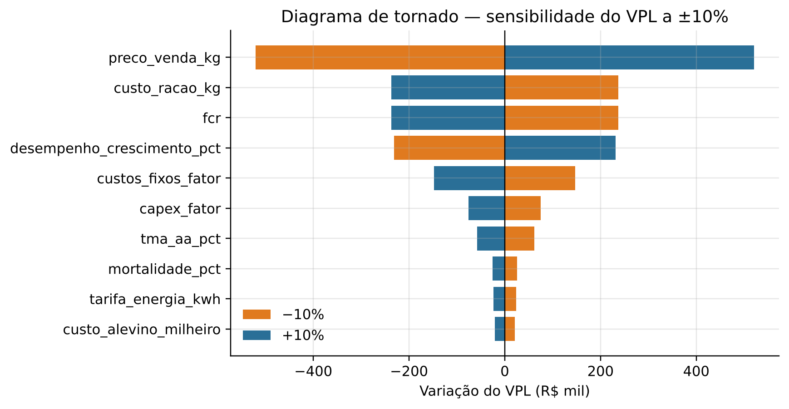
Fonte: elaboração própria, a partir da execução do EVTEAS-Py 2.0 (seed 20260612).
Para examinar trade-offs entre dimensões, três alternativas de projeto foram comparadas por TOPSIS (Tabela 7 e Figura 19), com sete critérios: VPL, probabilidade de VPL positivo, OEE, pegada hídrica cinza, intensidade de carbono, LSO e RVL. A alternativa A é o caso-base. A alternativa B acrescenta energia solar e wetland construído para o tratamento de efluentes. A alternativa C intensifica a produção com maior aeração.
Tabela 7 – Comparação de alternativas de projeto por TOPSIS
Alternativa | VPL | P(VPL>0) | PH cinza (m³/t) | kgCO2e/kg | RVL (%) | Índice | TOPSIS | Posição
C | R$ 619.934 | 46,0% | 38.295 | 1,69 | 35,9 | 0,736 | 0,801 | 1º
B | R$ 158.852 | 21,2% | 19.167 | 1,60 | 39,5 | 0,687 | 0,294 | 2º
A | R$ 38.470 | 13,6% | 38.333 | 1,65 | 38,9 | 0,652 | 0,034 | 3º
Fonte: elaboração própria, a partir da execução do EVTEAS-Py 2.0 (seed 20260612).
A intensificação (C) obteve a maior proximidade à solução ideal (0,801), porque dilui custos fixos e eleva o VPL para R$ 619.934. A alternativa B reduziu a pegada hídrica cinza à metade (19.167 m³/t) e aumentou o VPL em relação ao caso-base, pela economia de energia. Nenhuma das alternativas, entretanto, atingiu probabilidade de VPL positivo de 70%; a maior foi a de C, com 46,0%. O resultado ilustra a função do framework: em vez de declarar uma alternativa ótima, ele explicita o que se ganha e o que se perde em cada dimensão e permite combinar soluções, como intensificar com tratamento de efluentes.
Figura 19 – Proximidade relativa à solução ideal das alternativas de projeto
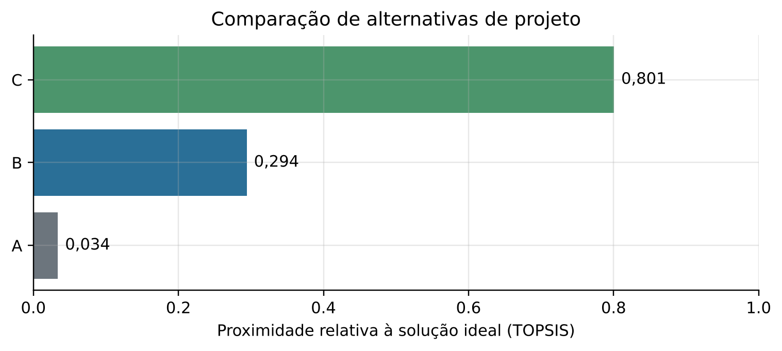
Fonte: elaboração própria, a partir da execução do EVTEAS-Py 2.0 (seed 20260612).

4.10 Verificação computacional e V&V
A verificação foi conduzida em duas camadas. A função validar_invariantes() executa 28 verificações a cada execução: limites de OEE, índices e scores; identidade OEE = disponibilidade × performance × qualidade; ração = FCR × ganho de biomassa; quatro identidades da DRE; fluxo de caixa operacional = resultado + depreciação; recálculo independente do VPL; VPL nulo na TIR; coerência entre paybacks; balanços de nitrogênio e fósforo; soma unitária dos pesos; coerência do status da ecoeficiência; e consistência estatística do Monte Carlo. No caso-base, todas foram aprovadas.
A segunda camada é uma suíte de 45 testes automatizados (pytest), executada fora do pipeline. Os testes comparam VPL e TIR com a biblioteca numpy-financial, verificam casos com solução analítica conhecida (inclusive fluxos sem TIR e com duas TIR), conferem o cálculo manual da pegada hídrica cinza, os vetos, a normalização, os pesos Likert e AHP, o TOPSIS, a reprodutibilidade por seed, a exportação e o wizard com respostas simuladas. Um teste central verifica que, com distribuições degeneradas na moda, o Monte Carlo reproduz exatamente o resultado determinístico. A cobertura de código medida foi de 93% das instruções, métrica de testabilidade prevista na Seção 3.4.
Código 11 – Verificação por invariantes (trecho)
def validar_invariantes(cfg: EVTEASConfig, resultado: Dict[str, Any], bruto: Dict[str, Any] = None) -> Dict[str, Any]:
checks: List[Dict[str, Any]] = []
def chk(nome: str, ok: bool, detalhe: str = ""):
checks.append({"Verificação": nome, "Aprovada": bool(ok), "Detalhe": detalhe})
t, e, a, s, i = (resultado["tecnico"], resultado["economico"], resultado["ambiental"],
resultado["social"], resultado["indice"])
chk("OEE em [0, 1]", 0 <= t["oee"] <= 1, f"OEE = {t['oee']:.4f}")
chk("OEE = Disponibilidade × Performance × Qualidade",
abs(t["oee"] - t["disponibilidade"] * t["performance"] * t["qualidade"]) < 1e-12)
chk("FCR não negativo", t["fcr"] >= 0)
chk("Ciclos/ano compatíveis com a duração do ciclo",
cfg.tecnico.ciclos_ano <= 365 / max(cfg.tecnico.ciclo_dias, 1) + 1e-9,
f"{cfg.tecnico.ciclos_ano} ≤ {365 / cfg.tecnico.ciclo_dias:.2f}")
chk("Biomassa de despesca ≤ capacidade de suporte",
t["biomassa_despesca_ciclo_kg"] <= t["volume_util_m3"] * t["capacidade_suporte_kg_m3"] * t["disponibilidade"] + 1e-6)
chk("Ração = FCR × ganho de biomassa", abs(t["racao_ciclo_kg"] - t["fcr"] * t["ganho_biomassa_ciclo_kg"]) < 1e-6)
df = resultado["dre_mensal"]
close = lambda x, y: bool(np.allclose(x, y, rtol=1e-9, atol=1e-6))
chk("DRE: Receita Líquida = Receita Bruta − Impostos s/ Faturamento",
# (...)
Fonte: elaboração própria, a partir do pacote evteas_py 2.0 (notebook EVTEAS_Py_Rev187).
Como teste de regressão, o preset da Rev. 186 foi reproduzido no novo motor (Tabela 8). As diferenças são explicadas pelas correções: a produção é ligeiramente menor porque a qualidade passou a ser a sobrevivência e a estocagem é dimensionada; a média do Monte Carlo passou a ficar abaixo do VPL determinístico, como esperado com distribuições assimétricas desfavoráveis, ao passo que na Rev. 186 ficava acima, sintoma do uso de modelos diferentes nas duas camadas; a TIR deixou de ser reportada como −0,95; e a ecoeficiência deixou de ser zerada, pois o valor adicionado permanece positivo mesmo com prejuízo. A conclusão de inviabilidade foi preservada.
Tabela 8 – Regressão do preset legado: Rev. 186 versus Rev. 187
Resultado do preset legado | Rev. 186 (notebook master) | Rev. 187 (EVTEAS-Py 2.0)
Produção anual (kg) | 15.456 | 15.120
OEE | 0,828 | 0,828
VPL determinístico | −R$ 6,206 milhões | −R$ 6,303 milhões
Média do VPL no Monte Carlo | −R$ 6,022 milhões | −R$ 6,434 milhões
Relação média MC × determinístico | média acima do determinístico | média abaixo do determinístico
TIR | −0,95 (limite da bisseção) | indefinida (sem_solucao)
Ecoeficiência | 0 (numerador zerado) | definida (valor adicionado > 0)
Pegada hídrica cinza (m³/t) | 100.000 | 43.274
Classificação | REQUER AJUSTES / NÃO VIÁVEL | NÃO VIÁVEL
Fonte: elaboração própria, a partir da execução do EVTEAS-Py 2.0 (seed 20260612).
É importante manter a distinção entre verificação e validação. A verificação demonstra aderência do código às regras codificadas; a validação busca demonstrar que o artefato é adequado ao problema real. Para a segunda, continuam necessárias a avaliação pelos dois especialistas, cujos escores Likert já têm destino definido no código, e a comparação com dados de empreendimentos reais, conforme delimitado no Capítulo 3.

4.11 Exportação, reprodutibilidade e documentação dos resultados
O framework produz um resumo executivo, um workbook Excel, um arquivo JSON, um relatório em Markdown e nove figuras. O workbook reúne 23 abas, entre elas premissas com origem, curva de crescimento, DRE mensal e anual, fluxo de caixa, indicadores ambientais, checklist de conformidade, indicadores sociais, ODS, desperdícios Lean-Green, KPIs normalizados, amostra e estatísticas do Monte Carlo, convergência, importância das variáveis, sensibilidade, valores críticos, cenários e o registro da verificação. A configuração pode ser salva em JSON, o que estabelece uma trilha entre premissas, cálculo e material auditável.
A reprodução depende do registro da versão do pacote, do arquivo de configuração, da seed e do número de iterações. A execução completa do estudo, incluindo o caso-base com 10.000 iterações, as três alternativas com 10.000 iterações cada, o preset legado e o cenário com pesos Likert, levou cerca de 66 segundos em ambiente de nuvem. O código, os testes e as saídas estão versionados no repositório do projeto, e o notebook autocontido pode ser executado no Google Colab sem instalação do pacote.

4.12 Discussão integrada e retorno à lacuna científica
A principal evidência desta execução é que o EVTEAS-Py não atua apenas como uma coleção de fórmulas. O fluxo integrado conduz as entradas da parametrização ao desempenho técnico, deste à projeção econômica, às métricas ambientais e sociais e, por fim, ao índice síntese, à regra de decisão e às análises de risco. Dessa forma, a proposta materializa computacionalmente a integração que a revisão de literatura identificou como lacuna instrumental (Calabrese et al., 2019; Silva Araújo; Keesman; Goddek, 2021).
O caso-base explicita os trade-offs. O módulo técnico produziu OEE de 84,4% e o social LSO de 72,1 e renda de 2,47 salários mínimos por cooperado, mas a viabilidade econômica é marginal e frágil sob incerteza. O framework, portanto, não mascara a fragilidade econômica em razão de bons resultados em outras dimensões; ao contrário, torna o conflito entre dimensões visível, o que corresponde à metáfora do painel de instrumentos de Kaplan e Norton (1992).
A camada probabilística é a contribuição mais relevante desta revisão. O mesmo projeto que uma planilha determinística classificaria como viável apresenta 86% de probabilidade de destruir valor na perspectiva do projeto. Esse resultado transforma um diagnóstico estático em informação de decisão, ao indicar as variáveis críticas (preço, FCR e custo da ração), a folga de cada uma e o papel do fomento na redução do risco do beneficiário. Para pequenos produtores e comunidades pesqueiras, essa informação é mais útil do que um único VPL, porque orienta onde negociar contratos de venda, onde investir em manejo e qual aporte não reembolsável é necessário.
A quantificação dos desperdícios Lean-Green e a decomposição das emissões mostram, em linha com Mesquita et al. (2022) e Kosasih, Pujawan e Karningsih (2023), que eficiência operacional e desempenho ambiental convergem no caso da ração: reduzir o FCR melhora simultaneamente o VPL, a pegada de carbono e a pegada hídrica cinza. A regra de vetos, por sua vez, impede a compensação entre dimensões que Wang et al. (2025) associam aos excessos da busca por eficiência.
Em termos de Design Science Research, a evidência desta revisão sustenta a existência de um artefato funcional, verificável e reprodutível em nível computacional. A validade externa, porém, permanece limitada porque o caso-base é ilustrativo, as distribuições e as faixas de normalização foram parametrizadas pelo desenvolvedor e a avaliação dos especialistas ainda não foi concluída. A generalização deve, portanto, ser formulada em termos de princípios de projeto, arquitetura e procedimento de avaliação, e não como validade universal dos parâmetros utilizados.
Código 12 – Pipeline principal reproduzível do EVTEAS-Py
def executar_evteas(cfg: EVTEASConfig, executar_mc: bool = True, executar_sens: bool = True,
n_mc: Optional[int] = None) -> Dict[str, Any]:
if not isinstance(cfg, EVTEASConfig):
raise TypeError("cfg deve ser uma instância de EVTEASConfig")
from .incerteza import cenarios, monte_carlo, sensibilidade, valores_criticos
from .vv import validar_invariantes
pesos = resolver_pesos(cfg)
r = motor(cfg, None, 1, pesos)
df_m = dre_mensal(r["economico"])
det = {k: _escalar(v) for k, v in r.items()}
resultado: Dict[str, Any] = {
"versao": VERSAO,
"config": asdict(cfg),
**det,
"curva_crescimento": curva_crescimento(cfg),
"dre_mensal": df_m,
"dre_anual": dre_anual(df_m),
"fluxo_caixa": r["economico"]["fluxo_caixa"][0],
"sobras": distribuicao_sobras(cfg, r["economico"]),
"ods": alinhamento_ods(cfg, r["tecnico"], r["economico"], r["ambiental"], r["social"], r["governanca"]),
"premissas": tabela_premissas(cfg),
}
prob = None
if executar_mc:
resultado["monte_carlo"] = monte_carlo(cfg, n=n_mc)
prob = resultado["monte_carlo"]["estatisticas"]["prob_vpl_positivo"]
if executar_sens:
resultado["sensibilidade"] = sensibilidade(cfg)
resultado["valores_criticos"] = valores_criticos(cfg)
resultado["cenarios"] = cenarios(cfg)
resultado["decisao"] = classificar(cfg, det["economico"]["vpl"], det["indice"]["indice_evteas"],
det["social"]["lso_0_100"], det["ambiental"]["vetos_ambientais"], prob)
resultado["vv"] = validar_invariantes(cfg, resultado, r)
return resultado
Fonte: elaboração própria, a partir do pacote evteas_py 2.0 (notebook EVTEAS_Py_Rev187).
O pipeline principal é a evidência mais direta da integração: ele valida o tipo da configuração, resolve os pesos, executa o motor das quatro dimensões, monta a DRE, a curva de crescimento, os ODS e a tabela de premissas, habilita Monte Carlo, sensibilidade, valores críticos e cenários quando solicitado, aplica a regra de decisão e, ao final, registra a verificação. A ordem das chamadas reproduz a dependência lógica dos resultados e fornece um ponto único de entrada para execução reprodutível.

5 CONSIDERAÇÕES FINAIS
A pesquisa teve como problema a necessidade de estruturar um EVTEAS computacional que integrasse dimensões técnica, econômica, ambiental e social e ainda oferecesse mecanismos de tratamento da incerteza e apoio à decisão. A versão 2.0 do EVTEAS-Py materializa essa proposta em um pacote Python com motor único vetorizado, entradas interativas e por arquivo, rastreabilidade das premissas, índice integrado com regra de decisão não compensatória, Monte Carlo, sensibilidade, comparação de alternativas, verificação automatizada e exportação. A execução do caso-base demonstra o funcionamento do artefato e evidencia como os módulos produzem um diagnóstico integrado.

5.1 Síntese da resposta ao problema de pesquisa
A resposta ao problema é afirmativa quanto à viabilidade de estruturar, em Python, uma cadeia integrada de processamento para EVTEAS aplicado à piscicultura. O artefato reúne os dados em uma configuração central, propaga resultados entre módulos com o mesmo código nas camadas determinística e estocástica e conserva uma trilha de verificação. A conclusão, porém, deve ser qualificada: a pesquisa demonstra viabilidade computacional e metodológica do framework, mas ainda não demonstra validade universal para empreendimentos reais.
Quanto à hipótese, a execução completa do estudo em cerca de um minuto, a partir de um único arquivo de premissas, indica que a automação reduz o tempo de elaboração e de revisão de cenários em relação ao fluxo manual em planilhas e documentos. A confirmação quantitativa desse ganho depende de comparação controlada com o processo tradicional, prevista como trabalho futuro.

5.2 Atendimento ao objetivo geral e aos objetivos específicos
O objetivo geral foi atendido no nível de desenvolvimento do artefato: as dimensões técnica, econômica, ambiental e social estão integradas no mesmo fluxo e podem ser submetidas a Monte Carlo, sensibilidade e verificação. O primeiro objetivo específico foi atendido com a operacionalização dos oito KPIs do Quadro 5 e de indicadores complementares (pegada hídrica cinza, intensidade de carbono, conformidade, Radar Social, ODS e governança). O segundo foi atendido com o desenvolvimento do pacote e a explicitação de trade-offs por índice, vetos e TOPSIS. O terceiro, a validação com especialistas, permanece como etapa necessária; o código já recebe os escores Likert e registra a divergência entre avaliadores. O quarto foi atendido parcialmente, pela simulação de um caso ilustrativo.
A execução do caso-base demonstra a aplicação do artefato. Foram obtidos OEE de 0,844, produção anual de 87.750 kg, VPL determinístico de R$ 38.470, probabilidade de VPL positivo de 13,6% e índice EVTEAS de 0,652, com classificação “VIÁVEL COM RESSALVAS”. Esses resultados comprovam que o framework produz um diagnóstico integrado, mas não devem ser tratados como evidência de desempenho de uma unidade real.

5.3 Contribuições científicas, metodológicas e aplicadas
A contribuição científica está na proposição de um artefato e de uma arquitetura de integração para uma classe delimitada de problemas de viabilidade aquícola. A contribuição metodológica está na combinação de Design Science Research, modelagem computacional, análise qualiquantitativa, verificação automatizada, simulação e sensibilidade, com a regra de que o mesmo motor sirva às camadas determinística e estocástica. A contribuição computacional está na consolidação das entradas, no registro da origem das premissas, no processamento modular e na exportação estruturada. A contribuição gerencial consiste em tornar explícitos trade-offs entre desempenho técnico, retorno econômico, impacto ambiental e dimensão social, e em separar a perspectiva do projeto da perspectiva do beneficiário de fomento.
Outra contribuição emerge da própria execução: o framework revelou que a avaliação na moda das premissas superestima a viabilidade quando os riscos são assimétricos, e que a pegada hídrica cinza da tilapicultura em viveiros é dominada pelo fósforo. O valor do artefato, nesse sentido, não está apenas em calcular, mas em tornar visíveis premissas e resultados que demandam revisão.

5.4 Limitações da pesquisa e do artefato
A primeira limitação é a dependência da qualidade das entradas. A segunda é a delimitação da pesquisa à piscicultura e a um caso-base ilustrativo, sem dados de um empreendimento real. A terceira é a ausência, nesta versão, de validação independente por especialistas e de confronto sistemático com dados observados de empreendimentos reais.
Há ainda limitações na própria modelagem. As faixas de normalização, a heurística logística do risco social e os pesos dos componentes da LSO foram definidos pelo autor e precisam de calibração. O crescimento segue taxa específica constante, sem efeito da temperatura e da sazonalidade. Os tributos sobre o resultado são aproximados mensalmente. Os fatores de emissão da ração e da energia são parâmetros bibliográficos que devem ser atualizados ao ano-base de cada estudo. As variáveis do Monte Carlo são amostradas de forma independente, sem correlação entre elas, como entre preço da ração e preço do pescado.

5.5 Generalização para a classe de problemas
A generalização mais defensável é arquitetural e metodológica. É transferível a lógica de organizar requisitos, entradas com origem declarada, processamento vetorizado, indicadores normalizados, regra de decisão não compensatória, incerteza, verificação e exportação em um único artefato. Parâmetros zootécnicos, econômicos, ambientais e sociais devem, contudo, ser recalibrados para cada novo contexto, espécie, sistema produtivo ou território.

5.6 Trabalhos futuros e continuidade do EVTEAS-Py
• Realizar a avaliação estruturada com os dois especialistas, registrar os escores Likert e as observações e incorporar os ajustes ao artefato.
• Calibrar as distribuições de Monte Carlo com séries históricas reais e introduzir correlação entre variáveis, como entre o preço da ração e o do pescado.
• Incorporar modelos de crescimento dependentes da temperatura e o tratamento da sazonalidade de preços e da produção.
• Calibrar as faixas de normalização, os componentes da LSO e a função de risco social com especialistas e dados de campo.
• Expandir o framework para outras espécies e sistemas de produção após nova parametrização e V&V.
• Integrar bases confiáveis de preço, energia, água, clima e parâmetros zootécnicos, mantendo registro das fontes.
• Desenvolver uma interface de usuário final como camada separada do núcleo científico-computacional.
• Comparar, em experimento controlado, o tempo e a consistência de estudos elaborados com o EVTEAS-Py e com o fluxo tradicional em planilhas, para testar a hipótese da pesquisa.
• Realizar validação longitudinal por comparação entre projeções e desempenho observado em empreendimentos implantados.

REFERÊNCIAS
AACE INTERNATIONAL. Cost Estimate Classification System – As Applied in Engineering, Procurement, and Construction for the Process Industries. Rev. 7 ago. 2020. Morgantown, WV: AACE International, 2020.
ASSAF NETO, A. Finanças corporativas e valor. 7. ed. São Paulo: Atlas, 2014.
BARBIERI, J. C. Gestão ambiental empresarial: conceitos, modelos e instrumentos. 2. ed. São Paulo: Saraiva, 2007.
BOEHM, B. W. Verifying and validating software requirements and design specifications. IEEE Software, v. 1, n. 1, p. 75-88, 1984.
BRASIL. Lei n. 13.709, de 14 de agosto de 2018. Lei Geral de Proteção de Dados Pessoais (LGPD). Diário Oficial da União: seção 1, Brasília, DF, 15 ago. 2018. Disponível em: https://www.planalto.gov.br/ccivil_03/_ato2015-2018/2018/lei/l13709.htm.
BRASIL. Resolução CONAMA n. 357, de 17 de março de 2005: dispõe sobre a classificação dos corpos de água e diretrizes ambientais para o seu enquadramento. Diário Oficial da União: seção 1, Brasília, DF, 18 mar. 2005. Disponível em: https://www.icmbio.gov.br/cepsul/images/stories/legislacao/Resolucao/2005/res_conama_357_2005_classificacao_corpos_agua_rerratificada_alterada_393_2007_397_2008_410_2009_430_2011.pdf.
BRASIL. Lei n. 14.133, de 1º de abril de 2021. Lei de Licitações e Contratos Administrativos. Diário Oficial da União: seção 1, Brasília, DF, p. 1, 1 abr. 2021. Disponível em: https://www.planalto.gov.br/ccivil_03/_ato2019-2022/2021/lei/l14133.htm.
BRASIL. Lei n. 12.690, de 19 de julho de 2012. Dispõe sobre a organização e o funcionamento das Cooperativas de Trabalho. Diário Oficial da União, Brasília, DF, 20 jul. 2012.
BRASIL. Lei n. 12.651, de 25 de maio de 2012. Dispõe sobre a proteção da vegetação nativa. Diário Oficial da União, Brasília, DF, 28 maio 2012.
BRASIL. Resolução CONAMA n. 430, de 13 de maio de 2011: dispõe sobre as condições e padrões de lançamento de efluentes. Diário Oficial da União, Brasília, DF, 16 maio 2011.
BRASIL. Resolução CONAMA n. 413, de 26 de junho de 2009: dispõe sobre o licenciamento ambiental da aquicultura, e dá outras providências. Diário Oficial da União, Brasília, DF, 30 jun. 2009.
BRASIL. Lei n. 9.433, de 8 de janeiro de 1997. Institui a Política Nacional de Recursos Hídricos e cria o Sistema Nacional de Gerenciamento de Recursos Hídricos. Diário Oficial da União, Brasília, DF, 9 jan. 1997.
BRASIL. Lei n. 5.764, de 16 de dezembro de 1971. Define a Política Nacional de Cooperativismo, institui o regime jurídico das sociedades cooperativas, e dá outras providências. Diário Oficial da União, Brasília, DF, 16 dez. 1971.
CALABRESE, A.; COSTA, R.; LEVIALDI, N.; MENICHINI, T. Integrating sustainability into strategic decision-making: A fuzzy AHP method for the selection of relevant sustainability issues. Technological Forecasting and Social Change, v. 139, p. 155-168, 2019. Disponível em: https://doi.org/10.1016/j.techfore.2018.11.005.
CAMPOS, R. Python e Inteligência Artificial (IA): Inovando com a Linguagem Mais Versátil da Atualidade. DIO, 14 maio 2025. Disponível em: https://www.dio.me/articles/python-e-inteligencia-artificial-ia-inovando-com-a-linguagem-mais-versatil-do-mundo-ddabb70cfa31.
CANDIDO, A. Softtek produz estudo global sobre as principais tendências em IA Generativa na engenharia de software. Softtek, 2025. Disponível em: https://www.softtek.com/zh/xinwen-gao/softtek-produz-estudo-global-sobre-as-principais-tend%C3%AAncias-em-ia-generativa-na-engenharia-de-software.
CARVALHO, M. M. de; RABECHINI JÚNIOR, R. Fundamentos em gestão de projetos: construindo competências para gerenciar projetos. 5. ed. São Paulo: Atlas, 2019.
CASAROTTO FILHO, N.; KOPITTKE, B. H. Análise de investimentos: matemática financeira, engenharia econômica, tomada de decisão, estratégia empresarial. 10. ed. São Paulo: Atlas, 2007.
CHIAVENATO, I. Administração: teoria, processo e prática. 6. ed. Barueri, SP: Atlas, 2022.
COSTA MAGALHÃES, H. V. Desenvolvimento de um sistema web como ferramenta para análise de viabilidade econômica utilizando Python e Django. 2022. 72 f. Trabalho de Conclusão de Curso (Graduação em Engenharia Química) – Universidade Federal de Campina Grande, Campina Grande, 2022. Disponível em: https://arandu.iffarroupilha.edu.br/bitstream/itemid/721/1/Artigo-3.pdf.
DARABAD, S. D.; GHANNADPOUR, S. F.; NOORI, S.; BAGHERPOUR, M. LeanVironment meets Greenpulse: optimizing sustainable multi-project construction supply chains. Environment, Development and Sustainability, 2025. Disponível em: https://doi.org/10.1007/s10668-025-06589-3.
DIMAGGIO, P. J.; POWELL, W. W. The iron cage revisited: institutional isomorphism and collective rationality in organizational fields. American Sociological Review, v. 48, n. 2, p. 147-160, 1983. Disponível em: https://doi.org/10.2307/2095101.
DRESCH, A.; LACERDA, D. P.; ANTUNES JR., J. A. V. Design Science Research: A Method for Science and Technology Advancement. Cham: Springer International Publishing, 2015.
ELLEN MACARTHUR FOUNDATION. The butterfly diagram: visualising the circular economy. Cowes: Ellen MacArthur Foundation, 2024. Disponível em: https://www.ellenmacarthurfoundation.org/circular-economy-diagram.
FAO – FOOD AND AGRICULTURE ORGANIZATION OF THE UNITED NATIONS. The State of World Fisheries and Aquaculture 2024: Blue Transformation in action. Rome: FAO, 2024. Disponível em: https://doi.org/10.4060/cd0683en.
FELIPE, L. M.; LEISMANN, E. L. Análise de viabilidade em projetos: comparação entre os métodos determinísticos e probabilísticos. Revista de Ciências Empresariais da UNIPAR, Umuarama, v. 20, n. 1, p. 83-106, jan./jun. 2019. Disponível em: https://revistas.unipar.br/index.php/empresarial/article/view/7045.
FLICK, U. Introdução à pesquisa qualitativa. 3. ed. Porto Alegre: Artmed, 2009.
GARCIA, V. C. Refatoração e Otimização com IA: Entre a Automação e o Julgamento Arquitetural. DEV Community, 31 dez. 2025. Disponível em: https://dev.to/vinicius3w/refatoracao-e-otimizacao-com-ia-entre-a-automacao-e-o-julgamento-arquitetural-38im.
GARNETT, T.; RÖÖS, E.; LITTLE, D. Lean, green, mean, obscene…? What is efficiency? And is it sustainable? Oxford: Food Climate Research Network (FCRN), University of Oxford, 2015. Disponível em: https://doi.org/10.13140/RG.2.1.4733.2323.
GIMPEL, A. et al. A GIS-based tool for an integrated assessment of spatial planning trade-offs with aquaculture. Science of the Total Environment, v. 627, p. 1644-1655, 2018. Disponível em: https://doi.org/10.1016/j.scitotenv.2018.01.133.
GRI – GLOBAL REPORTING INITIATIVE. GRI 201: Desempenho Econômico 2016. Amsterdã: GRI, 2016a. Disponível em: https://www.globalreporting.org/standards/download-the-standards/.
GRI – GLOBAL REPORTING INITIATIVE. GRI 204: Práticas de Compra 2016. Amsterdã: GRI, 2016b. Disponível em: https://www.globalreporting.org/standards/download-the-standards/.
GRI – GLOBAL REPORTING INITIATIVE. GRI 1: Fundamentos 2021. Amsterdã: GRI, 2021. Disponível em: https://www.globalreporting.org/standards/download-the-standards/.
GRI – GLOBAL REPORTING INITIATIVE. GRI Standards: diretrizes para relatórios de sustentabilidade. Amsterdã: GRI, 2024. Disponível em: https://www.globalreporting.org/standards/download-the-standards/.
GUNASEKARAN, A.; LAI, K.; CHENG, T. C. E. Responsive supply chain: a competitive strategy in a networked economy. Omega, v. 36, n. 4, p. 549-564, 2008. Disponível em: https://doi.org/10.1016/j.omega.2006.12.002.
HOEKSTRA, A. Y. Water footprint assessment: evolvement of a new research field. Water Resources Management, v. 31, n. 10, p. 3061-3081, 2017. Disponível em: https://doi.org/10.1007/s11269-017-1618-5.
HURST, B.; IHLEN, Ø. Corporate social responsibility and engagement: commitment, mapping of responsibilities and closing the loop. In: JOHNSTON, K. A.; TAYLOR, M. (eds.). Handbook of communication engagement. Malden, MA: Wiley-Blackwell, 2018. p. 133-148. Disponível em: https://doi.org/10.1002/9781119167600.ch10.
HWANG, C.-L.; YOON, K. Multiple attribute decision making: methods and applications. Berlin: Springer-Verlag, 1981.
IBAMA. Coordenação Geral de Petróleo e Gás. Nota Técnica CGPEG/DILIC/IBAMA nº 01/10: programas de educação ambiental: diretrizes para a elaboração, execução e divulgação dos programas de educação ambiental desenvolvidos regionalmente, nos processos de licenciamento ambiental dos empreendimentos marítimos de exploração e produção de petróleo e gás. Rio de Janeiro: IBAMA, 2010. 37 p. Disponível em: <https://territoriosdopetroleo.uenf.br/wp-content/uploads/2021/06/Nota-Tecnica-01-2010.pdf.>
IBAMA. Instrução Normativa n. 2, de 27 de março de 2012. Estabelece as bases técnicas para programas de educação ambiental apresentados como medidas mitigadoras ou compensatórias, em cumprimento às condicionantes das licenças ambientais emitidas pelo Instituto Brasileiro do Meio Ambiente e dos Recursos Naturais Renováveis – IBAMA. Diário Oficial da União: seção 1, Brasília, DF, n. 62, p. 130, 29 mar. 2012. Disponível em: <https://www.gov.br/dnit/pt-br/download/sala-de-imprensa/marcas-e-manuais/in-no-2-27-de-marco-de-2012-ibama.pdf.>
IBM. A inteligência artificial pode produzir código, mas não consegue pensar como um engenheiro de software. IBM Think, 2025. Disponível em: https://www.ibm.com/br-pt/think/news/ai-write-code-can-beat-software-engineers.
JANOWSKI, A. Philanthropy and the contribution of Andrew Carnegie to corporate social responsibility. Sustainability, Basel, v. 13, n. 1, art. 155, jan. 2021. Disponível em: https://doi.org/10.3390/su13010155.
KAPLAN, R. S.; NORTON, D. P. The Balanced Scorecard: measures that drive performance. Harvard Business Review, Boston, v. 70, n. 1, p. 71-79, jan./fev. 1992.
KOOMSON, S. Eco-friendly messages impact on leadership-driven total quality management practices and ESG ratings in the oil and gas industry. Society and Business Review, v. 21, n. 2, p. 233-251, 2026. Disponível em: https://doi.org/10.1108/SBR-12-2024-0388.
KOSASIH, W.; PUJAWAN, I. N.; KARNINGSIH, P. D. Integrated Lean-Green practices and supply chain sustainability for manufacturing SMEs: a systematic literature review and research agenda. Sustainability, v. 15, n. 16, art. 12192, 2023. Disponível em: https://doi.org/10.3390/su151612192.
KRENAK, A. Ideias para adiar o fim do mundo. São Paulo: Companhia das Letras, 2019.
KUBITZA, F. Qualidade da água no cultivo de peixes e camarões. Jundiaí: F. Kubitza, 2017.
KUMAR, M. Formulating a framework for sustainable circular supply chain management: integrating decoupled circular economy and Industry 4.0 attributes through a Fuzzy ISM approach. Management of Environmental Quality, v. 36, n. 8, p. 2189-2233, 2025. Disponível em: https://doi.org/10.1108/MEQ-11-2023-0387.
LAWRENCE, T. K. et al. Lean management in aquaculture: a practical guide for smallholder fish farmers. Penang, Malaysia: WorldFish, 2023. (Manual: 2023-18). Disponível em: https://worldfishcenter.org/publication/lean-management-aquaculture-practical-guide-smallholder-fish-farmers.
LEITÃO, C. F.; PRATES, R. O. A aplicação de métodos qualitativos em computação. In: Jornadas de Atualização em Informática. Porto Alegre: SBC, 2017.
LI, Z. et al. A review of global aquaculture wastewater treatment and management: sustainable pathways through technological innovations and policy coordination. Journal of Hazardous Materials, v. 503, art. 141235, 2026. Disponível em: https://doi.org/10.1016/j.jhazmat.2026.141235.
MAHMOOD ABD ELKHALIK, S.; ALSAYYED, N. M.; SUKKARI, L.; ALLAN, B.; SWEIS, R. Integrating lean principles into sustainability initiatives in the manufacturing sector: a systematic literature review of green and lean practices. Management of Environmental Quality, 2026. Disponível em: https://doi.org/10.1108/MEQ-06-2025-0414.
MAIER, S.; WEYAND, J. pyteea: a Python-based toolbox for automated technical, economic and environmental assessment. Alemanha: DLR-TT-TEA, 2025. Documento técnico. Disponível em: https://elib.dlr.de/221589/.
MCKINNEY, W. Python for data analysis. 2. ed. Sebastopol: O'Reilly Media, 2018.
MCKINSEY. O verdadeiro valor da IA no desenvolvimento de software. McKinsey & Company, 2025. Disponível em: https://www.mckinsey.com/featured-insights/destaques/o-verdadeiro-valor-da-ia-no-desenvolvimento-de-software/pt.
MESQUITA, L. L.; LIZARELLI, F. L.; DUARTE, S.; OPRIME, P. C. Exploring relationships for integrating lean, environmental sustainability and industry 4.0. International Journal of Lean Six Sigma, v. 13, n. 4, p. 863-896, 2022. Disponível em: https://doi.org/10.1108/IJLSS-09-2020-0145.
MOTTA, P. R. Gestão contemporânea: a ciência e a arte de ser dirigente. 15. ed. Rio de Janeiro: Record, 2004.
NAKAJIMA, S. Introduction to TPM: total productive maintenance. Cambridge: Productivity Press, 1988.
NAYAL, K. et al. Integrated technologies toward sustainable agriculture supply chains: missing links. Journal of Enterprise Information Management, v. 38, n. 1, p. 318-368, 2025. Disponível em: https://doi.org/10.1108/JEIM-09-2020-0381.
OLIPHANT, T. E. Guide to NumPy. [S. l.]: Trelgol Publishing, 2006.
OLIVARES-AGUILAR, I. C. et al. Methodological approaches to assess climate vulnerability and cumulative impacts on coastal landscapes. Frontiers in Climate, v. 4, art. 1018182, 2022. Disponível em: https://doi.org/10.3389/fclim.2022.1018182.
OLIVEIRA, M. R. G. de; MEDEIROS NETO, L. B. de. Simulação de Monte Carlo e valuation: uma abordagem estocástica. REGE – Revista de Gestão, São Paulo, v. 19, n. 3, p. 449-466, 2012. Disponível em: https://doi.org/10.5700/rege474.
ONU – ORGANIZAÇÃO DAS NAÇÕES UNIDAS. Transformando nosso mundo: a Agenda 2030 para o desenvolvimento sustentável. Nova York: ONU, 2015. Disponível em: https://brasil.un.org/pt-br/91863-agenda-2030-para-o-desenvolvimento-sustentavel.
OSÓRIO, F. S. Inteligência Artificial: usos, impactos e desafios no ensino superior. In: PINTO JR., A.; CONSONNI, S. R. (org.). Inteligência Artificial, Competências e Tecnologias Digitais na Educação Superior. Campinas: BCCL/UNICAMP, 2025. p. 55-80.
PAGE, M. J. et al. The PRISMA 2020 statement: an updated guideline for reporting systematic reviews. BMJ, v. 372, art. n71, 2021. Disponível em: https://doi.org/10.1136/bmj.n71.
PAGH, J. D.; COOPER, M. C. Supply chain postponement and speculation strategies: how to choose the right strategy. Journal of Business Logistics, Oak Brook, v. 19, n. 2, p. 13-33, 1998.
PARMENTER, D. Key Performance Indicators: developing, implementing, and using winning KPIs. 3. ed. Hoboken: John Wiley & Sons, 2015.
PINTO JR., A.; CONSONNI, S. R. (org.). Inteligência Artificial, Competências e Tecnologias Digitais na Educação Superior. Campinas: BCCL/UNICAMP, 2025. ISBN 978-65-88816-86-8.
PMI – PROJECT MANAGEMENT INSTITUTE. Guia PMBOK: um guia do conhecimento em gerenciamento de projetos. 7. ed. Newtown Square, PA: PMI, 2021.
PORTER, M. E. What is strategy? Harvard Business Review, Boston, v. 74, n. 6, p. 61-78, nov./dez. 1996. Disponível em: https://hbr.org/1996/11/what-is-strategy.
QUEIROZ, G. A.; ALVES JUNIOR, P. N.; COSTA MELO, I. Digitalization as an enabler to SMEs implementing Lean-Green? A systematic review through the topic modelling approach. Sustainability, Basel, v. 14, n. 21, art. 14089, 2022. Disponível em: https://doi.org/10.3390/su142114089.
RAMOS, J. F. et al. Desenvolvimento de software para análise de viabilidade econômica em empreendimentos aquícolas. In: CONGRESSO TÉCNICO CIENTÍFICO DA ENGENHARIA E DA AGRONOMIA, 10., 2024, Salvador. Anais [...]. [Brasília]: Confea, 2024. p. 1-5. Disponível em: https://www.confea.org.br/midias/uploads-imce/contecc%202024/AGRO/DESENVOLVIMENTO_DE_SOFTWARE_PARA_AN%C3%81LISE_DE_VIABILIDADE_ECON%C3%94MICA_EM_EMPREENDIMENTOS_AQU%C3%8DCOLAS.pdf.
RAZA, M. H.; ZHONG, R. Y. Integration of additive manufacturing, lean and green construction: a conceptual framework. Procedia CIRP, v. 128, p. 180-185, 2024. Disponível em: https://doi.org/10.1016/j.procir.2024.06.018.
REZENDE, F. P. et al. Sistemas e infraestrutura de produção. In: REZENDE, F. P.; FUJIMOTO, R. Y. (org.). Peixes ornamentais no Brasil: mercado, legislação, sistemas de produção e sanidade. Brasília, DF: Embrapa, 2021. p. 139-226. Disponível em: https://www.infoteca.cnptia.embrapa.br/infoteca/handle/doc/1133452.
RUBINSTEIN, R. Y.; KROESE, D. P. Simulation and the Monte Carlo method. 3. ed. Hoboken: John Wiley & Sons, 2017. (Wiley Series in Probability and Statistics). Disponível em: https://doi.org/10.1002/9781118631980.
RYAN, M. J.; WHEATCRAFT, L. S. On the use of the terms verification and validation. In: INCOSE INTERNATIONAL SYMPOSIUM, 2017, Adelaide. Proceedings […]. Adelaide: Wiley, 2017. p. 1-15. Disponível em: https://doi.org/10.1002/j.2334-5837.2017.00427.x.
SAATY, T. L. The analytic hierarchy process: planning, priority setting, resource allocation. New York: McGraw-Hill, 1980.
SACHS, I. Caminhos para o desenvolvimento sustentável. Rio de Janeiro: Garamond, 2009.
SANTOS, G. et al. Partindo do DT aplicado à engenharia de prompt. Anais do Congresso Brasileiro de Assistentes Sociais (CBAS), 2025. Disponível em: <https://cfess.org.br/cbas2025-assets/pdf/625-1278387_08_08_2025_23-13-42_7623_v4.pdf.>
SCHUMPETER, J. A. Capitalismo, socialismo e democracia. 3. ed. Rio de Janeiro: Fundo de Cultura, 1961.
SHABUR, M. A. A comprehensive review on the impact of Industry 4.0 on the development of a sustainable environment. Discover Sustainability, v. 5, art. 97, 2024. Disponível em: https://doi.org/10.1007/s43621-024-00290-7.
SHITU, A. et al. Review of recent advances in utilising aquaculture wastewater for algae cultivation and microalgae-based bioproduct recovery. Environmental Geochemistry and Health, v. 46, n. 12, art. 485, 2024. Disponível em: https://doi.org/10.1007/s10653-024-02286-8.
SILVA ARAÚJO, L.; KEESMAN, K. J.; GODDEK, S. Making aquaponics a business: a framework. Water, v. 13, n. 21, art. 2978, 2021. Disponível em: https://doi.org/10.3390/w13212978.
SLACK, N.; CHAMBERS, S.; JOHNSTON, R. Administração da produção. 2. ed. São Paulo: Atlas, 2002.
SWEIGART, A. Automate the boring stuff with Python: practical programming for total beginners. 1. ed. San Francisco: No Starch Press, 2015.
TEECE, D. J.; PISANO, G.; SHUEN, A. Dynamic capabilities and strategic management. Strategic Management Journal, v. 18, n. 7, p. 509-533, 1997. Disponível em: https://doi.org/10.1002/(SICI)1097-0266(199708)18:7<509::AID-SMJ882>3.0.CO;2-Z.
UBALDO, L. A. do N.; COELHO, J. Investigando o Uso da Inteligência Artificial em Projetos Python Hospedados no GitHub. Anais do XII Workshop de Visualização, Evolução e Manutenção de Software (VEM). Porto Alegre: Sociedade Brasileira de Computação, 2024. p. 13-22. Disponível em: https://sol.sbc.org.br/index.php/vem/article/view/30278.
WANG, J.; ZHANG, Y.; YAO, X.; ZHU, X. The impact of lean inventory management on ESG performance. Journal of Manufacturing Technology Management, v. 36, n. 5, p. 1096-1118, 2025. Disponível em: https://doi.org/10.1108/JMTM-09-2024-0516.
WAZLAWICK, R. S. Metodologia de Pesquisa para Ciência da Computação. 1. ed. Rio de Janeiro: Elsevier, 2009.
WBCSD – WORLD BUSINESS COUNCIL FOR SUSTAINABLE DEVELOPMENT. Eco-efficiency: creating more value with less impact. Geneva: WBCSD, 2000.
XU, Y.; ZHU, N. The effect of Environmental, Social, and Governance (ESG) performance on corporate financial performance in China: based on the perspective of innovation and financial constraints. Sustainability, v. 16, n. 8, art. 3329, 2024. Disponível em: https://doi.org/10.3390/su16083329.
YADAV, V.; GAHLOT, P. Green Lean Six Sigma sustainability-oriented framework for small and medium enterprises. International Journal of Quality & Reliability Management, Bingley, v. 39, n. 7, p. 1787-1807, 2022. Disponível em: https://doi.org/10.1108/IJQRM-08-2021-0297.
YOKOYAMA, T. T.; OLIVEIRA, M. A.; FUTAMI, A. H. Gestão da cadeia de suprimentos enxuta e verde: uma revisão e análise bibliométrica. Revista Produção em Foco, Joinville, v. 8, n. 4, p. 667-691, 2018. Disponível em: 10.14521/P2237-5163.201

O PEA Pescarte é uma medida de mitigação exigida pelo licenciamento ambiental federal, coordenado pela Universidade Estadual do Norte Fluminense Darcy Ribeiro (UENF), conduzido pelo IBAMA e financiado pela Petrobras, conforme é possível verificar em: https://pescarte.org.br/

